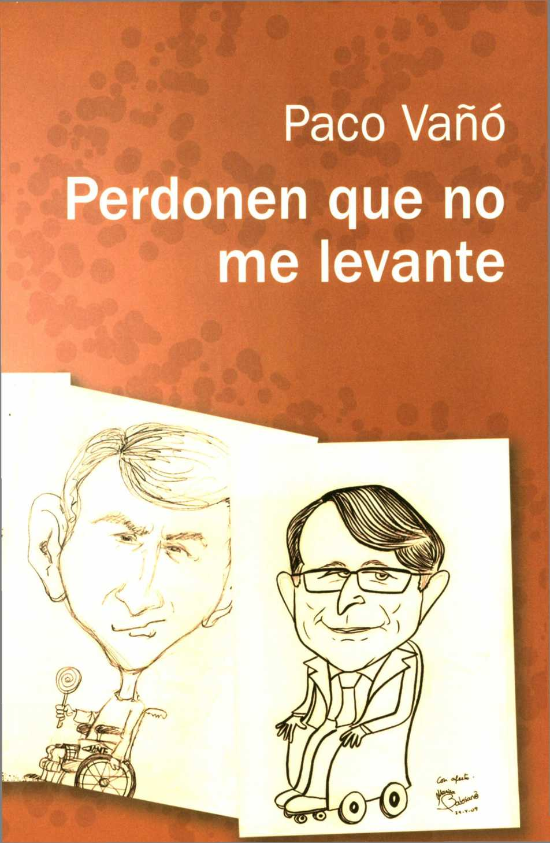

La discapacidad con humor

Edita
Servimedia
C/ Almansa, 66
28039 Madrid
Imprime
Industrias Gráficas Afanias
Deposito Legal
M-35912-2011
4

Índice
Paco Vañó, por Alfonso Ussía 7
Dedicatoria indiscriminada 9
A modo de prólogo 11
El accidente. Tipologías 15
La presentación 19
Cuando el lenguaje se vuelve capcioso 21
Protagonistas ‘de categoría’ 27
Con nombre propio 33
Una de ciegos, copas, taxis y otros contextos similares 43
Viaje con nosotros 51
Buenas noticias: también trabajamos 57
Más difícil todavía: ¡practicamos deporte! 59
La discapacidad, estrella de cine 61
Parapléjicos famosos 69
El revulsivo del humor 75
Asalto a la prensa 89
Filarmónica hermética 95
Club de Oro 99
El bautismo 137
Sonetoides, rimas y otros ripios del Club de Oro 145
Epílogo 157
Sobre el autor, por Esther Peñas 159
5

Paco Vañó
Conocí a Francisco Vañó Ferre en el
Ayuntamiento de Toledo. Él era concejal
y yo me disponía a pronunciar el Pregón
del Corpus toledano. Paco Vañó llegó
motorizado, en su silla de ruedas, derro-
chando simpatía, optimismo y muy buen
humor. El pregón no salió mal y Paco
consideró que mi persona no era del todo
desdeñable. Al cabo del tiempo, leí que
había sido elegido diputado del Congre-
so por Toledo, y me llevé una gran alegría. Porque hay que añadir a la simpatía,
al optimismo y al buen humor de Paco Vañó su gran inteligencia, su claridad de
ideas, su lealtad a sus valores y principios y su enorme y sacrificada capacidad
de trabajo.
Paco Vañó nos regala este libro -en el buen sentido de la palabra-, para ayudar-
nos. Paco hacía vida normal hasta que un día se encontró en una silla de ruedas
como consecuencia de un grave accidente. Desde entonces, como él dice, lleva
una silla pegada al culo. Superar ese pegamento cular, traseril y traspuntino es
lo que nos quiere enseñar Paco, para que todos los que hayan sufrido o vayan a
sufrir las consecuencias de un accidente aprendan a reconocer la luz que siempre
se abre en el horizonte a quienes lo reclaman.
- en este libro, Paco Vañó nos enseña también a sonreír con él, de la mano de
sus anécdotas, de sus hechos vividos, de sus aconteceres diarios con esa silla en
el culo que muchos no han sabido quitarse de la cabeza. Quitarse la silla de la
cabeza es el objetivo prioritario de Francisco Vañó. Para mí, resulta insuperable
por negra y divertida -el humor negro es algo muy español-, la anécdota del res-
taurante, que se ha repetido en diferentes ocasiones durante su vida. Así que Fran-
cisco Vañó acompañado de su mujer entra en un restaurante. Su mujer elige los
platos que desea, y el “maitre”, muy oficioso, se dirige a ella para tomarle la co-
manda de su marido. Y ella, más o menos, que le dice al “maitre”. “Que se lo
diga él. Es paralítico, pero no mudo”. Porque en España confundimos demasiado
las cosas, y así nos va.
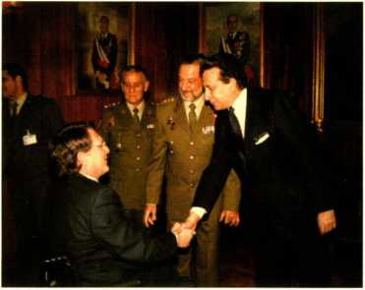
7

De lo que no hay duda es de que, de este libro, de esta recopilación de reflexiones
y vivencias, los lectores van a diplomarse en entereza, firmeza, fe y elegancia
ante la desgracia. El prologuista no es otra cosa que el mayordomo que abre las
puertas, las páginas de un libro. Lo hago con enorme satisfacción y orgullo. In-
gresan ustedes en una constante lección de vida entregada a los demás con la
sonrisa de compañía y la tristeza vencida. Francisco Vañó se quitó la silla de rue-
das de la cabeza a fuerza de golpes de coraje y esperanza. Una mala décima de
segundo en la existencia nos puede llevar a la angustia permanente. Derrotar a
la angustia y llevar la silla de ruedas al lugar que le corresponde es lo que Paco
Vañó pretende con este libro. No para él, sino para nosotros.
Gracias, tío, eres un “crack”.
Alfonso Ussía
8

Dedicatoria indiscriminada (o no)
A modo de pequeño homenaje, quiero recordar en estas líneas, y dedicar este
libro a:
Mi mujer, que es la que más tiempo lleva aguantándome, como atestiguan los
más de 38 años de convivencia (que ya son).
Mis hijos y a mi familia, que tan bien se han portado conmigo (qué majos).
Esa tía soltera, gordita y simpática que tenemos la mayor parte de los españoles.
Mis padres, por lo mal que se lo hice pasar y por lo que sufrieron por mí cuando
tuve el accidente. Imagino que como todos los padres en circunstancias similares.
Especialmente a mi padre, que no solo sufrió sino que vivía por y para mi recu-
peración, que él creía posible, que hasta la pedía como milagro, y que murió sin
poder verme jurar como concejal del Ayuntamiento de Toledo ni como diputado
nacional. De haberlo hecho, seguro que hubiera exclamado: “¡El primero en silla
de ruedas! ”. Pues no cabría en sí de lo orgulloso que se hubiese puesto.
Esos dos acontecimientos se los debía. Después de tanto por lo que tuvo que
pasar, no solo me recupero, es un decir, y me integro en la sociedad, sino que
desempeño cargos de cierta relevancia. Mira por dónde, cuando llega lo bueno
va y se mueren él y mi hermana, Marisa, ambos en espacio de una semana.
Con Marisa también me siento en deuda, pues a pesar de haber tenido el acci-
dente y haberme quedado parapléjico fui bastante más afortunado que ella.
Después de estas gotas de mi parte tierna, solo consignar que este puñado de
anécdotas sirven para honrar a mi padre, de quien heredé ese regusto por el buen
humor. No le alcanzo en cuanto a ingenio y reconocimiento, pero hago mis pi-
nitos. Gracias a él conocí de primera mano aquellas deliciosas publicaciones que
tanto calaron en mí, como La Codorniz, así como su admiración a Enrique Jardiel
Poncela, que del mismo modo llevo a gala.
No quisiera dejar de mencionar a Esther Peñas, amiga y periodista, que me ha
ayudado a redactar este libro y a la que me une, además de la amistad, nuestra
común afición a Jardiel Poncela y la pasión por la Bossa Nova.
Va por ellos... ¡y por ustedes!
9

A modo de prólogo
Hay un viejo prejuicio acerca de las personas con discapacidad. Las suponemos
pobres gentes taciturnas que arrastran (o arrastramos, si gustan) un estigma de
manera dogmática, seria, recia, triste, meditabunda... Bien, este libro pretende
desvelar al gran público que un buen pellizco de estas personas tienen un desarro-
llado sentido del humor, como cualquier otro ciudadano -cualquier otro ciudadano
con sentido del humor, se entiende.
Muchos de nosotros hemos asumido nuestra discapacidad y bromeamos sobre
ella aunque sea irreversible. No nos duele ni molesta que alguien aluda a nuestra
ceguera, lesión medular o hemiplejía porque, por algún extraño mecanismo men-
tal, cuando estamos cerca de alguna de estas personas, nos ponemos muy trascen-
dentes intentando ser correctísimos con el lenguaje. Pero la lengua no se pude
constreñir ni censurar. Por eso, de pronto, uno dice aquello de que "pasa más ham-
bre que el perro de un ciego ” cuando a menos de un metro hay un ciego, y se pone
colorado. Pero si se fijan, el ciego habrá desabrochado una sonrisa.
Basta ya de que las personas con discapacidad solo aparezcan en los medios de
comunicación cuando se ven envueltos en situaciones extremas o truculentas,
como la de la mujer tetrapléjica que tuvo que esperar más de hora y media a que
llegara un eurotaxi.
Fíjense. Si, pongo por caso, un discapacitado atropella a alguien, se destacará
que era discapacitado, no que fuese ingeniero, o diputado, o vendedor de ‘El Corte
Inglés’. Este libro ofrece una cara más amable y natural del colectivo. Cuanto más
y mejor se nos conozca, más y mejor se nos tendrá en cuenta para todo porque,
como el resto, somos ciudadanos de pleno derecho (es decir, también pagamos
impuestos, caramba).
Es, por tanto, un libro apto para todo tipo de público (excepto para aquel que no
tenga sentido del humor). Para los veteranos con discapacidad, que aunque co-
nozcan algunas de las anécdotas que aquí se cuentan y se sientan ellos mismos
identificados, encontrarán otras muchas con las que, sin duda, disfrutarán porque
la mayor parte son comunes a los que llevamos varios años acompañados de al-
guna discapacidad. Para los neófitos discapacitados a los que, aunque entiendo
que los primeros meses son los más duros, con estas páginas quiero que sepan que
-como dice el poeta- “existe una felicidad libre de euforia”; para toda la gente que
11

nos conoce y para aquellos que nunca han cruzado dos palabras seguidas con
un discapacitado. Seguro -ésa es mi intención- que en más de una línea de estas
páginas desplegarán esa media luna tan sana como lumínica: la sonrisa.
Estamos en el siglo XXI. Es momento, pues, de que nos sorprenda que un ciego
nos recomiende ver la última película de Woody Alien, de que un parapléjico
quiera venir con nosotros a los toros o al fútbol o de viaje, o de que un sordo nos
invite a un concurso de cha-cha-cha. Hacemos la misma vida que el resto de los
mortales: comemos en restaurantes, viajamos, conducimos, mantenemos rela-
ciones sexuales... ¡y hasta nos reímos! Porque el humor supone, en cierta forma,
la victoria sobre la discapacidad.
Estamos acostumbrados a bromear sobre ellos. Es cierto, como aseguraba
Chumy Chúmez (que era ‘sordo de solemnidad’ como él mismo aclaraba), que
hay discapacidades más proclives al choteo. Por ejemplo, los chistes de sordos
o de ciegos abundan por doquier, pero no así los de tetrapléjicos, paralíticos ce-
rebrales o personas con síndrome de Down.
Tabúes ancestrales quizás sean la respuesta. O un respeto mal entendido. Pero
si nosotros podemos reímos de ciertas discapacidades, ¿por qué tendría que sor-
prendemos el que sean los propios conocedores de dicha discapacidad los que
bromeen sobre ella?
Cuando alguien se resbala y se da un costalazo, ¿por qué a muchos de los que
están mirando les da la risa? ¿Es que pretenden reírse del mal ajeno? No, si la
situación es graciosa es graciosa aunque al que se ha caído le duelan mucho las
posaderas. Otra cosa es que le neguemos el auxilio de inmediato. Eso ya no es
gracioso. Es una canallada.
Tenemos una mala costumbre: pasar del pobrecillo al menudo superman. Y
ni una cosa ni otra. Si hay algo que a la mayoría de las personas con discapacidad
no suele gustarles es la lástima que despiertan en algunos pacatos mentales. Pro-
ponemos desterrar el “¡pobrecillo..! ” y tomar conciencia (que ya va siendo
hora) de que sus capacidades, en muchos casos, superan a las de los demás. Ya
me fastidia tener que insistir en que el hecho de que el que una persona sea sorda
o tenga esclerosis múltiple o vea mal no es sinónimo de idioticia. Es momento
de pasar ya de la lástima.
Ojo. Tampoco nos vayamos al extremo contrario, a la admiración desmedida.
Primero, porque es muy propio de los españoles seguir la ley del péndulo. Segundo, porque
12

cuando un discapacitado, ya integrado socialmente, comenta
su actividad cotidiana a los que ignoran todo sobre sus capacidades y le dan
por inútil (no útil), pasamos a ser vistos poco menos que como superman.
Cualquiera de estas dos opiniones denota la falta de familiaridad con la dis-
capacidad.
Esa malsana lástima que inspiran provoca unas respuestas que rozan el su-
rrealismo más delirante. Todavía recuerdo un lance que, de vez en cuando, cuen-
to como chascarrillo para ilustrar cuán torpes podemos ser los humanos. Está-
bamos en una cafetería con una mujer que padecía enanismo, y hablábamos
sobre cualquier cosa (porque las personas con discapacidad hablan sobre cual-
quier cosa). Entonces, se acercó una señora que estaba en la mesa de al lado
que nos llevaba observando bastante tiempo y, cuando se dirigió a María, esta
pequeña de tamaño pero gran mujer a la que me refiero, comenzó a vocalizar
mucho y a hablarla muy despacio. María le espetó: “Señora, háblame normal,
que no soy extranjera”. Por supuesto, la desconocida hubiera dado una fortuna
-estoy seguro- porque se hubiera abierto la tierra y la hubiese engullido.
Algo similar a cuando un amigo ciego, que iba acompañado de su perro guía,
se dirigió a un viandante pidiéndole información de por dónde quedaba una
calle. El viandante con gestos marcados y hablando despacio empezó a expli-
cárselo... ¡al perro!
Otra del mismo tenor que acaeció en el Aeropuerto de Barajas, a mediados de
los años 90. Volvía de una feria de ayudas técnicas, celebrada en Düsseldorf,
donde ya había acudido otros años. Este viaje lo hice solo. A la vuelta, me per-
dieron la maleta en el trasiego. Acudí a un mostrador de la compañía aérea, de
esos altísimos incluso para una persona que no va en silla. Me dirigí a la señorita
que estaba allí arriba encaramada y le conté mi caso. Me pidió el billete para
ver la referencia y, desde las alturas, empezó a darme instrucciones sobre qué
debía hacer. Como ella misma era consciente de lo difícil que resultaba comu-
nicarse en esas condiciones, optó por bajar, se colocó a mi lado, cogió el billete
y -con voz pausada, vocalizando bien- me dijo: “le doy dos- te- lé- fo- nos-
uno- es 900-23... de- lla- ma- da gra- tu-í -ta... don- de- us- ted- pu- e- de- lla-
mar... Me quedé mirándola y la aclaré: “Señorita, solo me afecta a las piernas”.
Se pueden imaginar que se puso colorada como un tomate y se deshizo en dis-
culpas. Hay quien asocia inexorablemente la paraplejía con la escasa sesera.
13

Toda discapacidad cuenta en su haber con un prolijo cúmulo de anécdotas.
Algunas de ellas podrá usted leerlas, querido lector, pero sobre todo advertirá en
las páginas que le siguen que habrá sido usted el que, en más de una ocasión,
tenía prejuicios conviviendo -de gratis- en su masa gris. Mándelos a paseo, por-
que hoy en día, por fortuna, mi lema, amigo (porque cuando termine este libro
espero que me consideres precisamente eso, un amigo) es: “Saca la silla de la
cabeza y póntela bajo el culo Ésta es la bandera ideológica de los más de tres
millones y medio de españoles con discapacidad.
14

El accidente. Tipologías
Como todo en la vida, ante las consecuencias de un accidente, para facilitar el asu-
mirlo cuanto antes, lo mejor es no buscar culpables sino soluciones.
Me llamo Paco (eso ya lo saben por la portada) y llevo cerca de 40 años en una silla
de ruedas por mi culpa. Sí, como lo leen, aunque para que me sirviese de consuelo
debiera achacar la culpa a la carretera, al coche... Eso, quizás, impresionaría más o -
al menos- me permitiría el recurso al pataleo. Pues no. Fue por culpa de quien habla,
Paco Vañó. El mismo que viste y calza.
Era joven, estudiante de Económicas, tocaba la guitarra como buen tuno -que no
tunante- y las cosas me iban de cara. Ahora sigo tocando y cantando también con un
grupo de amigos, todos ex-tunos y aficionados a la música. Me dedico a la política.
Soy diputado popular por la provincia de Toledo, en el Congreso.
Fue en 1971; tenía apenas 21 años, mientras en el cine de la época comenzaba la
saga de ‘Le llamaban Trinidad’ o ‘Harry, el Sucio’, que eran los títulos del momento
junto con la ‘Naranja mecánica’ que, a diferencia de las anteriores, parece no haber
pasado de moda. Esa España de entonces apuntaba maneras para despertar a la mo-
dernidad, pero todavía habría que esperar casi un lustro para ir notando los avances.
Desde luego, no quiero ponerme en plan abuelo Cebolleta, así que me centraré en
mi situación. Fue, como digo, una mala noche de 1971. Conducía un coche por una
carretera entre la provincia de Alicante y la de Valencia. Una carretera secundaria con
gravilla recién echada. No es que fuera especialmente deprisa, pero entonces, que
apenas habría tres o cuatro millones de turismos en nuestro país, era fácil tener la pista
despejada y circular con la directa todo el tiempo. En fin, que por unas cosas u otras
me salí de la carretera y acabé con mis huesos y mi coche bastante magullados.
Hoy en día, cualquier ciudadano que te asista, lo primero que sabe es lo que no hay
que hacer: mover a la víctima, salvo riesgo inminente de incendio o explosión, hasta
que no lleguen las asistencias profesionales. Es más, ahora que estamos acostumbra-
dos a las series televisivas de médicos y hospitales, el termino “cuchara” ha pasado
a ser para nosotros algo más que un elemento imprescindible para tomar la sopa. La
cuchara es ese tipo de camilla que sirve para recoger por debajo y sin mover a los he-
ridos que pueden estar afectados por daños medulares o similares.
Pues bien, acababa de dejar a la amiga con la que salía, Amparo, en el pueblo de
Alicante donde veraneaba, y regresaba a casa. Menos mal que iba solo. Tras el golpe,
15

salí como pude del coche y estuve esperando, tumbado en la carretera a que pasara
alguien y se detuviera para pedirle auxilio a “pie” de carretera. Entonces no había
móviles ni GPS ni sistemas de emergencia ni nada parecido. El señor que me atendió
quiso llevarme a una ‘Casa de Socorro’ (el nombre ya lo dice todo), pero me empeñé
en que me acercaran a mi casa; estaba muy mal, sentía que me moría. Sacaba fuerzas
de flaqueza y deseaba, más que nada en el mundo, estar entre los míos. ¡Eran otros
tiempos!
Qué mal me vería que yo mismo puse de mi parte para subirme al seiscientos que
me recogió, con lo cual, al ir sentado en el asiento delantero, si quedaba alguna po-
sibilidad de recuperarme de esas heridas, en ese corto viaje se desvanecieron.
Le indiqué el camino a casa. Probablemente, como digo, estas maniobras acabaron
de destrozar la conexión a través de mi médula.
Ya en casa, una vez vi las caras de mi familia, me desvanecí; según me cuentan,
me volvieron a meter en un coche para llevarme al hospital. Es decir, en vez de que-
darme quieto, desde el golpe no dejé de moverme de un sitio para otro.
Pero ya es tarde para hacer más elucubraciones sobre qué habría sido de mi vida
si..., por lo que, en adelante, en las páginas siguientes, lo que encontrarán es qué ha
sido de mi feliz vida desde entonces.

Tipos de accidente
La mayor parte de los parapléjicos y tetrapléjicos lo son a causa de accidentes
diversos, pero fundamentalmente por accidentes de tráfico; más de un tercio, de
circulación, coche en su mayoría, y algunos -no pocos- de moto. En cualquier
caso, los hay de lo más diverso y quiero dar un repaso por algunos de ellos.
Aparte de tráfico, muchos casos de tetrapléjicos se deben a zambullidas y al-
gunos de éstos no porque se golpeen en la caída, sino por el movimiento brusco
al querer, sobre la marcha, corregir la trayectoria.
Conozco a un tetrapléjico que en la misma playa se lanzó al agua quedándose
clavado en la arena. Después se clavó a una silla de ruedas.
Tomás, que aparecerá mencionado más adelante por otro motivo, se quedó pa-
rapléjico al caer del árbol en donde cogía un nido de pájaros.
Asunción Pérez Luna, de Gerindote (pueblo de la provincia de Toledo), estando en el
16

cementerio poniendo flores, se cayó en una tumba y se quedó parapléjica.
Manolo Torres, buen amigo mió ya fallecido, tuvo un accidente de coche y,
tras salir del coche ileso, tropezó con una piedra, desplomándose de espaldas por
un barranco. Los daños en la columna vertebral le depararon una paraplejía.
El primer buzo parapléjico que conocí, en Granada, adquirió la discapacidad
por una incorrecta descompresión. A pesar de ello, no disminuyó su afición a
esta práctica.
Otro conocido tuvo un accidente con la moto del que salió ileso. Se levantó del
suelo, desconcertado, y se apoyó contra un muro con tan mala suerte que se le
vino encima, partiéndole la médula espinal.
En la época en que trabajaba en el Hospital de Parapléjicos, entre los muchos
pacientes que conocí había una pareja de novios que, en el mismo accidente de
automóvil, quedaron ambos en silla de ruedas.
Al hilo de esto último, por lo menos son dos los casos de los que tengo cons-
tancia en los que tío y sobrino se quedan parapléjicos y no de manera simultánea.
Uno de ellos, compañero de mi época de ingreso en La Paz, Jesús Cousillas. 15
ó 20 años después, un sobrino suyo, a causa de un accidente laboral en las obras
de la T4 del Aeropuerto de Barajas, compartió idéntico destino.
Otro, el de María del Carmen Espejo, compañera mía con la que coincidí des-
pués en el Hospital de Toledo. 20 años más tarde, conocí en Pekín a un chico pa-
rapléjico -concejal del Ayuntamiento de Málaga por el PP-. Tras presentamos,
me quedé perplejo al descubrir que era sobrino de María del Carmen.
Caso curioso también fue el de Daniel González, parapléjico que me sucedió
como presidente de la Asociación Nacional de Parapléjicos (ASPAYM). Tuvo
un accidente, sufrió una paraplejía pero se recuperó bastante y consiguió caminar,
aunque con bastones y cierta dificultad. Combinaba sus progresos con la silla.
Sin embargo, años más tarde, un nuevo accidente de coche le postró definitiva-
mente en silla de ruedas.
Más grave fue el caso que me contaron de un catalán que, tras quedarse para-
pléjico, instaló en su casa un montacargas para sortear la dificultad de las distintas
alturas de la casa. Una de las veces que fue a utilizarlo para bajar, se precipitó
por el hueco. De aquella, quedó tetrapléjico.
Caso aparte merecen los toreros. Las cogidas graves provocan, con cierta asi-
duidad, rotura de cervicales. El último de quien tuve noticias fue un banderillero
17

de la cuadrilla de “El Fundí”, Adrián, recientemente fallecido. Otro torero, ‘El
Pilarico’, sufrió de igual modo una lesión medular. Y, entre los grandes, Julio Ro-
bles, fallecido hace unos años, al que me unía cierta amistad. Acostumbraba a
venir por Toledo a menudo, de revisión al Hospital o de visita, y solíamos comer
juntos.

Paradojas
Cuando al accidente se une la socarronería de las cosas de la vida, no queda
por menos que escudriñar cierta mueca que mejor convirtamos en sonrisa aco-
gedora y benévola.
Manuel Espejo es un ciego granadino cuyo padre es un reputado oftalmólogo.
Carlos Sotos es un joven valenciano que quedó tetrapléjico a causa de un acci-
dente. Su padre es médico ortopeda. Antonio Sánchez Ramos, médico rehabili-
tador y buen amigo, tuvo un hijo, Antoñete, con parálisis cerebral.
18

La presentación
El primer impacto. Cuando te presentan a alguna persona con discapacidad.
Por regla general, la gente que no está acostumbrada a tratar con nosotros, en
el momento en que nos la presentan, se bloquea.
Cuando uno lleva muchos años a bordo de una silla de ruedas y haciendo una
vida normalizada se encuentra con una serie de reacciones de la gente de lo
más variopintas.
Por lo general, uno resuelve como puede el estupor ante lo diferente y des-
conocido. Cuando, por primera vez, uno se topa con un discapacitado, se con-
vierte en un mar de dudas: ¿Le ofrezco ayuda? ¿Y si se molesta? ¿Se sentirá
incómodo si..? Ante lo cual, muchos optan por pasar de uno. Una auténtica lás-
tima.
Para evitarlo, sugiero al discapacitado, ya que a mí me ha resultado, utilizar
el sentido del humor para desmitificar esas situaciones incómodas. Además,
es una magnífica -y magnánima- manera de romper el hielo. La espontaneidad
es, para el resto de la gente, una buena manera de afrontar esas situaciones.
Los niños la utilizan con frecuencia y resultan los más naturales. Quién no
ha visto a un niño cogido de la mano de su madre y decirle, cuando se cruzan
con un negro, “¡Mira, mamá, un negro! ”, con el consiguiente azoramiento ma-
terno. Seguido de un tirón de brazo y un acelere del paso... “Vamos, hijo, no
seas imprudente”, se la oye reprender tímidamente.
Me di cuenta de que una forma de quitarle rigidez a la discapacidad ante quie-
nes se enfrentan con ella por primera vez era utilizando el sentido del humor.
A través de él se suavizan situaciones, se matizan posibles tensiones y se hace
más agradable entablar una relación.
Opté por el humor como camino más corto para acceder a la sociedad y que
ésta -así, en abstracto- se relaje cuando te conoce y te mire como persona co-
rriente, no como un bicho raro (entiéndase: distinto).
Después de cerca de 40 años pasando por este tipo de situaciones, acabas co-
nociendo todo tipo de reacciones; casi puedes leer en los ojos del interlocutor
qué es lo que pasa por su mente, con lo cual puedes adelantarte a su reacción
y hacer más agradable ese primer encuentro.
Hay una serie de bromas, chistes y tretas que suelo utilizar y que son muy
19

socorridas para quitar tensión en esos primeros encuentros. Juego con las frases
alusivas a caminar, levantarse, etc.
Cuando me presentan a alguien, sobre todo si es mujer, la primera frase al darle
la mano suele ser: “Perdone que no me levante”. En otras ocasiones, ante la pre-
gunta de saludo habitual, ya saben, “¿qué tal andas? ”, respondo muy serio: “¡Ah!
pero ¿no te enteraste de mi accidente? ” o “No ando, no sé si te has fijado..
Otra pregunta que puede tomarse capciosa: “¿Cómo lo llevas? ”, ante la cual
exclamo: “¡Sobre ruedas! ”. En ambos casos doy paso de inmediato a la sonrisa,
aclarando la broma. Soy yo mismo el que afirmo, espontáneamente y con fre-
cuencia, “por mal que vayan las cosas, a mí me va sobre ruedas”.
Insisto. Este procedimiento sirve, sobre todo, para que el interlocutor se relaje
y pueda así comportarse de forma natural. Y sobre todo permite que me hable
a mí como interlocutor, no a mi silla de ruedas.
Ya se sabe, si uno es capaz de reírse de sí mismo...
20

Cuando el lenguaje se vuelve capcioso
Poco a poco hemos perdido el miedo a decir aquello de que “los negros tienen
un don especial para el baile”. A mí el eufemismo de ‘personas de color’ me re-
sultaba chusco y me recordaba a los pitufos, que eran realmente de color (azul).
Aprendamos a perder el miedo al lenguaje en cuanto a lo que a discapacidad se
refiere. Los ciegos, ciegos son, y los vocablos políticamente correctos o circun-
loquios, como ‘invidente’ o ‘persona sin vista’ no les hacen ver más. Además,
valga la paradoja, los ciegos tienen mucha vista.
No nos pongamos estupendos o podríamos terminar aludiéndolos como “per-
sonas cuya capacidad de visión es nula”. ¿No les resultaría ridicula la definición?
Pues eso.
Hablando del lenguaje me viene a la memoria cómo ha ido evolucionando la
denominación que ha recibido la discapacidad. Calificativos como paralítico,
impedido, inválido, inútil, deficiente,
minusválido o subnormal se usaban in-
discriminadamente. Claro que hay que
tener en cuenta la intención con que se
utilizan las palabras y en cómo se re-
ciban. Ya se sabe, no ofende el que
quiere...
La evolución de la terminología que
se ha producido en el lenguaje ha sido
llamativa. Incluso en el ámbito oficial.
Obsérvese el primer certificado de mi-
nusvalía que expidieron a mi nombre,
una vez pasadas las pruebas de ¿apti-
tud?, cuando en el año 74 el en ciernes
denominado Instituto Nacional de Pre-
visión (INP) era el encargado de hacer
las revisiones y emitir el correspon-
diente dictamen. Como se puede leer
en ese primer certificado la calificación
que utilizan es la de “subnormal”.
21
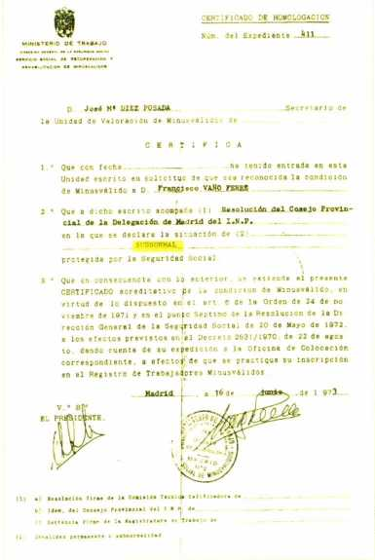

La metamorfosis de la que he sido testigo desde que soy parapléjico ha sido ro-
cambolesca.
Recuerdo el equipo de baloncesto en silla de ruedas que patrocinaba el Instituto
Guttmann de Barcelona, que se llamaba y figuraba así en sus camisetas por su pa-
trocinador: “ANIC”, acrónimo de Asociación Nacional de Inválidos Civiles. ¿Sería
para distinguirlos de los militares?
En los asientos del metro, tranvías y autobuses urbanos había un asiento muy
curioso que ponía: “Reservado para Caballeros Mutilados”. ¿Todos los caballeros
eran mutilados? ¿O se presuponía la caballerosidad a todos los mutilados?
Primero fue paralítico; después, inválido... Poco a poco se dulcificaría la cosa
y apareció minusválido, para pasar a incorporar el recordatorio persona con mi-
nusvalía, más próxima a la actual nomenclatura, persona con discapacidad.
Sin embargo, hay un sector del colectivo, quizá el más reivindicativo, conocido
como “Foro de Vida Independiente”, que, no contento aún con la terminología,
aboga por el uso de personas con diversidad funcional. Quizás sea demasiado en-
revesada la expresión, ¿no creen? Al fin y al cabo, me llamen como me llamen,
voy a seguir sentadito. Y soy el primero que, a la hora de identificarme por telé-
fono, por ejemplo, me presento como “Paco, sí hombre, el de la silla de ruedas”.
En seguida se acuerdan de mí.
Lo que no hay duda es de que es un paso que hayamos sido capaces de superar
ciertas perversiones lingüísticas, como las de denominar a las personas con dis-
capacidad subnormales o anormales (así constaba en numerosos documentos ofi-
ciales), impedidos, incapacitados, idiotas, imposibilitados, inútiles, deficientes,
etc., pero de ahí a ser tan cursis que tengamos que decir de un cojo que es una per-
sona “con un balanceo equívoco cuando camina” va un abismo. Así que cuidado
de no caerse en él.
Tampoco para distinguir al resto es correcto referimos a vosotros como los nor-
males, frase que se emplea con frecuencia para hacer la distinción entre unos y
otros.
A propósito de esto recuerdo a mi amigo, ya fallecido, Joao Vilalobos, un coronel
del ejército portugués que conocí en Tokio con motivo de un Congreso Mundial
de Rehabilitación Internacional y que quedó parapléjico por una herida de guerra
en Angola. Él lo contrarrestaba de esta guisa al referirse a los no discapacitados:
“vosotros, los ordinarios, porque nosotros éramos los extraordinarios... ”
22

Nuestro lenguaje tiene una característica fabulosa que hay que aprovechar.
Normaliza determinadas situaciones. Así como es manifiesta la influencia de los
toros (‘te echo un capote’, ‘le esperó a portagayola’, etc. ), la discapacidad ha
sido asumida por el castellano de una manera fabulosa. Frases hechas lo atesti-
guan, aunque no sea siempre para bien:
- “Pasar más hambre que el perro de un ciego”
- “Hacer las cosas a ciegas”
- “No hay peor sordo que el que no quiere oír”
- “En el país de los ciegos, el tuerto es el rey”
- “Tienes más intuición que un ciego”
- “Se coge antes a un mentiroso que a un cojo”
- Etc.
Pero lo mejor de todo es cómo, precisamente a través del lenguaje, las personas
con discapacidad asumen su condición para hacer del humor, una vez más, su
mejor jugada.
- del lenguaje escrito al oral. Con motivo de un congreso celebrado en Madrid
en la Universidad Complutense, hará cosa de quince años, me encontré en un re-
ceso con un viejo amigo mío, ciego. Hacía tiempo que no coincidíamos. Al per-
catarme de su presencia me acerqué a él y le dije: “¡Hola, Vicente, soy Paco
Vañó! ”. Respondió efusivo: “¡Hombre, Paco, ¡cuánto tiempo! ¿Cómo andas? ”,
a lo que yo manifesté: “Ya ves... ”. Nos quedamos unos instantes en silencio y
proferimos unas sonoras risas, fruto de la ironía de la cosa.
Andar, ya se sabe, no ando. Eso sí, soy caballeroso. No hay como ir en silla de
ruedas para ser galante: en cualquier momento podemos ofrecer asiento a una
dama. Claro está, eso después de disculpamos, tras la presentación, por no le-
vantamos. No es caballeroso permanecer sentado cuando una mujer nos besa.
Por cierto, ¿recuerdan aquel programa llamado ‘Telecupón’, que emitía Tele
5 y que presentaba Carmen Sevilla? Hagan un poco más de memoria, que la
anécdota que referiré fue objeto de choteo general. Resulta que llamó en una oca-
sión un tetrapléjico para concursar en un pequeño juego que formaba parte de
ese espacio. Cuando Carmen Sevilla, un encanto de mujer a la que admiro y me
resulta entrañable, le dijo al muchacho que había ganado una bicicleta, el con-
cursante arguyó que si se la podían cambiar por otro regalo, ya que se daba la
23

circunstancia de que era parapléjico. Carmen Sevilla, que debió entender otra
cosa, o que no entendió nada de aquello pero tenía que salir del atolladero, ase-
guró que aquella -¡la de parapléjico! - era una “profesión muy bonita e intere-
sante”. A día de hoy aún no hemos podido saber con qué confundiría la presen-
tadora la discapacidad en cuestión.
La mayor parte de las veces, cuando estamos concentrados en ser lo más co-
rrectos posible en el manejo del lenguaje por estar junto a alguien con discapa-
cidad, la llamada ‘ley de Murphy’ nos hace sonrojar en más de una ocasión. Con
motivo de la celebración de un partido de baloncesto en silla de ruedas, en Man-
chester, acudieron Irene Villa y su madre. Como era la primera vez que iban a
un partido de estas características, alguien de la delegación de España, al salir
del hotel, ya en el autobús para acudir al evento, les animó diciéndoles: “Ya ve-
réis, ¡os lo vais a pasar bomba! ”.
Si es que los españoles nos reímos hasta de nuestra sombra. A veces, incluso,
hasta con respeto. El chiste es uno de los mecanismos de defensa más estudiados
por los psicoanalistas. Pregúntele, si no a Freud, que hizo del chiste una disección
casi milimétrica aunque en cierto modo descabellada.
Seguimos con el lenguaje. Muchos de los chistes no son otra cosa que meros
juegos de palabra. Y los que se fundamentan en una situación no hacen más que
verbalizar algo que, en principio, es tabú. “Dícese de un tetrapléjico que no paraba
de acosar a una hermosa muchacha del lugar. El tipo, una y otra vez, la cubría de
galanterías y alguna que otra picardía al tiempo que le ofrecía matrimonio. La
muchacha, un buen día, cansada de este cortejo, sobre todo por los piropos pi-
cantes, le avisó: ¡Te va a castigar Dios! A lo que el tetrapléjico contestó ufano:
¿Si? ¡Pues como no me despeine! ”.
Claro, que también los hay más procaces. Ante estos chistes respondemos con
una mueca que demuestra nuestra desaprobación, pero siempre terminamos re-
cordándolo en otra reunión. Por ejemplo, aquel que cuenta que están en una dis-
coteca y un chico le pregunta a otro:
- Perdona, ¿la salida de la disco?
- Aquella rubia que se contonea al lado de la barra...
- No, digo la de emergencia...
- Ah, allí, al otro lado, la que va en silla de ruedas.
24

El chiste, por supuesto, puede salir sin ser propuesto. A mí me ha ocurrido en
alguna ocasión estar comiendo con una mujer cuya pierna izquierda es ortopédica.
- como me siento a su derecha, a veces le doy sin querer y la pido disculpas. Ella
suele responderme que a ver cuándo me entero de que no siente nada en esa pier-
na y por tanto no debo disculparme. Por cierto, siempre lo dice impregnando una
sonrisa en el plato.
En efecto, el lenguaje y sus perversiones. Anoten bien, pues se presta a la
broma: no deberían ofrecer un tentempié a un lesionado medular; ni, si cree que
le va a tocar la lotería, decirle que “espere sentado”; ni utilizar imperativos que
no puedan acatar, como “¡anda ya! ”; tampoco pregunten a un sordo si está sordo
solo porque no les contesta; si tienen hijos y van a escuela con una niña en silla
de ruedas, recuérdenles que no jueguen a “la sillita la reina”; a un manco jamás
le pidan que les eche una mano (aunque se la echaría, claro está); si se encuentran
en un congreso tedioso, por favor, olviden la propuesta de “estirar un poco las
piernas” dirigida a quien carece de ellas y, cuando pidan opinión o consejo a un
ciego no cierren su discurso preguntando “tú, ¿cómo lo ves? ”.
25

Protagonistas ‘de categoría’

El Rey y yo (no es la famosa película)
Tengo dos anécdotas que me resultan curiosas. Paso a relatarlas. La pri-
mera de ellas ocurrió en el Congreso de Diputados durante mi primera Le-
gislatura, la VIII. Recién concluidas las obras de adaptación de los dos
nuevos edificios del Congreso, en los números 38 y 40 de la Carrera de
San Jerónimo, se celebró un acto institucional de inauguración presidido
por el presidente del Congreso Manuel Marín; el presidente del Gobierno,
José Luís Rodríguez Zapatero, y Sus Majestades los Reyes.
Durante la copa de vino español, en los corrillos y las charlas informarles
de entre los invitados, la Reina, que por cierto es muy delicada y está pen-
diente de todo, se percató de mi presencia y, de inmediato, se acercó a sa-
ludarme muy amable. Poco después, detrás de ella, acudió el Rey y, con
su campechanía habitual, se puso a departir conmigo.
Entre otras cosas, y dada mi situación de único diputado en silla de rue-
das, me preguntó: “¿Cómo le va? ¿Qué tal le tratan? ”. Respondí: “Muy
bien, señor, la verdad es que no puedo quejarme, me han facilitado las
cosas para que me desenvuelva bien sin barreras y todos los servicios de
la Cámara están solícitos a cualquier sugerencia para mejorar. Por decir
algo, que tampoco supone un problema, solo una pequeña dificultad: cuan-
do suena el timbre de aviso para las votaciones, que dura 3 o 4 minutos y
me pilla en el despacho o en alguna reunión en sitio alejado del hemiciclo,
debido a lo mullido de las alfombras, me cuesta un esfuerzo enorme mover
la silla de ruedas y ando justo de tiempo y con la lengua fuera”.
De pronto, el Rey se volvió hacia el presidente de la Cámara y dijo:
“¡Marín! Hay que ampliar el plazo de llamada del timbre para que a este
hombre le dé tiempo a llegar a su escaño”.
Efectivamente, así fue, a partir de ese momento se amplió un par de
minutos el timbre de llamada. Cosa que le tengo que agradecer a su Ma-
jestad.
27

La segunda anécdota está relacionada con la
fotografía que aparece junto a estas líneas, que-
rido lector.
Esta foto en la que aparecemos, junto con su
Majestad el Rey don Juan Carlos, mi mujer y
yo, se tomó el día 6 de diciembre de 2008, ce-
lebración de la Constitución que coincidía, ade-
más con su 30 aniversario. El Congreso de los
Diputados preparó una fiesta de recepción con-
memorativa, con la asistencia de todas las au-
toridades de la nación.
Primero hay una serie de discursos en el Salón
de los Pasos Perdidos; a continuación, se ofrece
un vino español a los invitados. Durante el
mismo, los asistentes aprovechan para saludarse
entre ellos, charlar y pasar un rato agradable.
Antes de empezar el relato, he de decir, para que se entienda bien, que imagino
que su Majestad está acostumbrado a saludar cada día a mucha gente; con eso de-
duzco que se le hace difícil -como a cualquiera- retener caras, sobre todo de per-
sonas que no le frecuenten o sean populares, como es mi caso, aunque haya tenido
el honor de saludarlo varias veces.
En esta ocasión, cuando se vació un poco de público, el Rey reparo en mí y es-
pontáneamente se me acercó para preguntarme, con gesto de sorpresa: “Pero ¿qué
te ha pasado? ”. Le sonaba mi cara, pero no me ubicaba con exactitud. Estaba claro.
Respondí: “Bueno, Majestad, ya llevo así 37 años”. Él, perplejo, manifestó: “Pero
¿estás mejor? ”. Ante esa pregunta cargada de buena fe no pude por menos que con-
firmarle la mayor: “Sí, Majestad, estoy mucho mejor”. Todo ello acompañado de
las correspondientes sonrisas de los que me conocían y se encontraban alrededor.

Con el presidente Aznar
Durante la segunda Legislatura del Partido Popular en el Gobierno, el presidente
José María Aznar invitó al Comité Español de Representantes de Personas con
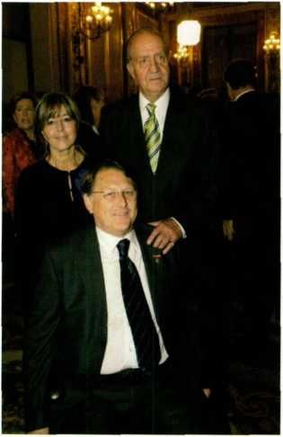
28

Discapacidad (CERMI) al Palacio de La
Moncloa. Yo acudía como miembro del co-
mité ejecutivo del mismo -afiliado al Partido
Popular, todavía no desempeñaba ningún
cargo político. Después de la recepción ofi-
cial, pasamos a un salón. En unos tresillos se
sentaron el presidente Aznar, el ministro de
Trabajo y Asuntos Sociales, Eduardo Zapla-
na, y el presidente y secretario del CERMI,
Mario García y Carlos Rubén Fernández,
respectivamente. Alrededor de una mesita
baja nos situamos en primera fila los tres que
íbamos en silla de ruedas, Antonio Millán,
Emili Ramón y yo. Enfrente había unas
cuantas filas de asientos ocupados por el
resto de los miembros de la comitiva. Una
vez todos sentados y comenzada una pequeña charla informal, el presidente
Aznar preguntó si a alguien le apetecía tomar un café. Con ironía le pregunté,
mirando de forma cómplice al resto de sillas: “Presidente, para nosotros por favor,
¿podría ser un tentempié?
La verdad es que el presidente no captó la broma. Rápidamente le dijo a
Zaplana: “A ver, para estos señores, pide unos bocadillos... ”.

El alcalde de Toledo
Después de mi paso como asesor del Grupo Parlamentario Popular en el Con-
greso de los Diputados, mi primer cargo por elección fue concejal en el Ayunta-
miento de Toledo con el entonces alcalde José Manuel Molina.
Hasta el año 2002, el acceso de los discapacitados a la política y en ciudades
grandes o capitales de provincia había sido un caso aislado. De hecho, solo conocí
dos casos, curiosamente amigos, un concejal del PSOE en Granada, además de
teniente alcalde, y otro que lo fue del PP en Valladolid.
Cuando en 2002 se puso en contacto conmigo José Manuel Molina, entonces
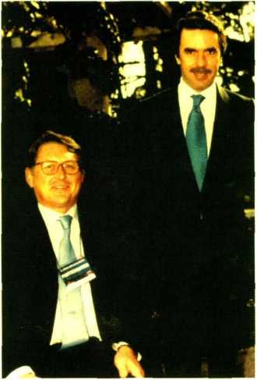
29

alcalde de Toledo y de nuevo candidato a la alcaldía, me propuso ir con él de nú-
mero tres en la lista del Partido Popular a las elecciones municipales del año
2003.
Como era consciente de mi situación de usuario de silla de ruedas y esto era
susceptible de interpretaciones por parte de la gente, y además éramos amigos,
en confianza se me ocurrió decirle: “De acuerdo, José Manuel, voy contigo pero
con una condición, que no se te ocurra llevarme de florero”.
Me contestó con un “no” muy escueto, pero tiempo después, cuando ganamos
las elecciones y accedimos al Ayuntamiento, entendí que desde luego no me lle-
vaba de florero. Me adjudicó una Tenencia de Alcaldía y la Concejalía de Mo-
vilidad, que incluía tráfico, transporte, accesibilidad (en la ciudad de Toledo... )
y seguridad ciudadana. Esto es, policía municipal, bomberos y protección civil.
Cualquier cosa menos de figurín de la candidatura.
Con el tiempo, y a pesar de todo, lo agradecí. Con ello se rompía en cierto
modo lo tradicional con los primeros discapacitados, es decir, la asociación au-
tomática: ligar la discapacidad con la adjudicación de la Concejalía de Asuntos
Sociales.

Eduardo Fungairiño
Supongo que todos conocen al fiscal Eduardo Fungairiño. Este buen amigo,
como la mayoría recordarán, se hizo popular en España no por ser entonces
fiscal Jefe de la Audiencia Nacional, no por ser un prestigioso fiscal tetraplé-
jico, no por ser el fiscal encargado del ‘Caso de la colza’, no por haber hecho
una gran labor defendiendo el Estado de Derecho persiguiendo los crímenes
de ETA o por llevar un buen puñado de años en su función. No, señores, su
fama y popularidad mayor se la debe al ‘caso Pinochet’. Por cierto, a raíz de
esta popularidad, el Club de Oro de Veteranos de la Paraplejía, al cual perte-
nece, premió a la prensa. El motivo fue que, por fin, a finales de los 90, y a
propósito de esta popularidad, por primera vez en la prensa no se utilizaba la
discapacidad como sustantivo. Quedaba en un muy segundo plano. Se aludía
al fiscal Fungairiño, pero no al fiscal de la silla de ruedas. íbamos ganándole
la partida al tratamiento informativo de la discapacidad.
30

No era el fiscal cojo o el fiscal minusvá-
lido o el de la silla de ruedas: era el Fiscal
Jefe de la Audiencia Nacional o el fiscal
Fungairiño.
Fue uno de los primeros lesionados medu-
lares que ocupó un cargo tan relevante y ha
abierto brecha. Hoy en día son varios los fis-
cales (la de Toledo) y jueces (Juan Carlos
Iturri, la juez Pilar León) en silla de ruedas.
- más de los que no recuerdo sus nombres.
En una ocasión manteníamos una conver-
sación telefónica Eduardo Fungairiño y yo.
Por cierto, un hombre de exquisita educación
y con un excelente sentido del humor. Pues
bien, al final de la misma, se despidió dicien-
do: “Bueno, amigo Paco, ponme a los pies
de tu señora y... después ya veremos quién
me levanta”.
Adjunto una foto publicada en la prensa de Toledo, en la que aparecemos juntos,
en el año en que se le concedió la distinción de “Parapléjico del Año”, que con-
cede anualmente el prestigioso ‘Club de Oro de Veteranos de la Paraplejía’, del
que más adelante les contaré algo más
31
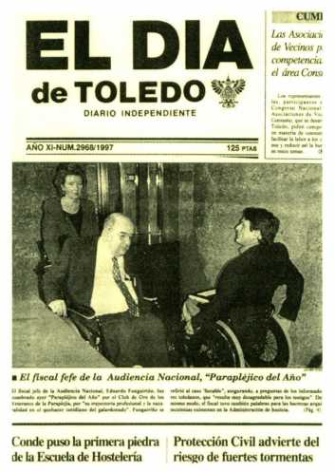

Con nombre propio
Si en el capítulo anterior nos deteníamos en algunas personalidades relevantes
de este país, en este punto hay que recordar que este libro está surtido de vivencias
de gente más o menos anónima, con la que no pocos se sentirán identificados en
sus testimonios. Pues bien, entre aquellas celebrities y estos Juan Nadie se en-
cuentra el estadio de lo que he convenido en denominar los con nombre propio,
muchos de los cuales el lector avezado en temas de discapacidad identificará
perfectamente.

Nacho Tremiño
Esto que voy a relatar ocurrió en un viaje que ambos hicimos a Düsseldorf
con motivo de una Feria Internacional de Ayudas Técnicas.
Por aquel entonces, había vendido mi centro especial de empleo de Ayudas
Técnicas a la Fundación ONCE, que tenía el mismo proyecto que yo, pero
con más posibles. Consistía en establecer distintos centros de asesoramiento
y distribución de ayudas técnicas en diferentes ciudades, en cuyos centros
trabajasen discapacitados que previamente formábamos para estar al frente
de ellos.
Me pidieron que durante un tiempo siguiese con ellos como asesor para su
puesta en marcha y, en este contexto, fue por lo que hicimos juntos el viaje.
He de decir que Nacho es uno de los parapléjicos que mejor ha asumido su
discapacidad, que ha demostrado una gran capacidad de trabajo, que es un
excelente relaciones públicas y, sobre todo, un gran amigo, considerado por
mí (hasta que me superó en todos los órdenes) como mi delfín.
Una tarde, después de finalizar nuestra jornada de trabajo, a la salida de la
feria se me ocurrió llamar a una amiga de Colonia, ciudad cercana a la que
nos hallábamos, para invitarla a cenar con nosotros. Petra, que así se llama,
me dijo que le era imposible, ya que tenía un compromiso. A renglón seguido
propuso que nos fuéramos a Colonia, de ese modo sí podríamos vernos. Sin
pensarlo, aceptamos la propuesta.
En realidad, no sabíamos dónde nos metíamos. Pensábamos que aquel, Ale-
33

mania, era un país más avanzado que el nuestro, y confiábamos en que ten-
drían previstas situaciones como la de que dos discapacitados en silla viajasen
de un lugar a otro. ¿Hay que suponer tanto?
Nos indicaron dónde estaba el metro y nos confirmaron que era accesible.
Allá que nos fuimos desde el hotel, dándole a la rueda hasta la estación más
cercana, a 300 o 400 metros del hotel. Una vez nos montamos en el metro,
nos dirigimos a la estación de tren que comunicaba con Colonia. En ella nos
pusieron la rampa de acceso y así fue como llegamos a Colonia escasamente
dos horas después.
En la estación nos estaba esperando muestra amiga, que nos acompañó en
su coche hasta el restaurante donde cenamos. Todo perfecto... de momento.
Después de cenar, y ya con alguna copa de más, emprendimos el viaje de re-
greso.
Por casualidad, llegamos al último tren a Düsseldorff, que cogimos por los
pelos. Mientras íbamos en él, Nacho comentaba que los germanos, aunque en
apariencia lo tienen todo calculado, como humanos que eran seguro que ado-
lecían de algún punto débil. En qué hora hablaría. Al llegar a la estación de
Düsseldorf y acudir al metro, vimos con sorpresa -y cierta socarronería de
Nacho- que el ascensor estaba averiado. Todo satisfecho, me replicó: “¿Ves?
No podía ser todo tan perfecto..
A Nacho se le ocurrió gritar. “Help! Help! ”. A los escasos segundos (¡se-
gundos! ) aparecieron dos tipos gigantescos vestidos de naranja y dispuestos
a bajamos a brazo hasta el andén. Ante la respuesta, Nacho se vino abajo al
ver cómo la puntualidad, previsión y respuesta germánica a cualquier even-
tualidad está, en efecto, calculada a la perfección. No como los pobres espa-
ñoles, que confiamos mucho en la improvisación (se nos da bien) pero debe-
mos saber que detrás de una buena improvisación, para que resulte, hay horas
de trabajo.

José María Morte
Entre las muchas personas a las que estaré siempre agradecido está mi buen
amigo José María Morte, Morte a secas para los amigos. Este hombre, que en
34

paz descanse, es un personaje que merece un sitio entre los parapléjicos rele-
vantes, con los que he tenido la suerte de compartir mucho.
Morte ha sido de las personas que más me han impactado. De las más inteli-
gentes que he conocido. Cuando le conocí, en el año 72, era casi analfabeto,
pero ya se dedicaba a la fabricación -casi artesanal- de sillas de ruedas. Lo hacía
en los talleres que el Instituto Guttmann le cedía. Por aquel entonces ganaba
más dinero que un torero; vamos, que era un púa, como dicen los castizos. No
conozco un personaje con mayor visión para los negocios y con semejante sen-
sibilidad para los discapacitados. La historia con él no es de las de sonrisa, pero
sí supone un homenaje a la amistad y a alguien con quien estoy en deuda.
Un triunfador. Hizo un gran imperio con la fabricación y venta de sillas de
ruedas y materiales para discapacitados físicos. Le fue tan bien que, si no re-
cuerdo mal, en la década de los 80, principio de los 90, la Fundación ONCE le
puso sobre la mesa una suculenta oferta económica para comprarle sus negocios
(todos ellos vinculados a centros especiales de empleo). No pretendo descubrir
detalles de la operación, solo destacar su éxito como emprendedor.
En el año 1988 trabajando yo en el Imserso, concretamente en el CEAPAT
(Centro Estatal de Autonomía Personal y Ayudas Técnicas), iba todos los días
a Madrid a las 6 de la mañana y, como ya he apuntado, estaba encantado con el
trabajo, pero quemado con el horario. Tanto fue así que un día me líe la manta
a la cabeza, pedí una excedencia y puse en marcha mi propio centro de ayudas
técnicas, en Toledo, próximo al Hospital de Parapléjicos.
Pero, ¡ah, amigo! El problema es que empezaba desde cero y, como buen
funcionario, de dinero tenía lo justo parta ir tirando. Llamé a Morte, le conté
mi proyecto y le pregunté si estaba dispuesto a ayudarme. Me contestó: “Ha-
blamos el sábado en Madrid, que voy para allá”. El vivía y tenía su negocio en
Barcelona.
Cenamos ese sábado. Cuando acabamos, le acompañé al hotel. Una vez allí,
me entregó una cantidad de dinero. Le miré y, sin mediar palabra, me dijo: “Esto
para empezar a poner en marcha tu proyecto. ¡Animo! ”. Me dispuse a firmarle
un recibo a cuenta, pero me espetó, tajante, que no hacía falta. “Paco, si quieres
paganne me pagarás con o sin recibo; si no quieres hacerlo, da igual que haya
papel de por medio”. Y así fue como empecé el negocio que, por cierto, nos fue
bien a ambos, gracias a su generosidad y confianza.
35

Después de su muerte mantuve -mantengo- una buena amistad con su mujer
y su hija, las dos de nombre Pilar y, por supuesto, deposito en ellas parte de ese
agradecimiento.

Manolo Lobato
Durante mi paso por el CEAPAT, trabajé con dos compañeros con discapacidad:
Alvaro García Bilbao, afectado de una distrofia muscular que, aunque cuando le
conocí aún le permitía caminar, acabó postrándole en una silla, y Manuel Loba-
to.
Con Alvaro sigo coincidiendo de cuando en cuando, está involucrado en el mo-
vimiento asociativo de la discapacidad y coincidimos en algunos eventos. A Ma-
nuel quiero rendirle un pequeño homenaje desde estas líneas, pues murió recien-
temente en un accidente de coche. Era un hombre hecho a sí mismo, sin necesidad
de asociaciones ni ayudas. Con una polio que le condicionaba incluso los brazos,
se había situado en la vida por sus propios méritos y fue el impulsor en España
del movimiento a favor de la vida independiente, habiendo hecho un espléndido
trabajo, ya que organizó un grupo fuera de las estructuras tradicionales del co-
lectivo y que exigía, ante todo, el derecho de ser protagonistas de su propia exis-
tencia. Cosa novedosa, y mucho, en este mundo de la discapacidad. En fin, un
movimiento que está adquiriendo una relevancia cada vez mayor y que ha cola-
borado, junto al importante movimiento asociativo ‘clásico’, a lograr que en Es-
paña las cosas estén cambiando de un modo apreciable.
Así que vaya desde aquí mi sincero y entusiasta homenaje a una de las personas
a las que todos los discapacitados le debemos algo.

Antonia
En un viaje a Fuerteventura, me reencontré con una antigua conocida de Se-
govia que se llama Antonia, con la que coincidí hace ya bastantes años en un con-
greso de lesionados medulares. Es paraparésica (similar a un parapléjico pero
que recupera parte de sus funciones). Aunque con dificultad y cierta torpeza, ayu-
36

dada por un bastón, camina y se manejaba de forma más o menos autónoma. Re-
cordé la historia que me contó en nuestro primer encuentro. Vaya por delante
que es una mujer de mediana edad, entusiasta de la vida, con un humor estupendo
y que goza de la vida como el que más.
Lo curioso de su historia es que, cuando le pregunte cuál era el motivo por el
que había quedado paraparésica, me respondió: “Debido a un intento de suicidio”.
Me dejó helado. Me contó que, después de tener constantes depresiones, estar
literalmente hundida y sin interés alguno por seguir viviendo, optó por tirarse al
vacío por una ventana. No cumplió -por fortuna- su objetivo y, después de re-
ponerse y rehabilitarse, la experiencia le sirvió de punto de inflexión a partir del
cual se le acabaron los problemas mentales y su vida dio un giro de 180 grados.
Pasó de estar aburrida y sin aliciente alguno a tomar un afecto inmenso a la vida
y a saber disfrutar de ella. Concluía su relato diciendo: “Esto es lo que necesitaba
para curar mis depresiones. Los refranes siguen teniendo su sentido, no hay mal
que por bien no venga”.

José Rodríguez (‘El ruso’)
Otro de los personajes, y digo bien, personajes, en esta distinción que resulta
la tetraplejía, es mi amigo José Rodríguez, conocido como “El ruso”. José es
un antiguo lesionado medular con una larga historia detrás, un recorrido de más
de 40 años. De los pioneros en Madrid en salir adelante y con una capacidad de
trabajo, constancia y terquedad que los que le conocemos decimos “si viene ‘El
ruso’ y quiere pasar por aquí, quítate de en medio si no quieres que te pise”.
Después de quedarse tetrapléjico y salir del Hospital de la Paz, donde pasó
más de un año de rehabilitación, decidió que iba a estudiar Psicología. Hay que
tener en cuenta que estamos hablando de finales de los años 70, principios de
los 80, cuando hacer una vida normal en silla de ruedas era una proeza. Casi
todo era inaccesible: las vías públicas no estaban adaptadas, las calles no tenían
rebajes en los bordillos, los accesos a la mayor parte de edificios y viviendas
eran impracticables. No había rampas ni todas las puertas eran suficientemente
anchas y subir al transporte público resultaba impensable.
Por aquel entonces empezaba a crearse cierta conciencia social, pero muy
37

tenue, sobre las personas con discapacidad, en aquella época llamados inválidos. Gra-
cias a la lucha de muchos como él, que abrieron brecha, las cosas, aunque a paso de
tortuga, fueron mejorando.
Pues bien, ‘El ruso’ se empeñó en cursar Psicología en la Universidad. Como la Fa-
cultad no tenía acceso fácil para personas en silla de ruedas, se aliaba con quien se pu-
siera a tiro para asistir a las clases. Para desplazarse desde su casa hasta el centro, su
familia le acompañaba hasta la parada del autobús; una vez allí, le dejaban solo y, a la
llegada del mismo, se empeñaba en que tenían que subirle, ya que, como cualquier
otro ciudadano, tenía derecho a utilizar el transporte público. No pregunten cómo, pero
José acabo licenciándose en Psicología.
Pero la anécdota más curiosa de ‘El ruso’ no fue su perseverancia, empeño y decidida
resolución para convertirse en psicólogo sino la que le ocurrió estando ingresado en
La Paz. Hasta su accidente, en el año 1968, había sido dependiente en ‘El Corte Inglés’.
Recién ingresado en el hospital, ya con tetraplejía, es decir, sin posibilidad de andar y
con afectación de extremidades superiores con la típica característica de los tetrapléjicos
(se les quedan las manos como agarrotadas y, según el nivel de lesión cervical, no con-
trolan sus dedos o lo hacen con mucha dificultad), su jefe de entonces, el presidente
de ‘El Corte Inglés’, Ramón Areces, fue a visitarlo al hospital y, para que se entretuviese
y hacerle más grata su estancia, le llevó de regalo... ¡una guitarra!
José Rodríguez falleció poco antes de que este libro viera la luz. Sirvan estas líneas
como recuerdo y homenaje a su persona.

Miguel Ángel Torrecilla
La historia ocurrió recién salidos ambos del hospital, tras nuestra rehabilitación.
Mi amigo Miguel Angel se accidentó un año antes que yo, y salió de La Paz, donde
coincidimos, un año por delante de mi. No solo era mi modelo, mi mentor, en cuanto
que me llevaba un año de experiencia, sino que era un referente para mí en muchos
sentidos.
Para dar cuenta de cómo funcionaba su cabeza, referiré que inventó una plataforma
en su casa para salvar unos cuantos escalones que, con el correspondiente contrapeso,
hacía funcionar con el motor de una batidora. Es lo que se denomina un tipo con re-
cursos.
38

La historia relacionada con él la protagonizó mi madre. Recién salido del hos-
pital tuvimos que ir a jugar un campeonato de baloncesto en silla de ruedas que
se celebraba en Santander. Nos íbamos en tren. Nuestras madres, tan sufriditas,
vinieron a despedimos. Era el primer viaje en esas nuevas condiciones.
En la estación, mientras nos situábamos en el tren, mi madre se dirigió a la de
Miguel Ángel para comentarle: “La verdad es que, a pesar de lo que les ha pasado
a nuestros hijos, no hay que lamentarse pues siempre hay alguien que lo pasa
peor”. A continuación comentó que había oído de una familia que, en el mismo
accidente, en un pueblo que se llama ‘Cerezo de Abajo’, uno de los hijos murió
y el otro quedo parapléjico. La madre de Miguel Ángel le contestó. “Pues tendré
que buscar otro motivo para consolarme, pues a mí ese no me vale”. “¿Por qué? ”,
preguntó mi madre. “Porque la madre de esos dos hijos soy yo”, respondió la
buena mujer.

Vicente Romero de Ávila
Vicente es un parapléjico que se vino a trabajar conmigo al centro especial de
empleo de ayudas técnicas que monté en Toledo. Se fue imponiendo en el trabajo
y acudía con frecuencia al Hospital Nacional de Parapléjicos, donde teníamos
varios clientes y servíamos material. De esa frecuente relación con el personal
del centro hizo algunas buenas amistades, entre otros con el propio director.
Transcurría apacible su vida, cuando un chico de su pueblo, La Solana, se
accidentó. Vicente acudió a visitarlo y se ofreció a su padre, por si necesitaba
algo de él, como veterano y conocedor del hospital que era. El chico había que-
dado tetrapléjico, con afectación de las últimas vértebras cervicales.
Como es sabido, cuanto más baja es la lesión, la rehabilitación suele ser mejor,
pues más músculos y miembros quedan sin afectar. El padre se enteró de esto,
de que si hubiese sido un poco menos la lesión de su hijo, el pronóstico hubiera
sido más esperanzador. Enlazó esta información con el hecho de que Vicente co-
nocía al director del hospital. Fruto del estupor y desconcierto que provoca una
lesión de las características que presentaba la de su hijo, acudió a hablar en pri-
vado con Vicente. “Sé que tienes amistad con el director del hospital y, puesto
que somos paisanos, quiero pedirte un favor: que utilices tus buenos oficios y
39

dicha amistad para que el director le baje algunas vértebras a la lesión a mi hijo.
De ese modo, su recuperación será más factible..
El mismo Vicente me comentaba que, recién llegado a su pueblo después del
accidente, y tras unos meses de rehabilitación, se le presentó en su casa la coja
del pueblo, proponiéndole matrimonio. “Sobre todo, por aquello de juntar pen-
siones”, argumentó aquella mente calculadora.

Antonio Sánchez Ramos
Siendo médico del Hospital de Parapléjicos, tuvo un accidente de coche. Su
oficio le valió para no quedarse tetrapléjico, gracias a sus conocimientos y ex-
periencia, que le permitieron dirigir a la perfección su traslado desde el lugar del
accidente hasta el centro.
Supongo que hoy día todo el mundo es consciente de que la manipulación y
los traslados de los heridos en accidentes previenen muchas lesiones y evitan
que algunas se conviertan en irreversibles.
El primer hijo de Antonio, además, nació con parálisis cerebral, y se desplaza
en silla de ruedas. Pero la anécdota que le compete, si bien no está relacionada
directamente con la discapacidad, no puedo por menos que referirla. Recién in-
corporado como médico al ambulatorio de un pequeño pueblo de Huelva, dejó
de ver a uno de sus pacientes habituales. Pasados unos días, allí estaba de nuevo.
Antonio, que le había echado en falta, le preguntó que qué le había ocurrido, a
lo cual el señor respondió: “Es que he estado enfermo..

Pepe Oreiro
José Oreiro, diputado también, fue compañero mío en la VIII Legislatura, en
el año 2004. Pepe, como le conocíamos coloquialmente, usaba dos bastones para
caminar. Sufrió de pequeño una poliomielitis que le dejó bastante afectado. Sor-
prendía escucharle afirmar que le estaba muy agradecido a esa polio, causa de
su progreso en la vida. Cuando le pedíamos que lo explicara, contaba que había
nacido en una pequeña aldea de Galicia, cerca de Camota, de donde hoy día es
40

alcalde. Puesto que su familia era de origen humilde, la única salida que tenía
era trabajar en el campo. Pero Pepe no servía, por aquello de la polio, así que le
enviaron a un colegio residencia, donde al menos pudiese estar alojado y entre-
tenido. Así fue como empezó a estudiar y a formarse, para labrarse un futuro des-
lindado del campo, que tan poquito le gustaba.

Tomás Vega o el primer puticlub adaptado
Otro de los personajes del mundo de la paraplejía al que admiro y tengo afecto
es Tomás Vega. Antes de nada, me gustaría resumir su historia, pues es digna de
contar. Tomás es un chico de una humilde familia de un pueblecito de Cádiz que,
con 14 años, cuando andaba cogiendo nidos de los árboles, se cayó de uno de
ellos con tan mala fortuna que se rompió la columna y la médula, quedándose
parapléjico. De esto hace más de 40 años. Entonces lo llevaron a uno de los cen-
tros mas prestigiosos en lesión medular: el Instituto Guttmann de Barcelona.
Cualquiera puede pensar que un chico de 14 o 15 años, sin estudios, prove-
niente de un pequeño pueblo andaluz en una gran ciudad como Barcelona se
desmoronaría. Además, no es que no hablase catalán, es que farfullaba el cas-
tellano, así que lo lógico hubiera sido pensar que, cuando se rehabilitase, regre-
saría a su pueblo.
Casi medio siglo después de aquello, lo único que no ha cambiado es su mala
relación con el castellano. Con su cerradísimo (casi obstruido, diría yo) acento
andaluz y su particular aspecto (ni de señorito ni deyuppi, sino todo lo contrario)
no solo no lo recogió su familia, sino que se instaló en Barcelona, prosperó en
los negocios y acabó por llevarse a su familia a Cataluña, donde los empleó en
sus varias empresas, siendo la más conocida ‘Ambulancias Tomás’.
Tan despreocupado por su indumentaria como en el manejo del lenguaje, se
convirtió -además de en una excelente persona y un magnífico amigo- en un tra-
bajador con vista de lince y olfato exquisito para los negocios. Entre ellos, destaca
uno que asombrará a lectores expertos y profanos de la discapacidad. Tomás
montó el primer puticlub (lupanar, si lo prefieren en fino) adaptado de España.
Fue en los años 90, en Barcelona. Cuentan -quizás las malas lenguas- que fue
de los negocios que más beneficios le reportaron.
41

Una de ciegos, copas, taxis y otros contextos similares

El ciego y yo
Esta anécdota la repito pues fue memorable por la espontaneidad que la inspiró.
Me hallaba en un congreso que se celebraba en Madrid, en la sede central de la
UNED, la universidad a distancia. En el coffe break (discúlpeseme que me ponga
tan estupendo), me encontré, en la barra de la cafetería, a un ciego amigo mío,
Vicente. Me acerque hasta él y cruzamos estas palabras:
- Hola Vicente, soy Paco Vañó.
- ¡Hombre, Paco! ¿Qué tal andas?
-Pues ya ves...
Ambos, al percibir la guasa implícita de estas frases hechas, rompimos a reír.

La cadena
Iban cuatro ciegos ‘en cadena’, esto es, cada uno de ellos con la mano sobre el
hombro del que le precedía. Tuvieron la mala suerte de que el primero, que no
debía ser el más ducho, tropezó con una zanja de una obra y allá que se fue. Por
supuesto, arrastrando a los otros tres... En efecto, en cadena.

La importancia (relativa) de la imagen
En una ocasión, mi mujer y yo visitamos a nuestro amigo Roberto Martín, pe-
riodista en activo, que por aquel entonces tenía un programa de radio en Onda
Cero. Era ciego, casado felizmente con otra ciega. ¿Adivinan en qué piso vivían?
¡En el no-ve-no-‘B’! Por cierto, mientras subíamos en el ascensor, mi mujer apro-
vechó el espejo para retocarse y causarles buena impresión.
43

Los perros guía
Estos canes parece que hayan nacido para la función no solo de lazarillos, sino
también de compañeros. Saben guiar al ciego y además saben estar, no molestan,
no dan la lata, no ladran. Vamos, que se portan de maravilla, quizá mejor que
muchas personas.
A lo que vamos. Un amigo mío me cuenta que no es la primera vez que,
yendo con su perro guía, ha preguntado a algún viandante por dónde queda
determinada calle y el españolito de a pie, al ofrecerle las explicaciones per-
tinentes, ¡se dirigía al perro! ¿Que cómo pudo saberlo un ciego? Bueno, no
me sean tan curiosos, que ya saben lo que le ocurrió al gato...

Los japoneses
Mi amigo José Manuel Pichel, ciego que ha ocupado diferentes cargos tanto
en la ONCE como en su Fundación, me refería una historieta que no tiene des-
perdicio. Cuenta que salía un grupo de turistas japoneses de visitar el Museo del
Prado y, al llegar al semáforo, observaron que, al ponerse en verde para los
peatones, emitían ese piar de pajaritos que sirve de aviso sonoro a los ciegos,
para indicarles cuándo pueden cruzar. Le llamó la atención a uno de ellos y pre-
guntó que por qué sonaba así el semáforo. “Es para que los ciegos sepan cuándo
pueden circular”, a lo que el turista japonés inquirió, asombradísimo: “¿Es que
en España los ciegos conducen? ”

Visita al Congreso
En mi primera visita al Congreso de los Diputados como ciudadano, allá por
el año 1987, acudí como representante de ASPAYM, la Asociación Nacional de
Parapléjicos, a la que pertenecía. El motivo que me empujó hasta el templo de
la democracia fue un contencioso a propósito de la continuidad del Hospital de
Parapléjicos de Toledo y su futuro como Hospital monográfico. Por aquel enton-
ces, ni me había planteado dedicarme a la política.
44

Allí nos reunimos con representantes de todos los grupos parlamentarios, con
la intención que trasladarles una preocupación máxima para nosotros. El propó-
sito era tratar de convencerles para que asumieran como propia la necesidad de
que el Hospital Nacional de Parapléjicos de Toledo mantuviera el estatus de cen-
tro de referencia, monográfico, de ámbito nacional.
Paradójicamente, el grupo político que por aquel entonces mas interés mostró
en el tema, hasta el punto de hacer suya la reivindicación, fue CiU (Convergencia
- Unió). Su parlamentario Francesc Homs presentó una proposición no de ley
que, con alguna enmienda del PSOE, salió adelante.
En la entrevista que, a tal propósito, mantuve con el representante de CDS traté
de mental izarle y de que, siquiera por un momento, se pusiera en nuestro lugar.
El hombre, tratando de hacerlo, pero de manera indirecta y en tercera persona,
me hizo el siguiente comentario, en cierto modo premonitorio: “Claro que usted,
el día de mañana, aún siendo parapléjico podía salir elegido diputado pero, tal
como está el hemiciclo, no podría acceder a su escaño”.
Ante lo cual yo le respondí: “No señor, no era ésa la forma en que quiero que
entienda el problema. Imagine que, el día de mañana, siendo ya diputado, sufriera
un accidente y se quedase parapléjico. No podría acceder a su escaño... ”
Naturalmente, no es que le desease nada similar, pero uno entiende y sintoniza
mejor con otras realidades si se las plantea como protagonista, y no como espec-
tador.

Señora mayor en ‘El Corte Inglés’
Tendría entonces 26 ó 27 años, y un aspecto más lozano, claro está, aunque
con la peculiaridad de desplazarme en silla de ruedas. Andaba buscando por ‘El
Corte Inglés’ no sé qué producto cuando observé a una señora mayor que no me
quitaba ojo. Y no era la suya una mirada seductora, sino compasiva. Cuando me
tuvo a tiro, se armó de valor -digo yo- para preguntarme: “Y a usted, ¿qué le
pasó? ”. Le conté muy por encima que un accidente de coche me había dañado
la medula espinal. Ella redobló su valor -o su impertinencia, según se mire- y
volvió a preguntarme: “Y... ¿tiene usted para mucho? ”.
Opté por no amargarle la tarde a aquella señora mayor que deambulaba, como
45

yo, por ‘El Corte Inglés’, así que la mentí. Piadosamente, pero la mentí, las cosas
como son. “Me ha dicho el médico que, en tres o cuatro meses, podré empezar
a andar”. Ella, más tranquila y aliviada, me consoló: “Hágase usted el ánimo,
que tres meses pasan pronto”.

Taxi en Vigo
Esta me ocurrió personalmente. Vigo, mediados de los 90. Como casi siempre,
en una visita a un congreso de nuevas tecnologías para la rehabilitación, esta vez
organizado por la Fundación Vodafone.
Para ponerles en antecedentes, les diré que por aquel entonces ya llevaban cir-
culando por algunas ciudades de España los taxis -tipo furgonetas- adaptados
para personas con discapacidad, los llamados ‘eurotaxis’.
Coches con un cajeado especial que, aparte de llevar los asientos normales
como cualquier otro vehículo, permiten al usuario que así lo requiera acceder
con su propia silla de ruedas por la parte de atrás. Es una solución más cómoda
que plegar la silla, acomodarse en el asiento y, una vez alcanzado el destino, des-
plegar la silla y colocarse de nuevo en ella, y la única para quienes se desplazan
en sillas electrónicas, que no se pueden plegar.
Aunque estos vehículos tenían una subvención gracias a convenios por parte
de ayuntamientos, el Imserso y la Fundación ONCE, eran, por lo general, vehí-
culos más caros. Además, algunos taxistas que conducían este tipo de coches se
quejaban de que había clientes a los que no les gustaban -o directamente recha-
zaban- estos modelos, pensando que su uso se destinaba en exclusiva a discapa-
citados.
En Vigo, pedí en el hotel uno de estos eurotaxis. La conductora era una chica
joven con la que entablé una conversación. Le pregunté a propósito si era verdad
que la clientela normal ponía pegas a este tipo de vehículos, y me respondió que,
salvo excepciones, no había tenido problemas al respecto.
La excepción en su caso la propició una señora de mediana edad quien, al sen-
tarse, le preguntó que a qué se debía la amplitud del coche. “Es para que puedan
subir los minusválidos en silla de ruedas”. La viajera, tras una breve meditación,
sonsacó a la taxista: “Pero... después lo desinfectarán, ¿no? ”.
46

El ‘chico gordo’
Recuerdo el relato que me contó Noelia, tan amiga mía como del protagonista
de esta anécdota, Pedrito, un chico joven amputado de las dos piernas que se des-
plaza en silla de ruedas.
Pedrito, a medida que se iba haciendo mayor, fue engordando hasta el extremo
de llamar la atención por su volumen. Le contó a Noelia que, en una ocasión, es-
tando en un centro comercial, despertó la curiosidad impertinente de una niña.
Lo que más molestó a Pedrito es lo que la niña -maliciosa a veces es la infan-
cia- le dijo a su madre: “¡Mira, mamá, que chico tan gordo! ”
“¡De entre la amputación de las dos piernas y la silla de ruedas, a la dichosa
niña le llamó la atención precisamente lo gordo que estoy, que es lo que más me
fastidia”, relataba Pedrito.

Verdes y escatológicos
Este es verde pero auténtico. Lo cuento, por cierto, con el permiso de su pro-
tagonista, Javier Romañac, viejo amigo de los que pertenecen al Foro de Vida
Independiente y que se desplaza en silla eléctrica. De “ruedas”, no de pena de
muerte.
Cuenta que una tarde soleada se encontraba en un parque de Sevilla. Cercanos
a donde él estaba había un par de transexuales que estaban ejerciendo la profesión
más antigua del mundo. De pronto, uno de ellos se acercó a Javier y le propuso,
sin preámbulo alguno, si le apetecía “una mamadita”. Amablemente -y conte-
niendo su estupor- Romañac declinó el ofrecimiento. “Oye, que a mí el carrito
no me importa”, insistió el sujeto.
Javier asegura que la anécdota concluye ahí.

En la zapatería
Las zapaterías son contexto apropiado para el anecdotario de marras. En una
de ellas, la de ‘El Corte Inglés’ (van a pensar que me llevo comisión, de tanto
47

mencionarlo... ), estaba probándome unos zapatos que no terminaban de con-
vencerme; en esto, se acerca el dependiente, que me vio dubitativo, y me aseguró,
convencidísimo, por cierto: “Estos zapatos son de mucho andar”. “Anda, justo
lo que venía buscando”, le respondí, socarrón que es uno. Claro, al advertir el
desliz, se puso colorado y se deshizo en disculpas.
En otra ocasión, también en una zapatería, el dependiente -de todo punto per-
suasivo- trata de convencerme: “Con este modelo tiene usted zapatos para toda
la vida.. Del sonrojo, juraría que se volatizó.

Los cinco duros
Resulta que tenía que firmar una escritura en un pueblo de Toledo. La notaría
en cuestión estaba en un primer piso y, al carecer de ascensor, quedamos con el
notario en una cafetería próxima. Dos amigos parapléjicos me acompañaban.
Ambos, acaudalados. Vamos, económicamente felices. Mientras esperábamos
al notario, entró un viejecito que se nos quedó mirando. Tras un rato de observa-
ción, se nos acercó... ¡soltándonos cinco duros a cada uno! Nos quedamos mi-
rándonos, atónitos, y decidimos no hacerle un feo a aquel señor tan piadoso, guar-
dándonos la limosna en el bolsillo.

Levántate y anda
En las elecciones municipales de 2008, en el equipo del PP de Marbella se pre-
sentaba un amigo llamado Diego Izaguirre, parapléjico. Durante la campaña, como
es lógico, se desplazaba en silla de ruedas. Cuando ganaron las elecciones se pre-
paró una gran fiesta, a la que asistieron muchos simpatizantes y autoridades para
celebrar el éxito del PP.
Todos los candidatos subieron al estrado para saludar. Entre el público se oyó
un grito socarrón: “¡Diego, ya te puedes levantar, que hemos ganado las elec-
ciones! ”.
48

¿Qué va a tomar el señor?
Sin duda, cuando más se preocupan por nosotros las personas sin discapacidad
es cuando nos tomamos una copa. Ni beber tranquilo le dejan a uno. No es que
seamos unos borrachuzos, no señor, pero de vez en cuando nos apetece un cubata,
como a todo hijo de vecino (que no sea abstemio).
Quizá esta que voy a relatar sea una de las anécdotas más emblemáticas de cómo
nos ven y nos tratan, o mejor, cómo nos veían y trataban. No me sucedió una vez, sino
bastantes. Cuando iba a comer o a cenar con mi mujer a un restaurante, era frecuente
que el camarero, cuando venía a tomamos nota, le preguntase a mi mujer: “Y el señor,
¿qué va a tomar? ”. A lo que mi santa esposa respondía, invariablemente, aquello de
“pregúntele a él, también habla... ”

Cerveza y Coca-Cola
Soy aficionado a la cerveza, la bebida que más me gusta. Mi mujer, en cambio,
se decanta por la Coca-Cola. Cuando acudimos a alguna terraza en verano o a
una cafetería el resto del año y pedimos una Coca-Cola y una cerveza, sistemá-
ticamente le sirven la cerveza a ella y a mí el refresco. Será que temen que a mí
me siente mal y no sea capaz de conducir mi silla de ruedas. Será, acaso, que
tengo cara de abstemio.

¿Dónde colocamos al de la silla?
Tampoco es infrecuente, al acudir a alguna fiesta, boda, bautizo o comida de
amigos, que aparezca el camarero solícito pero aguafiestas y, con la mejor de sus
intenciones, pero con un criterio un tanto perverso, se empeñe en sentarnos
‘donde menos moleste’ o donde, a su juicio, ‘vaya a estar más cómodo’, porque
al final siempre terminan por alejamos del grupo con el que vamos. Bueno, así
se hacen amigos.
49

Eximidos de toda responsabilidad
Natalia es una compañera mía, periodista de profesión y ciega. Entramos en
un bar de la Plaza de Santa Ana, en Madrid. Ella pidió un ron con limón. Al rato,
un camarero se nos acercó y preguntó, intrigante: “Oiga, ¿se responsabilizarán
ustedes de lo que pudiese pasar si ella bebe? ”. ¡Ni que los ciegos fueran Kim Ba-
singer en la película ‘Cita a ciegas’, que se trastornan cuando toman un poco de
alcohol!
A cual peor...
Reunidos un grupo de dirigentes del movimiento asociativo (no me digan que
no suena a aquello de ‘Chicago, años 20... ) para tomar una serie de decisiones,
fuimos, una vez solventado el trabajo pendiente, a tomar una copa a un bar cer-
cano.
Imagínense la procesión: entra primero un cojo de polio. Ya, los clientes allí
presentes se quedan un tanto sorprendidos. Lo distinto siempre llama la atención.
Luego, entra un parapléjico con muletas. Su sorpresa, la de los paisanos que to-
maban su carajillo, fue en aumento. Por último, entró el tercero, yo mismo, en
silla de ruedas. Ante la cara de asombro de los parroquianos, les solté: “¡Tran-
quilos, que aquí acaba el desfile, yo soy el trueno gordo de la traca! ”. Se lo to-
maron bien.
50

Viaje con nosotros...
Eso cantaba, tiempo ha, ‘La orquesta Mondragón’. “Viaje con nosotros, si quiere
gozar/ viaje con nosotros a mil y un lugar/ y disfrute... ”. Palabra de honor que
nosotros, las personas con discapacidad, queríamos viajar, y gozar, pero eso de
disfrutar cuando viajábamos, era las menos veces. Sobre todo porque, hasta hace poco,
resultábamos un público inexistente. Todas las agencias de viaje daban por hecho que
éramos unos sedentarios empedernidos. Menos mal que se percataron de que somos
un nicho de negocio -se me perdone el tinte macabro- digno de atención.
Me recuerda mi amigo Javier Moreno que él fue en España quien empezó a darle
un vuelco a los viajes aéreos. A mediados de los años 70, poco después de la creación
del antiguo SEREM (Servicio de Recuperación de Minusválidos, génesis de lo que
más tarde fue el IMSERSO), le nombraron director de la delegación de Andalucía de
dicho organismo, por lo que tenía que volar con frecuencia entre Madrid y Sevilla.
Sorpréndanse, podía volar..., pero
acompañado de otra persona. Es decir,
su billete era un dos por uno pero en el
peor sentido de la expresión, puesto que
tenía que pagar el doble y, encima, mo-
lestar a alguien que no tuviera nada
mejor que hacer que ir con él a trabajar.
Cansado de esta tomadura de pelo, en
una ocasión se plantó ante el personal de
la compañía aérea y les dijo, con contun-
dencia y aplomo, que pretendía volar
solo, que si querían adjudicarle una ins-
titutriz, que designasen a alguien de la
tripulación. Y así fue como, a partir de
ese momento, la compañía en cuestión
admitió que volase solo.
De locos, sí, pero tan real como el im-
preso que adjunto y que tantas veces
tuve que firmar. ¡Un descargo de respon-
sabilidad! ¿Que por qué? Por si “debido
51
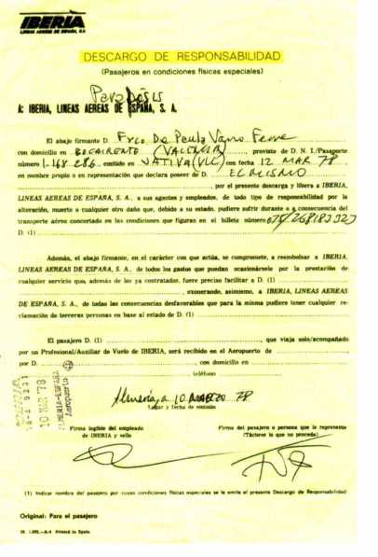

a mi estado” sufriese “alteración, muerte o cualquier otro daño”. Y hablamos de Iberia,
una de las compañías con más fuste.
No solo por aire hay trabas. Recuerdo que, en una ocasión, viajaba con unos amigos
en autobús de Sevilla a Punta Umbría. El conductor se comunicaba con la central con
una radio de esas que utiliza la policía en las películas, cuando le oímos decir: “Llevo
a 18 personas y cuatro sillas de ruedas”. ¡Eso sí que es una metonimia, coger la parte
por el todo...!
Este tipo de situaciones no solo discriminatorias sino también humillantes van, por
fortuna, adquiriendo carácter de anecdóticas. Hoy en día, el transporte por avión está
bastante bien resuelto; en barco, si son grandes, también. Además, RENFE y ADIF
están adaptando cada vez más trenes, andenes y estaciones para nuestra comodidad y
parece ser, si todo va bien, que entre 2012 y 2014 toda la infraestructura ferroviaria será
accesible y practicable. Ya se lo contaré.
En cuanto a los servicios urbanos e interurbanos por carretera, cualquier ciudad que
se precie o bien tiene el transporte de autobús adaptado o está haciéndolo a medida que
renueva la flota. Asimismo, los eurotaxis no son extraños objetos desplazándose por
las ciudades, sino que forman parte de sus entramados automovilísticos, y hasta el metro
tiene en cuenta a los viajeros con discapacidad. El transporte interurbano por carretera
es el más rezagado en estas lides, pero hay bastantes compañías de autobuses que in-
corporan las plataformas accesibles.
No obstante, las personas con discapacidad y con movilidad reducida nos hemos visto
obligadas a utilizar el coche privado, bien conducido por uno mismo, bien por un fa-
miliar. Aunque es un medio más caro, suele resultar más cómodo. Precisamente por ser
más caro es por lo que, en mi primera legislatura como diputado, una de las iniciativas
parlamentarias que planteé, y se aprobó por unanimidad en el Congreso, fue modificar
la ley del IVA en cuanto a la adquisición y al uso del coche privado para minusválidos
con movilidad reducida, pasándolo del 16% que estaba entonces al súper-reducido del
4%. No es un lujo el coche para quienes cuentan con problemas de movilidad.

Un sector con posibilidades
Por fortuna, el progreso ha llegado no solo al transporte, sino al turismo en ge-
neral. El sector se ha percatado de que tanto personas mayores como con disca-
52

pacidad también disfrutamos con los viajes, como cantaba Javier Gurruchaga.
- nos hospedamos en hoteles, hacemos rutas turísticas, alquilamos casas rura-
les... Todo ello ha hecho posible que el acceso universal o, por lo menos, la mí-
nima accesibilidad no sean un concepto extraño, ajeno y lejano. De ser conside-
rados casi como un estorbo, con el tiempo nos hemos convertido en clientes nor-
malizados.
La tercera edad es la que predispuso a hoteleros y agentes turísticos a contem-
plar la accesibilidad en sus propuestas. Debido al buen tiempo de nuestro país,
muchos extranjeros jubilados venían a España, una gran parte con dificultades
de movilidad y necesidades especiales, realidad que hizo evolucionar la oferta
turística.
Pero no siempre fue así. Estos dos anuncios que siguen, publicados en un su-
plemento de viajes del periódico ‘El País’ aluden a “minusválidos”, pero junto
al ‘se admiten perros’. Lapsus linguete, que llamaría Freud. Y es que, para algu-
nos, las personas con discapacidad entran en la categoría de animales de com-
pañía.
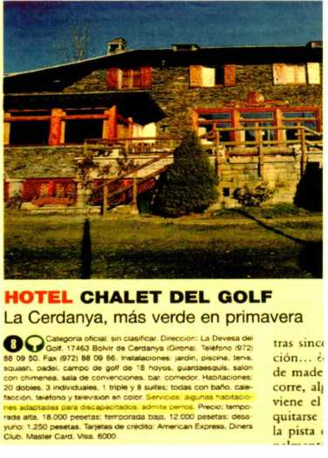
53
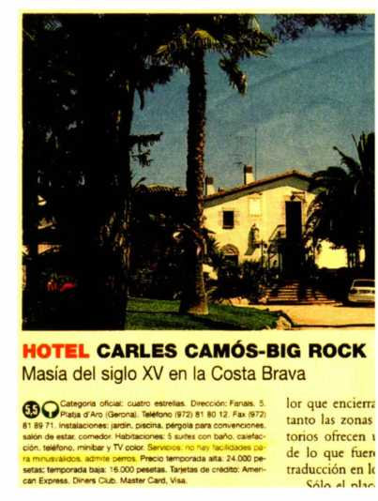

Mis viajes a Argentina
¿Han leído esa maravillosa obra de Graham Green ‘Viajes con mi tía’? Entonces
están preparados para el asombro. He estado en dos ocasiones en Argentina invi-
tado por la Fundación Aequitas, perteneciente al gremio del notariado español,
con sede también en el país del tango, de Borges, del psicoanálisis y de los den-
tistas. Su labor social (la de Aequitas, no la de los dentistas) es tan loable como
desconocida.
En ambos casos estuve en diferentes congresos, participando como diputado y
portavoz del Partido Popular en la Comisión de Discapacidad del Congreso de
los Diputados, además de como el primer discapacitado que accedió a su escaño
en una silla de ruedas en el Parlamento español. En ambas ocasiones, debido a las
connotaciones semánticas propias de cada país y a la diferente utilización de idén-
ticas palabras, provoqué sonrisas ruborizadas y miradas atónitas en busca de cóm-
plices entre los argentinos.
La primera de ellas, en un trayecto en autobús, para ellos ‘colectivo’ (es decir,
entre nosotros, ‘público’) entre Buenos Aires y Mar del Plata. El autobús, colectivo
o público, que es lo de menos, no era accesible para silla de ruedas, por lo tanto
mi acceso a él, bien para subir, bien para bajar, se realizaba a base de fuerza bruta
o, lo que es lo mismo, ayudado por dos personas, el conductor y el ayudante. Du-
rante las 5 o 6 primeras paradas -el trayecto ¿no fue eterno? - me encontraba algo
incómodo por las molestias originadas a causa de mi movilidad. Como compren-
derán, no es agradable que te suban y bajen en brazos. Ni para los sujetos ni para
el objeto.
En uno de los recesos, mientras me bajaban del autobús ‘a la sillita de la reina’,
un poco para justificarme, y a modo de disculpa, se me ocurrió decirles: “Lo siento,
les estoy haciendo la puñeta de tanto tener que cogerme”. Para los familiarizados
con el español que se habla en Argentina, las dos expresiones que tuve a bien uti-
lizar significan allí algo muy distinto que aquí. Algo grosero y maleducado. Excuso
decirles la juerga entre mis compañeros de viaje y la cara de los argentinos.
La otra anécdota me ocurrió durante una comunicación que tenía que impartir
en la Parlamento de la ciudad de La Plata, Buenos Aires. El tema sobre el que ver-
saba mi intervención era “La integración social de las personas con discapacidad”.
Contextualizo, para que no se me pierdan.
54

Durante tres años, a mediados de los 80, trabajé en el Hospital Nacional de Pa-
rapléjicos de Toledo poniendo en marcha un proyecto sobre integración social de
lesionados medulares, parapléjicos y tetrapléjicos. Pasaba muchas horas con los
jóvenes recién accidentados y con todos y cada uno de ellos, en algún momento
y con buena porción de la confianza que les daba, la pregunta inevitable era: “Paco,
¿tú crees que esto tiene solución? ”
Después de darle muchas vueltas, porque me lo creía y para que les sirviese un
poco de estímulo, se me ocurrió una frase que ha sido para mí un adagio vital:
“Cuando consigas sacar tu silla de la cabeza y la pongas debajo del culo, es-
tarás curado”. Este enunciado resumía, en cierto modo, toda una compleja reha-
bilitación médico-funcional-social así como mi experiencia en cómo conseguir la
normalización social. Dicho sea de paso, es la frase que ha tenido más fortuna de
cuantas se me han ocurrido. Y no han sido pocas.
Regreso a la anécdota. Basé la intervención en tomo a la dichosa frase, que sim-
bolizaba a la perfección la enjundia de cuanto quería transmitir al auditorio. Y
cuando la enuncié, con gran asombro por mi parte, me interrumpe la moderadora
de la mesa, pide perdón en mi nombre al público, y aclara que soy español. Lo que
no podía imaginar es que la palabra culo significara en Argentina algo tan soez,
máxime usada en un parlamento.

Viaje a Lourdes
Recién celebradas las elecciones municipales de 2003, el equipo del Partido
Popular de Toledo, encabezado entonces por José Manuel Molina, en cuya lista
iba yo de tercero, obtuvo 13 concejales, 11 el Partido Socialista y uno Izquierda
Unida. Todavía sin estar adjudicadas las concejalías, y antes de tomar posesión,
por cortesía, consideramos que debíamos despedir a los enfermos que anual-
mente peregrinaban a Lourdes desde Toledo. Tanto José Manuel Molina, el al-
calde; María José Rivas, porque iba a ser nombrada concejala de Asuntos So-
ciales, como yo, que ocuparía la concejalía de Tráfico y Seguridad Ciudadana
y por ser discapacitado, formábamos la comitiva de despedida. Acudimos al
punto de encuentro, donde estaban los autobuses, en La Peraleda, a las 6 de la
mañana.
55

Allí se hacía la distribución de enfermos y minusválidos en los distintos au-
tobuses. Al verme por allí a esa hora y en silla de ruedas, en más de cuatro oca-
siones, enfermeros colaboradores, que reparaban en mí, me cogían con mi silla
sin preguntarme siquiera y sin escuchar mis protestas, entendiendo que yo tam-
bién iba a Lourdes. Me costó convencerlos, pero lo conseguí. Conseguí evitar
un viaje a Lourdes que no tenía programado.

Sorpresas
La evolución del turismo en cada país no siempre es pareja a su nivel de
desarrollo. Un día escuché en la radio que le preguntaban a un señor: “¿Qué tal
se vive en Holanda? ”. A lo que contestó: “Si eres niño, perro o minusválido, muy
bien... ”. Sin comentarios.
En 1996, mi familia y yo fuimos a Estados Unidos a visitar a nuestro hijo, que
estudiaba en Pensilvania. Para desplazamos decidimos alquilar un coche. Con-
tacté con una empresa de alquiler, y solicité uno para un día determinado en la
estación de Filadelfia, pensando en que lo conduciría mi mujer. Se me ocurrió
preguntar, por pura curiosidad, si tenían coches adaptados para conducir con las
manos. Cuál fue mi sorpresa al escuchar su respuesta: “¿Con qué mano conduce,
con la derecha o con la izquierda? ”.

A veces, ni con soborno
Sin embargo, en el verano de 2001, un grupo de amigos hicimos un viaje a
Rusia. En la ciudad donde nos encontrábamos, Novgorod, decidimos una noche
salir a una discoteca. El portero del local, sin vacilar lo más mínimo, afirmó des-
pectivamente señalándome a mí: “Este no pasa”. Mis amigos trataron de hacerle
entrar en razón, incluso le ofrecieron dinero. No hubo manera, tuvimos que ir a
otro lugar. Mira que son germánicos estos rusos...
56

Buenas noticias: también trabajamos
Pues sí, así es. Parece mentira que ya entrados en el siglo XXI todavía haya quien
se asombre al comprobar que las personas con discapacidad podemos desempeñar
casi cualquier oficio que se nos ponga por delante. Bastan algunas adaptaciones en
el entorno y un poco más de tesón que el de la media de los trabajadores sin disca-
pacidad.
Es cierto que hasta los años 80 solo unos pocos privilegiados entre las personas
con discapacidad tenían acceso a un puesto de trabajo. Y de ese reducto solo un gru-
púsculo podía estar orgulloso de tener un trabajo decente. Por supuesto, la mayoría
los desempeñaban personas cuya discapacidad era más tenue o menos condicio-
nante.
A fínales de la década de los 80, cuando las asociaciones de “minusválidos” (ex-
presión que se utilizaba entonces y que en este libro uso a veces en lugar del término
más actual y adecuado de “personas con discapacidad”), muy atomizadas y disper-
sas, habían alcanzado la mayoría de edad, decidieron asumir su propio futuro entre
todas ellas. Con gran generosidad y predisposición, se unieron en tomo a una pla-
taforma que representa al movimiento asociativo de la discapacidad. A todos, ciegos,
cojos, parapléjicos, personas con parálisis cerebral, sordos, discapacidad intelec-
tual,... Era la primera vez que se conseguía algo tan importante para el colectivo.
Con esa enorme responsabilidad se constituyó el CERMI (Comité Español de
Representantes de Personas con Discapacidad). Tras la constitución de la Fundación
ONCE, la del CERMI fue otro gran hito para las personas con discapacidad, ya
que el empleo se sitúa entre las máximas prioridades del lobby (disculpen la petu-
lancia del término). Hasta entonces, no se nos consideraba seres útiles socialmente,
y menos en el ámbito laboral. Poco a poco, tanto empresarios como Administración
Pública empezaron a plantearse por qué no contratar a personas con discapacidad.
Por supuesto, aquí hay que reconocer y agradecer a los ‘insensatos’ que abrieron
brecha y demostraron con su actividad que, dentro de las limitaciones de cada dis-
capacidad, existe una gran cantidad de capacidades residuales en cada persona,
que pueden ser útiles para multitud de trabajos específicos, y que un país moderno
y evolucionado como España no se puede permitir el lujo de prescindir de un sector
social tan amplio y heterogéneo.
Previamente, se había ido aprobando una legislación que favorecía a aquellas
57

empresas que integrasen en sus plantillas a trabajadores con discapacidad, me-
diante subvenciones, exenciones de Seguridad Social, ventajas fiscales, etc. La
LISMI (Ley de Integración Social de Minusválidos), de abril de 1982, fue un
claro ejemplo. Es más, resultó el aldabonazo para que otras normativas fueran
acotando, exigiendo, proponiendo, animando la contratación de las personas con
discapacidad.
Dicho lo anterior, adjunto este anuncio publicado en el suplemento salmón del
periódico ABC, el domingo 29 de septiembre de 1996. Me sorprendió gratamente,
pues fue el primero que vi al respecto. No solo ofrecía trabajo a personas con dis-
capacidad, sino que, como se puede leer, estos “candidatos serán especialmente
considerados”. Otra discriminación, pero esta vez ¡positiva! Por cuestiones fis-
cales o de mentalidad, lo cierto es que las cosas estaban cambiando. Esto, para
los que hemos llamado a tantas puertas en busca de empleo, era inimaginable 15
años atrás.
58
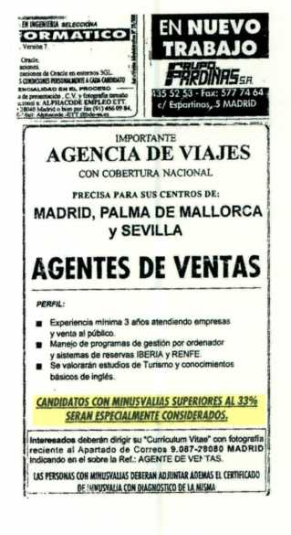

Más difícil todavía: ¡practicamos deporte!
Se puede hacer casi todo. Ya se habrán dado cuenta a estas alturas. Una de las
motivaciones mayores que tenemos las personas, en general, y los discapacitados,
en particular, es el desafío, el saber que si otro como tú ha sido capaz de... tú tie-
nes que ser capaz también. Si este puede, yo también. Quién no se ha hecho este
planteamiento en alguna ocasión.
Los recortes de estas publicaciones en donde aparezco practicando dos deportes,
digamos de cierto riesgo, obedece a dos causas. Una es que todo lo que suponga
un reto (más o menos alcanzable) tengo que, al menos, intentarlo. No quiero que-
darme sin probar si soy capaz. El otro motivo es que, cuando trabajaba en el Hos-
pital de Parapléjicos de Toledo con los jóvenes recién accidentados, este tipo de
deportes me servía para estimularles.
Al principio, los recién accidentados no hacen otra cosa más que lamentarse
de su situación, se vienen abajo y lo único que saben decirte es que no podrán
hacer tal cosa o tal otra nunca más. Me venía muy bien poder replicarles. “Yo
estoy en tu misma situación y lo he hecho”. De primeras, lo tomaban como una
especie de chulería por mi parte pero, como algunos de ellos me confesaron des-
pués, les resultaba un acicate de primer orden.
El vuelo sin motor, algo impensable para un parapléjico, esquiar en esquí o
moto de nieve o llevar un pequeño barco y poder sacar las correspondientes li-
cencias son algunas de las cosas que he hecho, a pesar de mi silla de ruedas. Hace
30 años hubiera sido impensable. Me hubiesen encerrado en un sanatario. Las
carcajadas, solo de plantear el propósito, se seguirían escuchando desde entonces.
Basta empeño. Y paciencia, porque lo que es irónico es que obtener las licencias
es algo farragoso y tedioso, mucho más difícil que la práctica del deporte mismo.
Estos dos recortes de prensa que siguen a continuación corresponden a esas ac-
tividades, cuya práctica debo agradecer sinceramente a la colaboración de la Fun-
dación Vodafone, y en especial a su presidente, José Luis Ripoll, siempre dis-
puesto a allanar el camino, por descabellada que pudiera parecer la actividad que
se le propusiera. Él, la fundación que preside, ha hecho posible que muchas per-
sonas con discapacidad superasen barreras en un principio infranqueables.
59

60
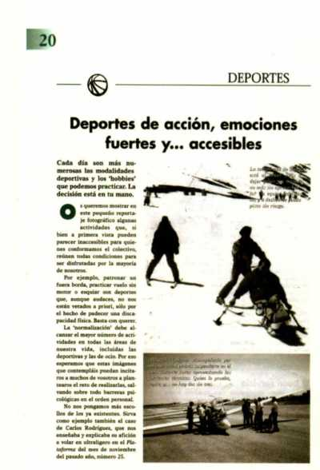
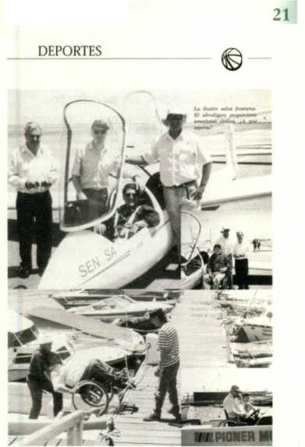

La discapacidad, estrella de cine
El cine, aunque no siempre, ha sido un vehículo de integración, así que merece
la pena dar un repaso en un ámbito como el de la discapacidad. Hace unos años
me invitaron a participar en la Universidad de Verano de El Escorial a unas jor-
nadas sobre el cine; concretamente, estuve en una mesa redonda sobre ‘Cine y
discapacidad’. Para preparar la comunicación me estuve documentando y elaboré
un trabajo que mientras lo hacía me hizo recapacitar sobre el tratamiento de la
discapacidad en esa fábrica de sueños que es el cine. Cómo ha ido modificándose
el tratamiento y cómo en ocasiones se utiliza para crear opinión o predisponer a
favor o en contra de nuevas situaciones fue el tema del artículo que escribí al ali-
món con Esther Peñas.
Algunas de las películas más memorables e intensas que nos ha legado Holly-
wood han tenido como protagonistas a un personaje con discapacidad. Y aunque
no siempre salía demasiado bien parado, ese espejo invertido que es la cámara
de cine guarda numerosas escenas en las que la discapacidad ha sido la protago-
nista indiscutible.
Quién no recuerda aquella trágica y tensa escena en la que una espléndida De-
borah Kerr no es capaz de explicar a un dolido Cary Grant que no pudo acudir a
la cita de ambos años atrás por haberse quedado parapléjica. ‘Tú y yo’, así se lla-
maba uno de los melodramas más memorables del cine con protagonista disca-
pacitada. Pero no fue la única.
Desde que se gestaron las primeras tramas cinematográficas, la figura del dis-
capacitado ha estado siempre presente. En la década de 1910 (cine mudo, pero
no ciego) era fácil atisbar un cierto psicoanálisis burdo y deformado del colectivo.
Los directores de la época reflejan a varones incapacitados que nunca resolvieron
un complejo de Edipo a causa de su propia discapacidad, y se ven abocados a re-
petir su trauma con los padres y madres sustitutivos que van encontrando en su
vida (esos hombres y mujeres capacitados), siempre dando las gracias.
Este tipo de películas, calamitosas en su planteamiento, solo permiten una sa-
lida: la muerte como liberación. Desde luego, una solución radical, que se llama.
‘La mariposa’, ‘El hombre y su ángel’ y ‘La paz y la felicidad’ son algunas de
las películas que se corresponden a este prototipo de final drástico.
61

La discapacidad es reversible
El gran asalto a los argumentos de la discapacidad como concepto se produce
a partir de la Primera Guerra Mundial, cuando se quiere asumir a una cantidad
ingente de soldados que regresan mutilados de la contienda. Había que inte-
grarlos y qué mejor que el cine para dar lecciones a los ciudadanos. Sin em-
bargo, es extraño que encontremos personajes cinematográficos de este tipo a
los que se les presente mentalmente sanos. Vaya, además de tullidos, tronados.
Fueron tiempos críticos para las personas con discapacidad porque el cine,
con cierta querencia para con los finales felices, ‘curaba’ milagrosamente a sus
discapacitados del celuloide, devolviendo la vista, el oído o la agilidad mental
a muchos de estos personajes, hasta tal punto que numerosos colegios profe-
sionales de médicos instaron a las compañías cinematográficas a que cuidaran
estas particulares versiones. Vamos, como el doctor ruso Ulzibat, cuyo sobre-
nombre era ‘Doctor milagro’, que ‘curaba’ la parálisis cerebral con una simple
operación. ‘La luz que vino’ es un título significativo de este estereotipo.
Según el Catálogo de Películas Norteamericanas, en los años veinte, noventa
de las doscientas películas filmadas sobre discapacidad se resolvían con una
feliz recuperación del personaje con discapacidad en cuestión. Es lo que tiene
el cine. Todo un récord, sin duda, tan desproporcionado como taquillero. Ni si-
quiera directores como William Fox, discapacitado, esquivó esta tendencia irre-
primible a los prodigios de los estudios, capaces de todo con tal de convertir a
un discapacitado en una persona ‘normal’.
‘La voz del silencio’, protagonizada por Francis Bushman, presenta a un mú-
sico que se convierte en un auténtico cínico al perder el oído (la discapacidad
como fontana de depravación del alma). Sin embargo, a medida que vuelve a
practicar la bondad, el destino le recompensa con una operación que le devuelve
la audición. El mapa psicoanalítico que presenta es tan halagüeño como su-
rrealista.
Uno de los más reputados largometrajes que se centraron en la discapacidad
fue ‘El gran desfile’, dirigida por King Vidor y ambientada en los tiempos de
guerra. El argumento es la historia de un joven soldado -ni más ni menos que
John Gilbert-, el que fuera pareja oficial de la Garbo.
Tampoco faltan en esta época largometrajes en los que el discapacitado es
62

paradigma de rectitud y consigue devolver a un estado de cierta plenitud a
almas viciadas y perversas. Es un caso arquetípico ‘Cuando venga la noche’,
la historia de un médico ruin y malvado que se enamora de una ciega. La ce-
guera de su amada le trastoca sus modales y se convierte en benigno; por su-
puesto, él le devuelve la vista. Ya saben: “Se cambia vista por bondad. Razón,
el cine”.
Pero no se pueden abandonar los felices años veinte sin mentar a un esplén-
dido e irrepetible actor discapacitado, Harold Lloyd, que perdió dos dedos cuan-
do le extalló una bomba en la mano derecha, produciéndole, además, una pe-
queña parálisis. Esto no impidió que protagonizase, después de aquel incidente,
más de dos docenas de películas. Es fácil fijarse en el detalle de que siempre
usa guantes para no descubrir su discapacidad.
Esta etapa se cierra con títulos tan memorables como ‘Los cuatro jinetes del
Apocalipsis’ (basada en la obra del español Blasco Ibáñez), ‘El espectáculo’,
‘El jorobado de Nuestra Señora de París’ o ‘El pirata Hook’ (remedada repetidas
veces, la última por Spilberg).

Un poco de almíbar y terror circense
En 1935 se estrena ‘Sublime obsesión’, cuyo núcleo se centra en un don Juan
(Robert Taylor) que, por conducir de modo temerario, provoca la muerte de un
reputado doctor. A raíz de esta tragedia conoce a una bondadosa mujer (Irene
Dunne) que, a través de su ceguera, ‘abre los ojos’ a nuestro crápula protago-
nista. En este idilio espiritual encontramos uno de los diálogos típicos de la
época:
- Helen (Irene Dunne): ¿Casarme contigo? No, no puedo.
- Bobby (Robert Taylor): Cariño, pero ¿por qué no? No hay nada que lo im-
pida ahora.
- Helen: ¿Cómo puedes decir eso de una mujer ciega a la que hay que llevar
de la mano?
- Bobby: No, eso no es verdad, Helen. Además, ¿qué diferencia hay cuando
lo que yo quiero es llevarte de la mano para siempre?
- Helen: ¿Qué diferencia, cuando a todos los sitios donde vamos hay miradas
63

y susurros? A mí no me importa, pero no podría soportarlo por ti. No quiero
que te tengan lástima por mi culpa. Te amo demasiado.
- Bobby: Pero, cariño, si me quieres, eso es todo lo que importa.
- Helen: Es inútil, Bob. Tú estás en el mundo. Yo no.
¡Qué dramatismo! Además de esta penosa perspectiva que recuerda a ‘El Co-
razón de Rous’, ‘Heidi’ o ‘Candidata a millonaria’ y muchas otras películas de
los tiempos de la Gran Depresión, con personajes discapacitados que se saben
sin lugar en el mundo, son producciones rodadas y pensadas a modo de fanta-
sías para espectadores sin un centavo, lo que las hace más irreales aún.
Por aquel entonces se presentaba una de las películas que más dañó la imagen
del discapacitado (que, por otro lado, con nadie se había metido, así que no se
entiende muy bien por qué se le utilizó al antojo de los magnates hollywoo-
dienses): ‘La parada de los monstruos’. Se centra en la figura de Hans, un enano
que ama a una trapecista capacitada llamada Cleopatra (Olga Baclanova). Su
amor no es correspondido, hasta que ella descubre que él va a heredar una for-
tuna. Cleopatra se casa con el enano, después de lo cual ella y su amante, Hér-
cules, el hombre fuerte del circo (Henry Víctor), ya lo decía su apodo, planean
el envenenamiento del desafortunado Hans.
Cuando los otros ‘monstruos’ descubren sus intenciones conjuran una ven-
ganza a sangre fría; en una secuencia plagada de truenos, relámpagos, lluvia y
fango, asesinan a Hércules y mutilan a Cleopatra de tal modo que queda redu-
cida a uno de los suyos: una grotesca mujer pollo. A pesar de que la MGM tenía
en su haber títulos de la talla de ‘Rebelión a bordo’ (que también analizaba el
tema de la discapacidad a través de un borrachín bonachón llamado Baco, a
quien le falta una pierna), con este filme cometió un enorme yerro que el pú-
blico no perdonó.
Aparte de un duro golpe de taquilla, ‘La parada de los monstruos’ (que estuvo
más de treinta años censurada por completo en Gran Bretaña, si bien se pre-
sentó en Cannes en 1962 y despertó bastante admiración) minó la reputación
de la MGM. A pesar de ello, la productora permitió a su director, Browning,
seguir dirigiendo. Poco tardó en volver sobre el tema de la discapacidad, y su
siguiente título, ‘Muñecos infernales’, persiste en el intento de ser un compen-
dio torpe, trasnochado y perverso sobre minusvalías.
64

El soldado que regresa amputado
La Segunda Guerra Mundial propició lo que la Primera: el retomo a los Es-
tados Unidos de muchos veteranos de guerra que volvían mutilados. De ellos
se exaltó el coraje y el valor. Una de las frases publicitarias que sirvió al Go-
bierno norteamericano para integrar a aquellos soldados impedidos resumía la
contundencia a la que nos estamos refiriendo: “Este hombre arriesgó su vida
y sus miembros por ti, ahora tú le debes un trabajo”. Caray, eso sí que es con-
tumacia persuasiva.
Es ya un clásico el personaje del soldado que regresa de la guerra, que lo pier-
de todo (algunos de sus miembros, incluso) excepto la ilusión. El sueño ame-
ricano siempre vence. Baste, a modo de ejemplo, las estatuillas que concedió
la Academia a ‘Los mejores años de nuestra vida’, de William Wyler. Dos de
ellos (el Oscar al mejor actor secundario y otro especial por servir de paradigma
a todos los veteranos de guerra) fueron a parar a Harold Russell, que encamó
el papel de Homer Parrish, un oficial que regresaba del campo de batalla con
las dos manos ortopédicas. Russel, que había perdido las dos manos en 1944
en un accidente mientras manipulaba TNT (esto nunca ocurre en las viñetas de
Ibáñez), se convirtió en un símbolo de valor para los norteamericanos y fue du-
rante años presidente del Comité Presidencial de Empleo para los Discapaci-
tados.
Otro referente que, aunque escrito en 1939, tardaría en plasmarse sobre el ce-
luloide casi treinta años, fue ‘Johnny cogió su fusil’, de Dalton Trumbo. Viene
a reflejar la otra imagen de la discapacidad, utilizada en este caso como una
metáfora de los horrores de la contienda.
Con todo, no hay que olvidar que ambas perspectivas (la discapacidad como
exacerbación del arrojo o como contrapunto antibelicista) constituyen una
muestra poco representativa de la imagen de la discapacidad que había sido
transmitida.
Son muchos los ejemplos de gloriosos personajes discapacitados que han
inundado la pantalla y nuestros ojos, pero es cierto que el cine ha otorgado tra-
dicionalmente a todo aquel que tenía alguna discapacidad el papel de personaje
malvado o de víctima sumisa.
La mayoría de las películas han contribuido a aislar a los discapacitados de
65

sus semejantes al presentarlos como individuos que luchan contra lo imposible,
como personajes violentos o autodestructivos o en extremo bondadosos y llenos
de inocencia, tintados con una ápice de cursilería que avivaba más la lástima
que la comprensión o la identificación.
Más contienda y un enfoque diferente
En los sesenta, tras la elección de Kennedy como presidente de los Estados
Unidos, el cine experimenta un cambio en el tratamiento y en los protagonistas
de la discapacidad. El reconocimiento público de un familiar próximo al presi-
dente norteamericano con retraso mental, instigó la presencia de este tipo de
personaje en las películas. Además, el contexto sociopolítico en ciernes (la Pri-
mavera de Praga, la guerra del Vietnam, la lucha por los derechos civiles de los
negros, la rebelión estudiantil) creaba un ambiente propicio y adecuado para
que los temas sociales se convirtieron en los auténticos protagonistas.
Esta situación alentó, años después, que en 1978 la Academia premiase con el
Oscar a tres documentales relacionados con el tema de la discapacidad. Uno de
ellos, ‘Una aproximación diferente’, protagonizado por Michael Keaton, man-
tenía un tono de humor simpático, que ofrecía un nuevo enfoque del tema y un
mensaje mucho más complejo y lleno de matices, similar al que se plantea en la
francesa ‘Nacional 7’ (2000), de Jean-Pierre Sinapi, donde se desmitifica, ¡por
fin!, el tabú del sexo y la discapacidad.
En 1950 la película “Hombres”, protagonizada por Marión Brando, haciendo
de parapléjico que vuelve así de la guerra, da una visión de cómo mentalizar a
la población sobre un problema emergente tras la guerra de Corea: los soldados
que volvían con una discapacidad.
También marcó un hito la producción ‘El regreso’, una película que tenía a
Jon Voight en el papel de un veterano de guerra de Vietnan (de nuevo, el con-
flicto) con paraplejía y a Jane Fonda, que abandonaba a su marido para irse con
él. El personaje de Voight es polifacético, en absoluto cursi o lastimoso. El men-
saje, por vez primera, es distinto, el discapacitado le quita la chica al otro.
La discapacidad no provoca un patriotismo incuestionable, sino que cambia
la actitud ante la vida. Es la realidad de quien tiene que superar numerosas ba-
66

rreras con las que antes apenas estaba sensibilizado. Voight y Fonda obtuvieron
el Oscar, al mejor actor y la mejor actriz. Ella, además, se convirtió en adalid
del movimiento asociativo cuando pronunció su discurso en lengua de signos.
Los ochenta se caracterizaron por la aparición de nuevas tecnologías que per-
mitieron la eliminación de barreras, como el empleo de los subtítulos, el desarro-
llo masivo del vídeo, la incorporación del teletexto, etc. Una película represen-
tativa de esta época es ‘Hijos de un dios menor’, de John Seale, que fue nominada
a varios premios de la Academia en 1986 y por la que Marlee Matleen consiguió
el Oscar a la mejor actriz. La acción transcurre en un colegio para sordomudos,
en el que los problemas habituales de cualquier centro se agravan por el difícil
equilibrio entre profesores (oyentes) y alumnos (sordos). La historia culmina
cuando uno de los maestros se enamora de una de sus pupilas, la situación se
complica y la muchacha, con reacciones hostiles en un principio, tarda en dejarse
querer.
Desde la década de los ochenta hasta nuestros días, el tema de la discapacidad
se ha centrado en una perspectiva compleja, multidisciplinar, a la que acercarse
con diferentes enfoques y puntos de vista. Películas como ‘Nacido el 4 de julio’,
‘Mi pie izquierdo, ‘Máscara’, la ya mencionada ‘Nacional 7’, ‘Carne trémula’,
‘Bailar en la oscuridad’, ‘Una mente maravillosa’, ‘Frida’ o la más reciente ‘Las
horas’ son títulos que reflejan un mundo más cercano a la realidad, presentando
a las personas con discapacidad como lo que son: personas.
67

Parapléjicos famosos, populares y hasta racistas
Es obvio. No fui el primer discapacitado en llegar al mundo de la política, ni a
teniente de alcalde de mi ciudad, Toledo. Otros, por fortuna algunos buenos amigos,
me precedieron: Antonio Millán, parapléjico nacido en Granada, o Nacho Tremiño,
lesionado medular y concejal de Valladolid. Rafael de Lorenzo y Emilio Sáez,
ambos ciegos, fueron diputados en la Asamblea de Madrid; otros, en la política
más en contacto con el ciudadano, como el caso de Vicente Romero, concejal en
La Solana. Lo que sí soy es el primer parapléjico que entra en el Congreso de los
Diputados para ocupar un escaño. Eso supuso un hito importante de cara a la nor-
malización de las personas con discapacidad en el ámbito de la política a gran es-
cala, digamos. Ya servíamos para otra actividad.
De hecho, como se descuiden, no habrá más que discapacitados en la política.
Es un decir. Claro. Pero somos unos cuantos. Solo en el Partido Popular, en la ac-
tualidad, puedo citar a un cojo de polio alcalde de Camota (La Coruña), José Oreiro;
parapléjicos como el alcalde de Alovera (Guadalajara), David Atienza; el concejal
de Accesibilidad de Málaga, Raúl López; el de Autononmía Personal de Santander,
Roberto del Pozo López; el de Movilidad de Marbella, Diego Izaguirre; Pablo
Beiro, concejal de Deportes en Vigo, más otros tantos de pueblos pequeños.
Aparte del ya citado fiscal Eduardo Fungairiño, hay una serie de personajes que,
a pesar de su discapacidad, han llegado a las cimas más altas del poder, lo cual ha
contribuido a una mayor normalización de los parapléjicos en la sociedad.
Aquí refiero algunos. Unos, conocidos por todos; otros, clave aunque menos po-
pulares. Todos han destacado por su actividad, antes o después de la lesión medular
sufrida, y su proyección mediática ha hecho posible que hoy no cause estupor al-
guno que un ciego, un sordo o un parapléjico conquisten las portadas de los perió-
dicos no por su peculiaridad sino por su
profesión.
Se me permita inaugurar esta breve re-
lación de famosos con alguien a quien
considero un gran amigo, el torero Julio
Robles, que quedó tetra tras una cogida.
En esta foto se nos ve junto a otros co-
legas.
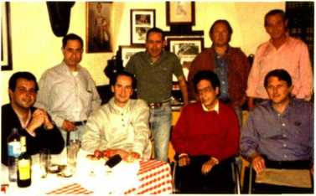
69

En “El País” del 14 de septiembre de 1998, aparecía el artículo que adjunto. La
curiosidad es que en la foto aparece un asesor de la Casa Blanca, Charles Ruff.
Parapléjico.
Se lo advertí: También los había canallas, como Wallace, al que un disparo en la
médula, durante su campaña a la presidencia de EEUU, truncó su carrera política.
Xenófobo y racista, no era un angelito, precisamente. Por cierto, con el tiempo
y quizás desde su silla de ruedas, cambió su percepción del mundo.
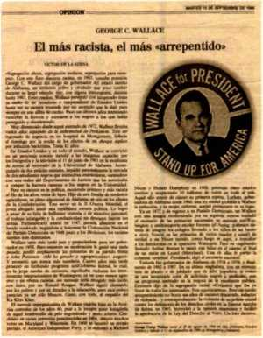
70
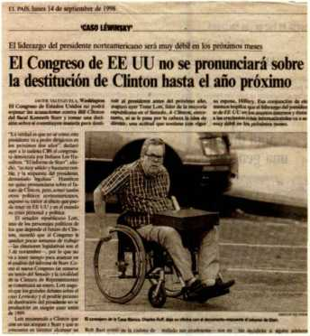
Y hasta el superhéroe se quedó postrado en una silla... Lo intentó todo. Quizás
le debemos, junto al físico Stephen Hawkings, haber hecho posible que la disca-
pacidad trascendiera al gran público. Por lo menos, visualmente.
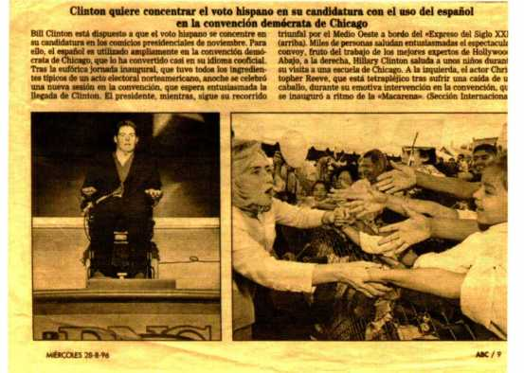
71
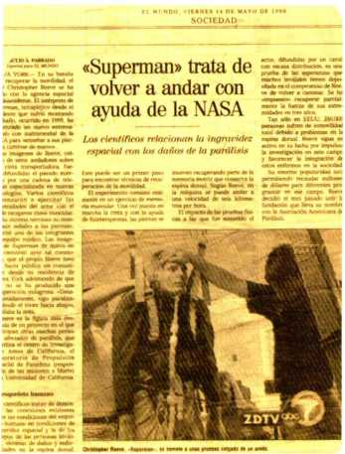

De nuevo, poder sobre una silla de ruedas: el segundo de a bordo del Gobierno
de Kohl (¿recuerdan aquel germánico imponente?, por el tamaño, se sobreen-
tiende), Schäuble, en distintos momentos de su carrera política.
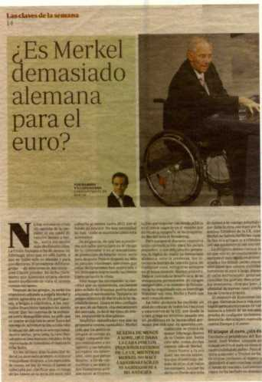
72
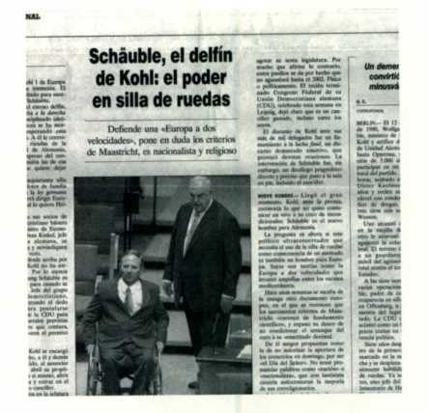

También ministro de Exteriores y, en la actualidad, de Finanzas con la señora
Merkel.
73
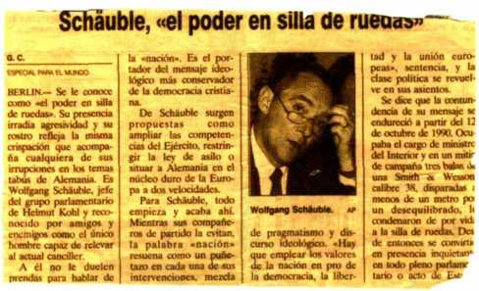
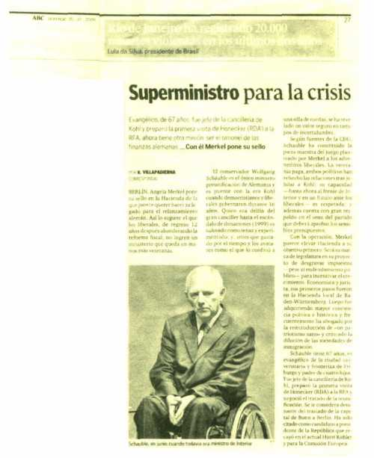

También entre los sicarios de los narcos... ¡Un asesino a sueldo “paralítico”!
Divertida cacofonía: un paramilitar y un paralítico.
74
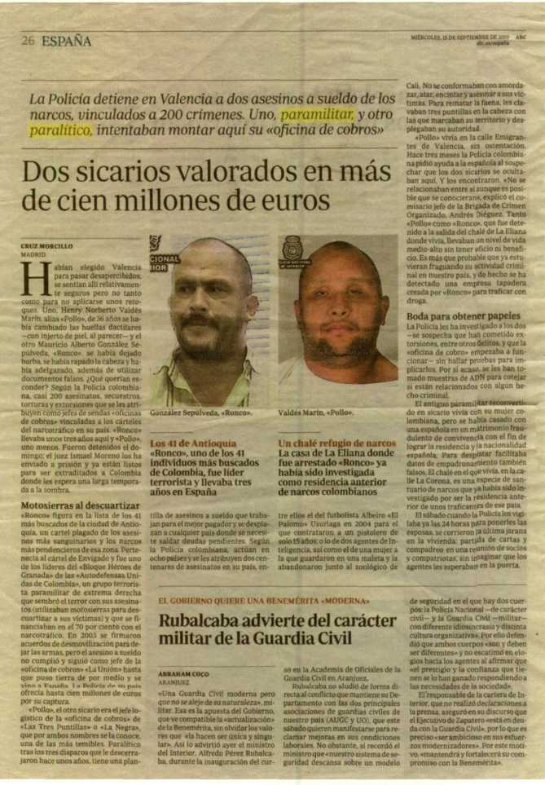

El revulsivo del humor
Como el lector ya se habrá percatado, si hay algo que no me falta es sentido del
humor. Y, como buen amante de la sonrisa, con permiso de mi mujer, no solo río
o sonrío cuando la broma o la ocurrencia a propósito de la discapacidad parte de
mí, sino que, bien entendida y abordada con respeto, la discapacidad puede ser
objeto del humor más delicioso.
Por eso no me resisto a incluir algunas viñetas de dos de los grandes dibujantes
de este país, como son Antonio Mingóte y Summers, que en gloria esté, además
de otras simpáticas referencias gráficas en las que la discapacidad se integra a la
perfección en la normalidad, siendo objeto de chiste, como cualquier otra pecu-
liaridad o asunto humano.
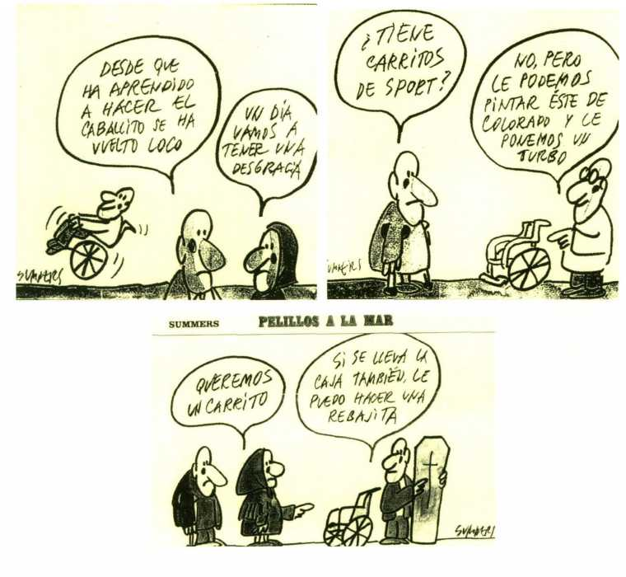
75

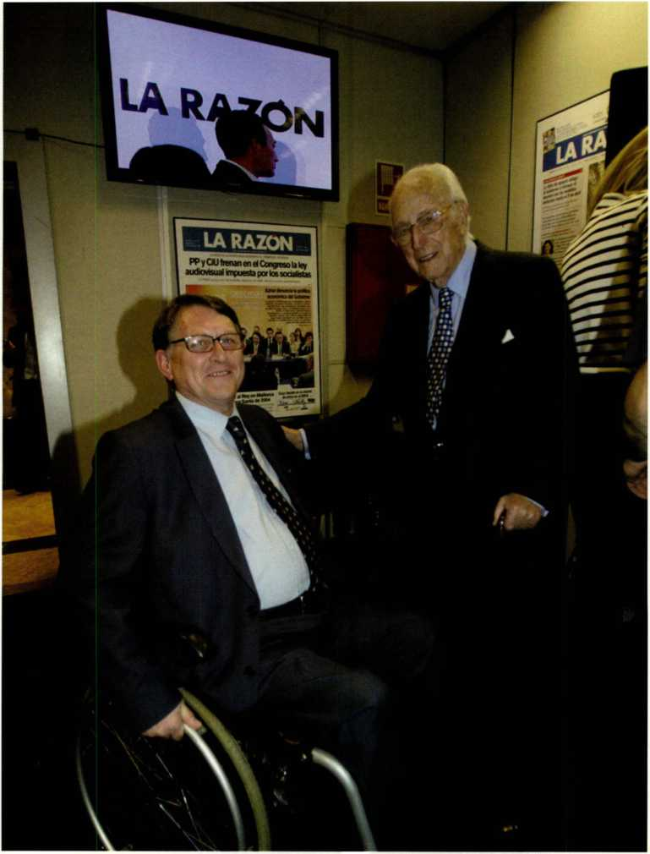
El autor junto al genial Antonio Mingóte.
76

77
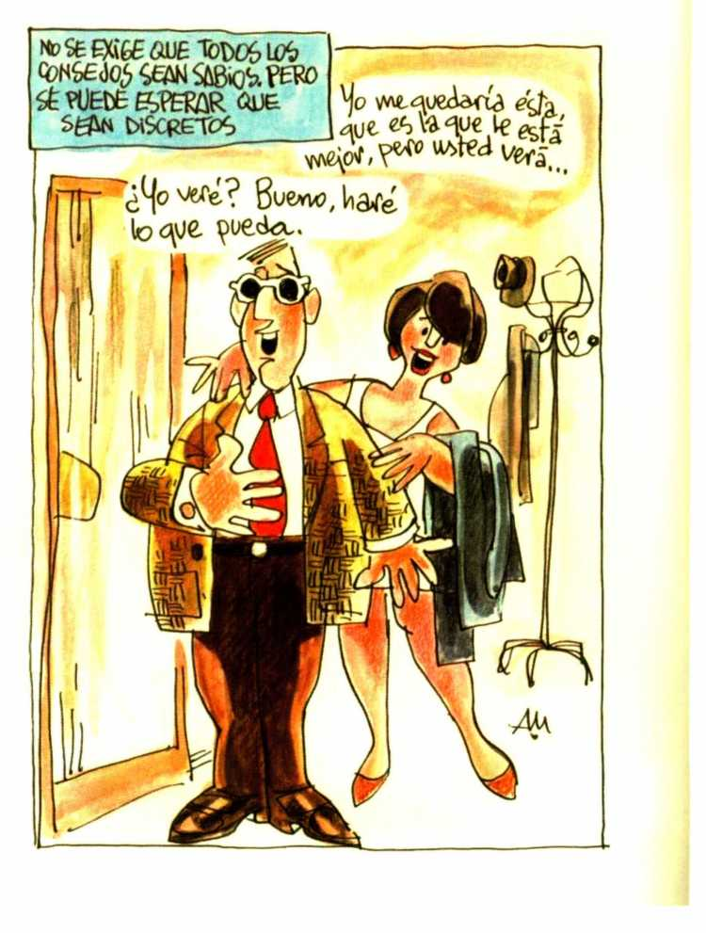

78
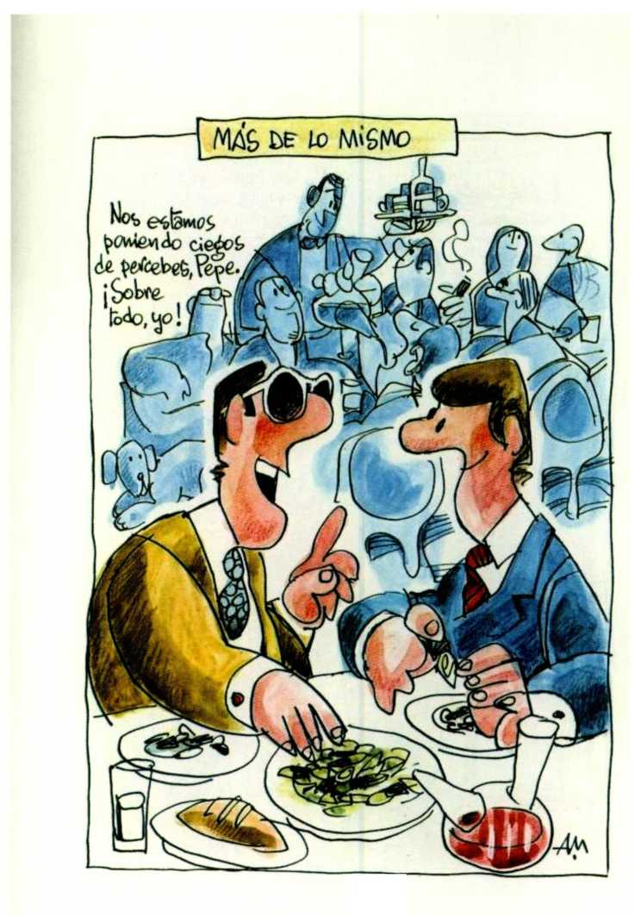

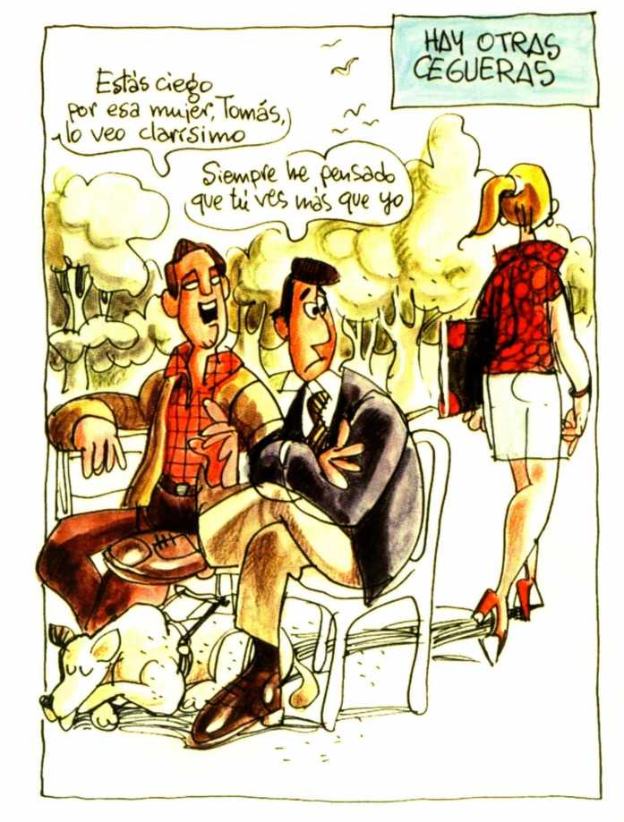
79

80
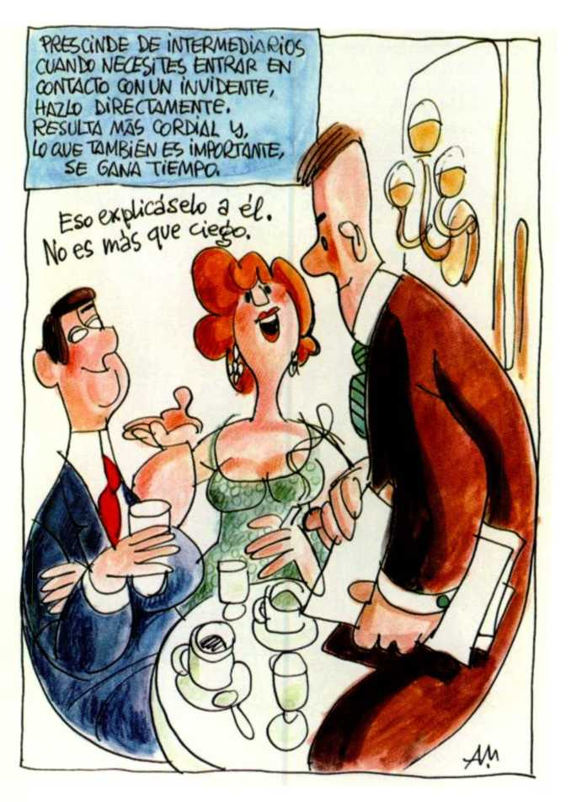

Valga la siguiente ilustración a modo de reivindicación al más puro estilo ‘punk’.
El nombre, ‘Aspaym’, corresponde a las siglas de una de las entidades más ve-
teranas del movimiento asociativo: la Asociación Nacional de Parapléjicos.
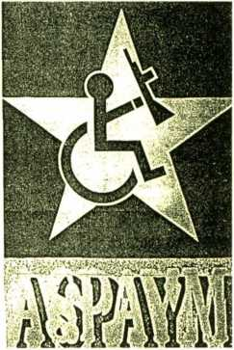
La perplejidad que causa la discapacidad viene de antiguo, como demuestra esta
imagen.
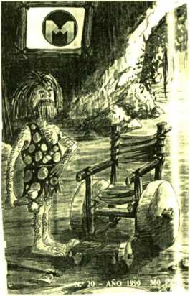
81

Todo ello, sin olvidar que la discapacidad puede estar entroncada con el arte más
virtuoso. Baste un ejemplo.
82
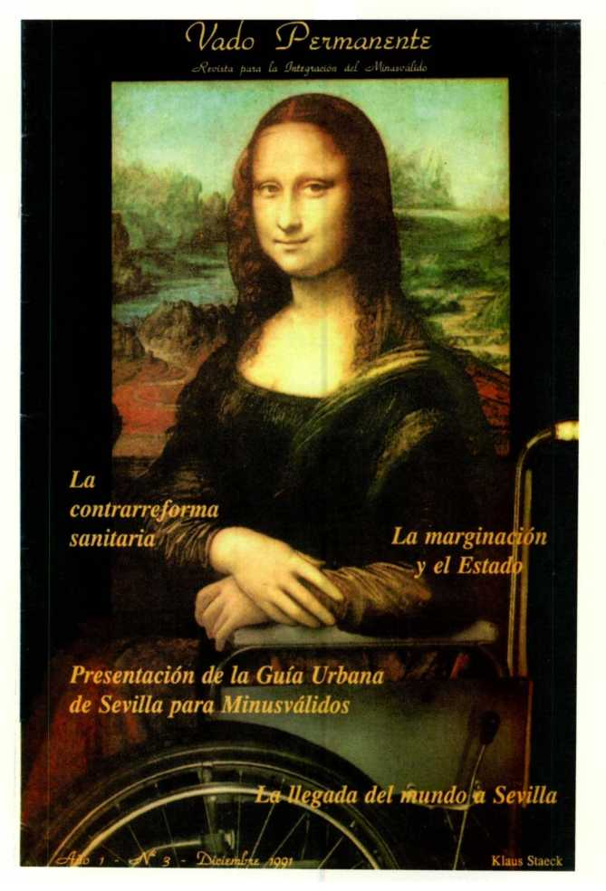

Algunos de mis chascarrillos.
Todos tenemos los nuestros. Los míos están relacionados con esa pequeñez física
mía, tan visual, de moverme en silla de ruedas. Y me resultan muy socorridos, la ver-
dad, sobre todo desde que soy diputado. ¡Tenían que ver el gesto de algunas de sus
señorías al escucharme!
Por ejemplo, una pregunta que se me hace con asiduidad es si soy el único diputado
minusválido del Congreso, a lo que yo respondo sistemáticamente: “Con certificado,
sí”. Algo, como es de suponer, que no gusta por igual a todos mis compañeros de He-
miciclo.
No hay nada como hacerse notar para que la discapacidad rompa con la rigidez de
los formalismos más establecidos. Cada vez que comienzan los plenos, el presidente
tiene por costumbre decir aquello de “Señores diputados, tomen asiento”. A lo que,
de manera invariable, siempre respondo, siquiera de forma mayestática: “No lo dirá
por mí... ”.
También suelo recurrir a comentarios como que soy el diputado más asentado de
todos, lo cual no deja de tener su guasa.
Otro de mis recursos clásicos es el que utilizo cuando me invitan como ponente o
participante en distintos congresos, jomadas, etc. dirigidas tanto a las personas con
discapacidad como a sus familias. Cuando por primera vez me dirijo a ellos, suelo
decirles: “Que os conste que estoy más cerca de vosotros que de los políticos, más
con los de la sala que con los del estrado, y sintonizo mejor con la discapacidad que
con la política. Quizás porque el ser diputado se cura, mientras que mi discapacidad,
no”. Es un modo distendido de comenzar a hablar, no me digan.

... y algunas de mis caricaturas
¿Cómo no incluir, ya puestos, caricaturas del autor? No por falta de modestia,
claro está, que soy vanidoso, sino porque, al haber salido en prensa, y metidos
en liza de reímos de la discapacidad, riámonos en primera persona.
Casi todas las caricaturas que siguen aparecieron impresas en medios de co-
municación toledanos durante mi época de concejal de Tráfico, Accesibilidad y
Seguridad Ciudadana. Como ustedes podrán suponer, ser concejal de Tráfico y,
83

sobre todo, de Accesibilidad en una ciudad con más de dos mil años de antigüe-
dad como Toledo, que no solo no está pensada para que circularan los coches,
sino que se encuentra amurallada y se alza inaccesible para el enemigo, provo-
caba en los conductores y discapacitados ciertos problemas, que hacían que dia-
riamente se acordasen de mí los toledanos. Bueno, de mí y de mi familia al com-
pleto. Por eso aparecía con cierta frecuencia en las viñetas de la prensa, ora por
las restricciones de acceso, ora por establecer la zona azul, ora por los atascos...
casi siempre salí escaldado.
84
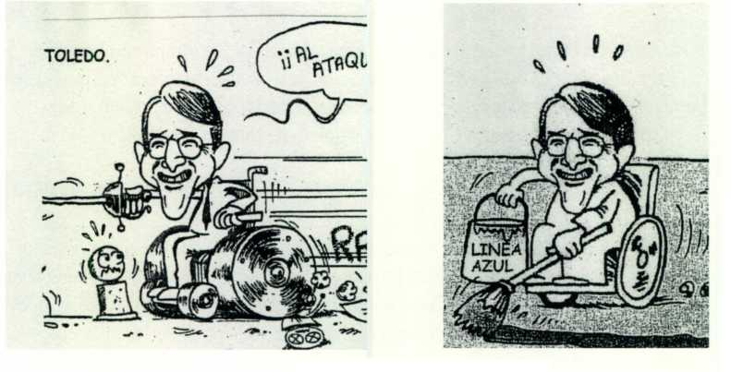

Lo que sigue no es, precisamente, una caricatura. De serlo, entraría en la consi-
deración de “caricatura poética”, pero me hizo mucha ilusión que mi amigo Mi-
guel Angel Garrido me escribiese este acróstico con motivo de uno de mis cu-
pleaños y lo quiero compartir con ustedes.
Pie que en tanta ligereza
acostum6ra a no pisar,
caminante en la entereza,
otra manera de andar.
Viento en Levante crecido,
azucena en el helecho,
ñublo del cielo elegido,
olmo erguido y bien derecho.
Fiel que marca la mesura,
elegía de voluntad
risa, que todo lo cura,
roca firme en la ternura,
emblema de la amistad.
85

Por cierto, del mismo autor que me escribió el acróstico de la página precedente
son estas reflexiones que publicó en un períodico de Toledo después de someterse
por voluntad propia a la experiencia de pasar un día en silla de ruedas. Creo que
puede resultar muy ilustrativo.
86
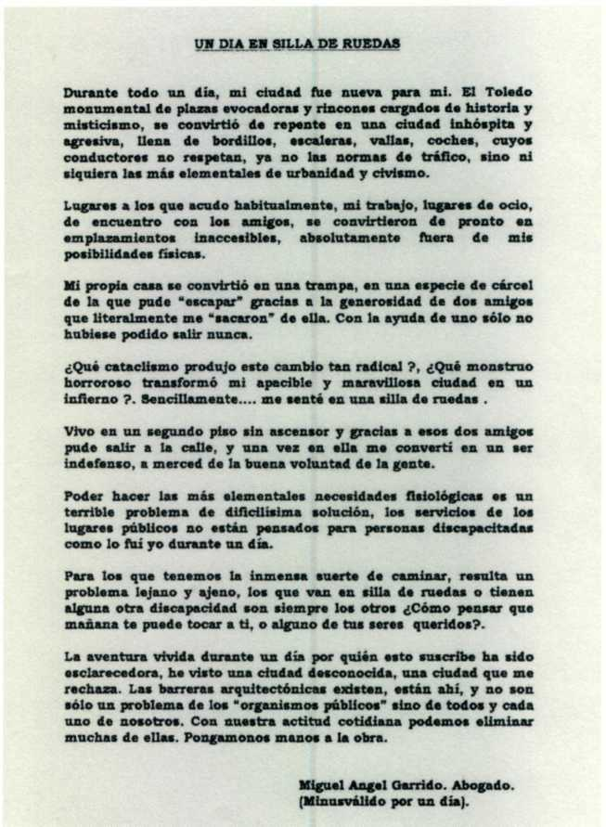

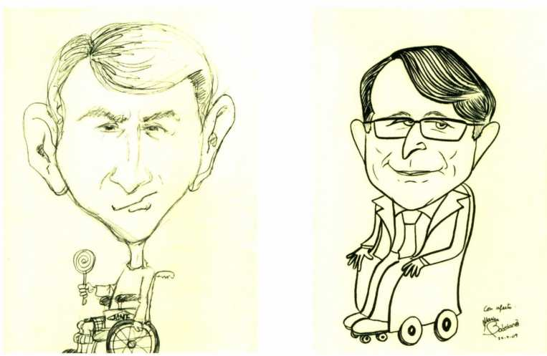
En la de al lado ya se aprecia el paso de los años.
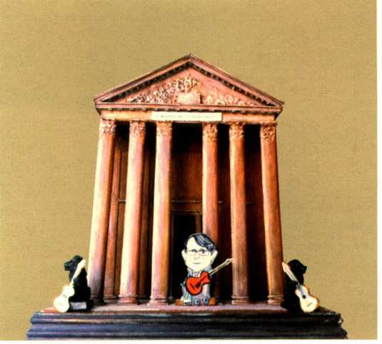
87

¿Cómo, si no, podrían los “decapitados” participar en la romería?
88
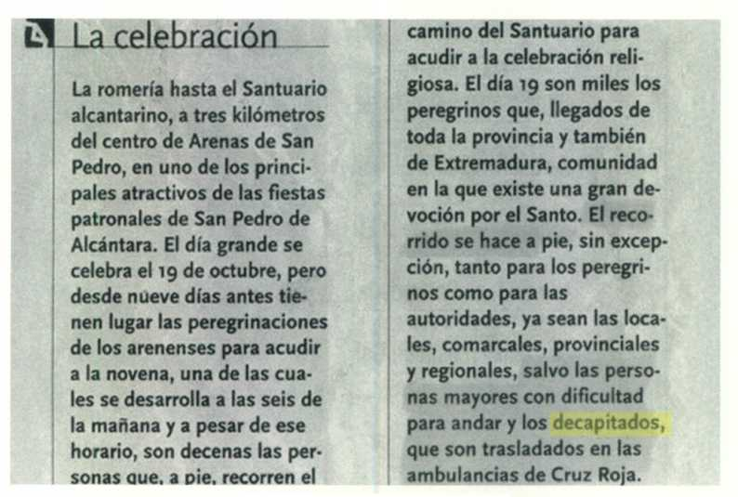

El asalto a la prensa
Tranquilos, he hecho muchas cosas en mi vida, pero nunca tomar por la fuerza
la redacción de un periódico. Me refiero, con el epígrafe, a mi aparición en dis-
tintos medios de comunicación escritos. Ya se sabe, hasta hace poco la discapa-
cidad por sí misma era un hecho noticioso, para lo bueno y para lo malo. Así que
mi dedicación política despertó la curiosidad de no pocos periodistas que refle-
jaron, con artículos, viñetas (de esas ya he rendido cuenta en el capítulo anterior)
y sobre todo entrevistas, una realidad para ellos todavía un tanto exótica.
Valgan estos ejemplos no para ensanchar mi vanidad sino como muestra de
ese interés de los medios por un tipo al que la silla de ruedas no le arredraba lo
más mínimo.
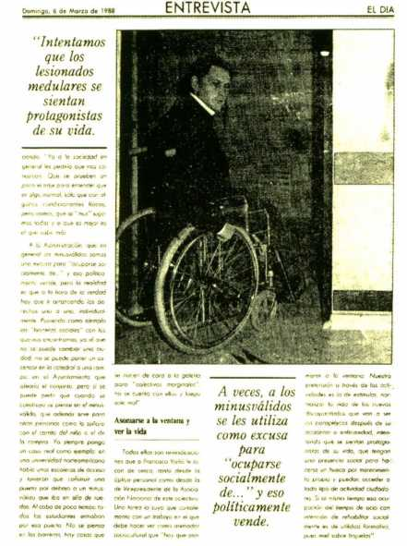
Esta entrevista corresponde a la época en que trabajaba en el Hospital de Para-
pléjicos de Toledo.
89

Esta es de la revista ‘Sobre ruedas’, una publicación del sector, y corría el año
1995.
90
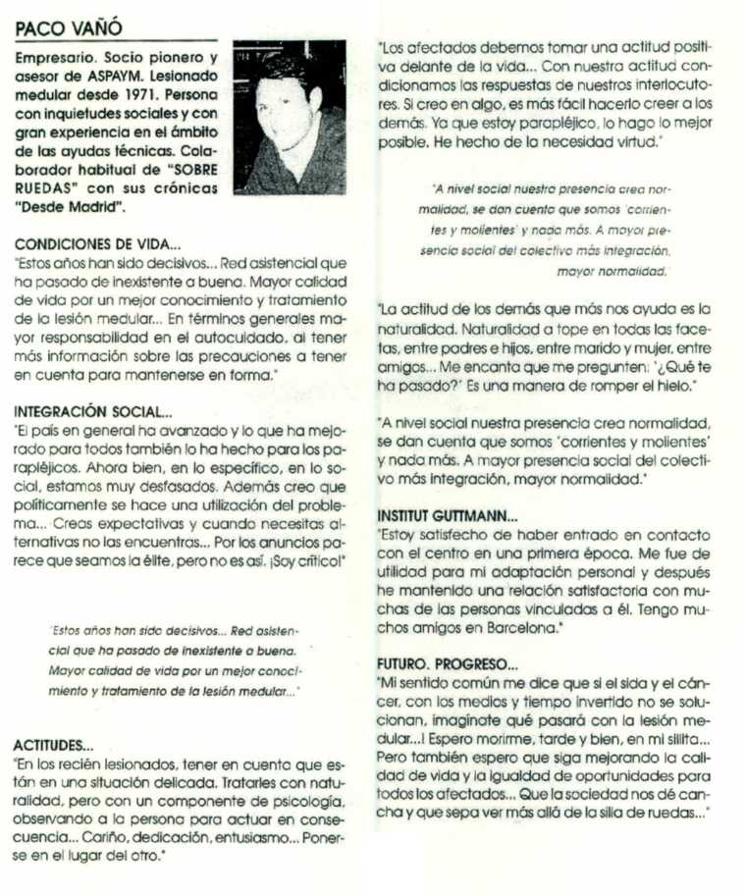

Esta es de mi época como técnico ortopédico en activo y director del centro es-
pecial de empleo Ortopedia y Ayudas Técnicas.
91
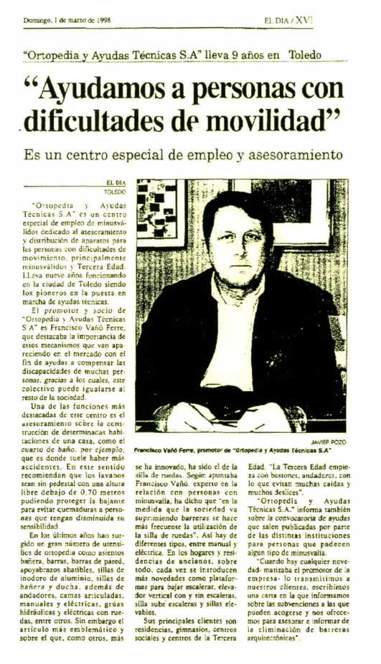

Aquí aparezco como padre de familia, pero no exento de cierto morbo: la entre-
vista creo que es de cintura para abajo.
92
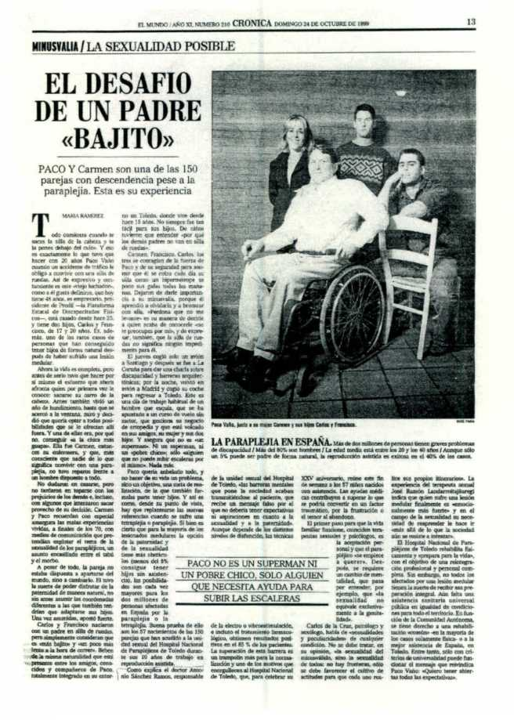

Entrevista en la campaña de las elecciones generales de 2008.
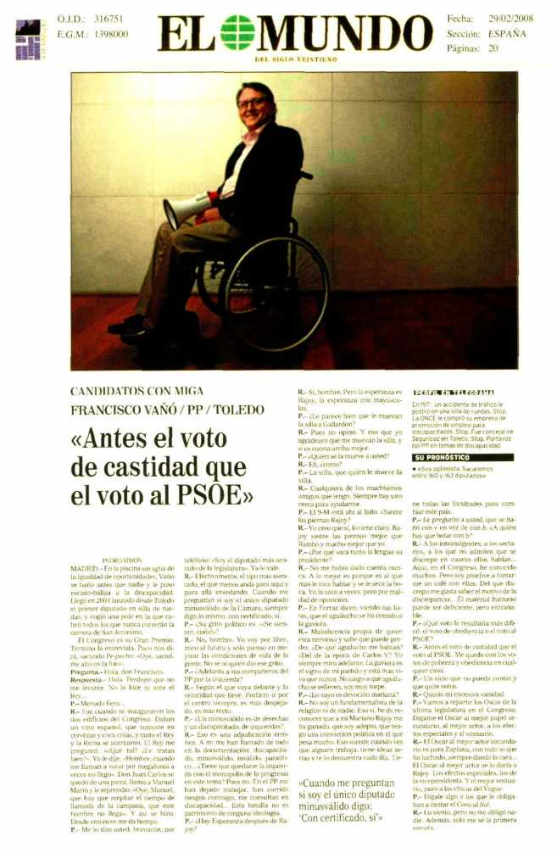
93

Filarmónica hermética
¿He dicho ya que toco con un grupo musical y que hacemos giras hasta inter-
nacionales? ¿Cómo que quiénes? Mis amigos, mi guitarra, mi silla de ruedas y
yo mismo. Sí, no me pongan esa cara que es cierto. Nos avala, incluso, el honor
de haber hecho de teloneros de ‘Los Sabandeños’, en Toledo.
Normalmente, ‘damos la nota’ en actos benéficos y eventos similares. Con esto
quiero decir que no nos ganamos la vida con la música, nunca lo hemos preten-
dido, sino que gracias a ella disfrutamos a raudales. Para ser sincero, a veces la
única contraprestación crematística por la que hemos actuado han sido unas
copas. Claro, que a veces, ni eso, como cuando actuamos invitados por la Aso-
ciación de Alcohólicos Anónimos. Es obvio, entonces tocamos a base de coca-
colas. Yo suelo comparamos con Les Luthiers, pero en barato.
La primera vez que nos invitaron fuera de Toledo nos llamaron desde Melilla.
Desde entonces, nuestro maestro de ceremonias, mi amigo Miguel Angel, pre-
senta al grupo, ‘Filarmónica hermética’, dando cuenta de nuestra amplia trayec-
toria geográfica, al haber actuado en ‘dos continentes... un Carrefour y un Pryca’.
Cuando éstos existían, que ya ni eso.
En las actuaciones, para conectar con el público, explicamos que, como somos
profesionales (al menos, en apariencia), nuestro sindicato nos obliga a incorporar
en la banda un dos por ciento de minusválidos. Porcentaje, claro, que represento
yo. Yo soy el miembro ‘dos por ciento’.
Recuerdo que, en otra ocasión, después de hacer un panegírico de cada uno de
nosotros, llegó mi tumo. El oficiante, ya saben, Miguel Angel, explica que a
pesar de su discapacidad, toca la guitarra y canta, lo que resulta un estímulo para
todos. Es obvio, todo el público se fija en mí. Entonces, continúa su retahila di-
ciendo: “Es nuestro minusválido... capilar, Rafael Puebla”. Sí, Rafael tiene una
buena calva, toca la guitarra, canta y, en efecto, es un estímulo para todos.
A propósito del viaje a Melilla, contaré algo simpático que nos sucedió. Se tra-
taba de un viaje con el propósito de hermanar ambas ciudades, Toledo y Melilla.
Con tal motivo, el alcalde toledano, buen amigo nuestro, nos propuso actuar allí,
dentro del programa de actividades varias. En el aeropuerto, como suele ocurrir,
a mí me dejaron el último para embarcar. Ya iba el vuelo con cierto retraso y el
pasaje comenzaba a incomodarse. Cuando ya estaban todos instalados en el
95

avión, me subieron con la silla estrecha. De pronto, y como ya era habitual entre
mis amigos, sin saber el resto de pasajeros que nos conocíamos, comenzaron a
increparme en voz alta, con frases del estilo de:
- “Lo que faltaba, un paralítico”
- “¡Bueno, ya está bien de esperar! ¡Y más por culpa de un minusválido! ”
- “¡Pero esto es el colmo! ¿Es que en este avión admiten minusválidos? ”
Para seguir la broma yo permanecía callado, como si no nos conociésemos.
Excuso describir las caras de asombro, indignación e incredulidad del resto de
los pasajeros. La pobre azafata deshaciéndose en disculpas, yo sin abrir la boca,
hasta que, poco a poco, vamos descubriendo el pastel, sobre todo para que la
gente se relaje y sonría, que menudo ratito les hacemos pasar.
Lo curioso de este caso es que, años después, viajé de nuevo en esa misma
compañía y, al entrar en el avión, la azafata me saludó con una sonrisa de com-
plicidad que me hizo preguntarle: “¿Nos conocemos? ”. Me respondió: “Claro
que sí, ¡menudo viaje me dieron usted y sus amigos! ”. No caía, así que continué
interrogándola: “¿De qué viaje me habla? ”. Ella me lo recordó, el de Melilla.
¡Pobre!, a pesar del tiempo transcurrido, retenía en su mente el mal rato que pasó
con la juerga simulada que organizamos.
En una ocasión, con motivo de las fiestas del Corpus de Toledo, actuamos en
la plaza del Ayuntamiento haciendo de teloneros de los Sabandeños, como he
dicho. Como siempre, mi silla y bromas fueron, además de la música, los ingre-
dientes de la actuación. Por supuesto, muchas de las bromas estaban relacionadas
con mi situación de sedente.
Al día siguiente, se celebraba la tradicional comida en el Cigarral del Ángel,
ofrecida por el Ayuntamiento a los invitados al Corpus. Nosotros, que habíamos
actuado en las fiestas, estábamos invitados. Me iban empujando la silla de ruedas
al llegar y un matrimonio que venía de frente comenta -él a ella-: “¿Ves como
no camina? ”. Pensaron que la silla era parte de las bromas con las que, entre can-
ción y canción, les aderezamos.
Como se dieron cuenta de que los oímos, se mostraron algo apurados, diciendo
que lo sentían. Les tranquilicé. “No pasa nada”, les dije. Él, para justificar el co-
mentario, añadió: “Es que ayer estuvimos viéndoles y, como estaban bromeando
a propósito de su silla, mi mujer estaba convencida de que era una broma y de
que, al final, usted se levantaba y andaba... ”.
96

En esta foto que acompaño aparece el grupo de amigos que habitualmente com-
pone la ‘Filarmónica hermética’ y es que, aunque alguien nos inventó el nombre,
no tiene nada que ver con la realidad. Ni por las características del grupo somos
filarmónicos, ni mucho menos herméticos. De hecho, los que aquí aparecemos
somos el núcleo, los habituales: Miguel Angel, maestro de ceremonias; su her-
mano Femando; el tenor Angel, que también toca el piano; Rafael, que toca la
guitarra además de cantar, y Luis, virtuoso del laúd. Ah, yo, claro, que toco algo
la guitarra y canto regular, hasta el extremo de que, en ocasiones, dicen de mí
mis compañeros: va en silla de ruedas y toca la guitarra, pero sería mejor que
fuese en guitarra y tocase la silla de ruedas.
En algunas actuaciones se incorporan otros amigos. Vamos, que hay compo-
nentes fijos y otros rotatorios. Nómadas y sedentarios. Es una banda elástica. En
cualquier caso, esdrújula (filarmónica, hermética, elástica... ).
Esta foto corresponde a una de nuestras actuaciones, en Berlín.
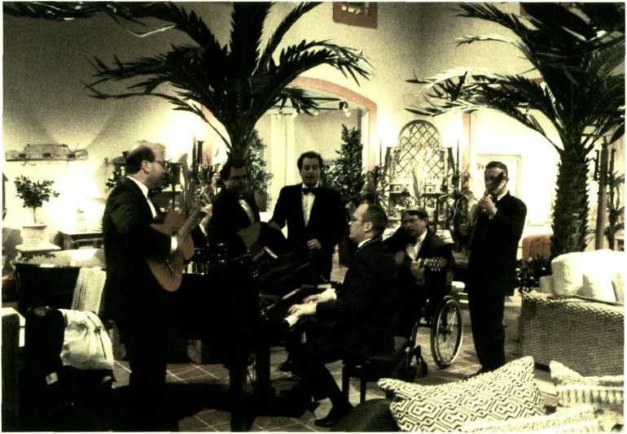
97

Club de Oro de Veteranos de la Paraplejía
Foto de un medio de comunicación de Asturias de uno de los encuentros, ce-
lebrado en Oviedo, en el que un grupo reducido visitamos la Catedral. Ahora les
cuento de qué trato esto, no se me impacienten.
En las ya procelosas aguas del fin próximo, quiero incluir en estas páginas algo
sobre El Club de Oro de Veteranos de la Paraplejía, pues el grupo (no masónico,
ni secreto, ni conspirador) coincide con el tono de este libro y con mi más recu-
rrente tabla de salvación: el sentido del humor.
El Club de Oro surge
como un grupo de amigos
parapléjicos, todos rehabili-
tados e incorporados social-
mente. Utiles, vamos. Casa-
dos, solteros, variables, de
izquierdas, de derechas,
hombres, féminas, mayús-
culos...
Buscábamos un motivo
para reunimos de cuando en
cuando, ya que no todos vi-
vimos cerca, ni siquiera en
la misma comunidad autó-
noma. Y queríamos apartar-
nos un poco del asociacio-
nismo convencional. Casi
todos habíamos hecho nuestros pinitos en diferentes asociaciones, así que ya ha-
bíamos cumplido con la cuota asociacionista. Con la constitución de este club
no pretendíamos otro objetivo que damos el gustazo de juntamos, pasarlo bien
y disfrutar de la amistad por la amistad. No había propósito alguno, ni reivindi-
cación posible. Estos cometidos se los dejamos a las asociaciones clásicas, que
saben mejor que nadie hacer su trabajo.
Lo que sí queríamos es que fuese un club (solo buenos amigos y gente com-
patible) en cuanto a los socios, es decir, el único mérito que se exige es ser amigos
99
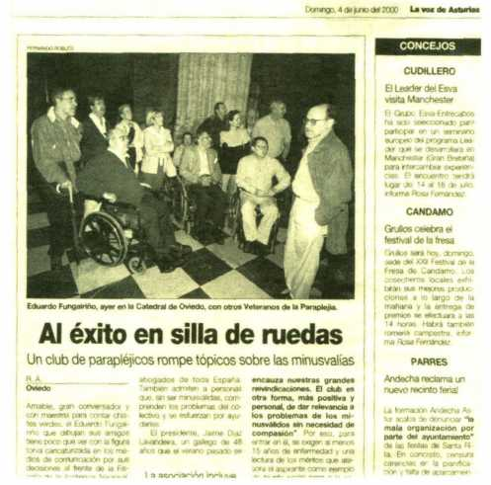

de todos los miembros. Aquí no hay lucha por el poder, protagonismo, ni pre-
ponderancia de nadie. Lo presidiría el buen humor y seríamos muy exigentes con
los aspirantes. Entre otras cosas, tenían que demostrar verdadera voluntad por
entrar, es decir, mucha perseverancia, un poco de humildad, pues es difícil entrar
a la primera, y aceptar la filosofía del Club: cultivar la amistad, disfrutar de los
viajes, reuniones periódicas (dos veces al año en diferentes lugares) y devoción
por la buena mesa, siempre en buenos hoteles o paradores.
Para que se hagan una clara composición de lugar, y para que vean lo bien or-
ganizaditos que somos y estamos, aquí adjunto los Estatutos y algunas solicitudes
de ingreso.
Además, incorporo algunos artículos graciosos de un librito que escribimos
Alberto Pinto y yo para consumo interno de los socios del Club de Oro. Como
el lector apreciará, todos los textos están escritos en clave de humor. Nada más
lejos de nuestra pretensión que tomar en serio las líneas que siguen, ya que su
único objetivo es despertar, una vez más, esa sonrisa que en nada perjudica y
todos disfrutan.

Memorias, secretos y entresijos
del Club de Oro de Veteranos de la Paraplejía.
Estatutos
Art. 1. - DE LOS MIEMBROS. - Solo podrán ser admitidos como miembros
de pleno derecho los que nos den los cojones y la gana a la Junta.
Art. 2. - REQUISITOS DE ADMISIÓN. - Requisitos para pedir la incorpo-
ración al CLUB DE ORO DE VETERANOS DE LA PARAPLEJÍA:
- - Diez años de paraplejía.
- - Dos años de méritos.
- - Pagar la cuota mínima estipulada.
- - Por aplicación del Art. 1.
Art. 3. - SEDE SOCIAL. - La sede del Club estará sita en el lugar de la cena,
siendo ésta itinerante.
Art. 4. - DE LOS FINES SOCIALES. - Los fines del Club son única y exclu-
sivamente disfrutar de la amistad y pasarlo de “puta madre”, perdón,
100

de “rechupete”. La duración de este Club será la que nos dé la gana a
la junta directiva.
Art. 5. - DE LOS ACUERDOS. - Solo se dilucidará cualquier problema, di-
ferencia, controversia o polémica por decisión testicular (siempre de
acuerdo al tamaño de los mismos).
Art. 6. - DE LOS ÓRGANOS DE GOBIERNO. - El Órgano de Gobierno
será la Junta Directiva, que estará formada por:
- Un presidente
- Un vicepresidente
- Un secretario
- Un tesorero
- Un secretario de intendencia y suministros
- Un filántropo dispuesto a invitar a la Junta
- Un mecenas que desee promover encuentros, pagando él la comida
- Un benefactor que quiera aportar financiación para actividades
Los cargos se elegirán democráticamente, salvo golpe de estado consolidado.
En este caso, todos quedarán tan amigos bajo amenaza de expulsión.
Art. 7. - DE LOS RÁCANOS. - Los rácanos serán proscritos y no se les diri-
girá la palabra, salvo que, para expiar su fea costumbre, paguen una
ronda de lo que se esté tomando en ese momento.
Art. 8. - DE LOS “NON GRATOS”. - Este Club de Oro de Veteranos de la
Paraplejía nombra personas “non gratas”, sin posibilidad de remisión
y con exclusión de saludo a:
Cada miembro de la Junta pondrá los nombres de los que más “gor-
dos” le caigan.
Art. 9. - MÉRITOS Y RECONOCIMIENTOS. - El Club de Oro de Vete-
ranos de la Paraplejía, en atención a los servicios prestados y para
mayor honor y gloria suya, acuerda conceder con periodicidad (que
ya se verá), el premio “COJO NUDO DE ORO” por sus inconmen-
surables valores y grandes méritos contraídos y, sobre todo, para poder
provocar la envidia de los demás compañeros que se crean con el
mismo derecho.
Asimismo, el Club de Oro de Veteranos de la Paraplejía también ad-
judicará el premio “A COJO NADO CON PLASTA” a aquellas per-
101

sonas que por su reiterada maquinidad, mala leche y su constante tra-
bajo en pro de “joder” a los parapléjicos, se hayan significado como
los más odiosos y mas H. P. El premio consistirá en una plasta (de men-
tira), con una bomba fétida en forma de guinda.
Art. 10. - DE LOS MIEMBROS FUNDADORES. - Son miembros funda-
dores de este Club, en León, a cuatro de noviembre de mil novecien-
tos noventa y cinco:
Presidente: D. Jaime Díaz Lavandeira
Vicepresidente: D. Francisco Vañó Ferre
Secretario: D. Miguel Pérez Medina
Secretario Intendencia y Suministros: D. Manuel Torres
El resto de los cargos están pendientes de cubrir, rogándose un esfuerzo a los
miembros de la Junta para que encuentren algunos “despistaos” que quieran
y puedan ocupar los cargos de Mecenas y Benefactor, para los que el requisito
imprescindible es tener buena disposición económica y una gran discreción
sobre el fin de los fondos a aportar.
Además, y en su gran magnanimidad, el comité fundador admite a estudio las
Peticiones de Admisión de:
- Emili Ramón Figueres
- María del Carmen Alonso Fernández
- Francisco Vieites
- Belén Casado
- Alberto de Pinto
- José Mendoza
- Miguel Pereyra
- una larga lista de solicitudes que, de momento, se están estudiando, para en
posteriores ocasiones proceder a su inclusión en el Club, si es que los candi-
datos reúnen las condiciones necesarias y cumplen en su integridad el Art. 1
de los presentes estatutos.
Los candidatos rechazados serán considerados como parapléjicos “de a pie”
y no podrán pertenecer a la élite salvo que, por méritos continuados y dorando
la píldora a la Junta, consigan que se vuelva a admitir su solicitud.
Art. 11. - DE LAS NUEVAS INCLUSIONES. - En cada nueva reunión y
coincidiendo con la sobremesa de la cena, de gala o no según lo haya
102

determinado la Junta Directiva (que es la que tiene todas las potes-
tades), se procederá a dar cumplida lectura para su inmediata y pú-
blica votación a los discursos de los insignificantes aspirantes, que
serán presentados por dos socios.
En el discurso se reseñarán los méritos que consideren, sin obliga-
ción de probarlos, pero si se confirma una flagrante mentira, tendrán
que penar con una invitación a los directivos (para que estos no lo
tomen en pública consideración). El jurado valorará además la
dicción y la capacidad de enjundia del candidato, así como su talento
para realizar y soportar la broma, al objeto de garantizar con su in-
clusión el respeto a uno de nuestros lemas: “Juegos y risas son nues-
tras misas; comidas y cenas son nuestras novenas”.
Firmaron este acta estatutario, en León, a cuatro de noviembre de mil nove-
cientos noventa y cinco:
D. Jaime Díaz Lavandeira
D. Francisco Vañó Ferre
D. Miguel Pérez Medina
Nota de ¡os autores:
De esta forma, en una reunión celebrada en el Parador Nacional de San Marcos
de León, se redactaron tan democráticos estatutos que vinieron a dar alum-
bramiento a este tan respetable Club del que inicialmente nadie hizo caso, al
que nadie tenía interés en pertenecer, pero en el que todos quieren entrar, y
donde probablemente no están todos los que son pero sí son todos los que
están; pero ya se sabe que esto son paradojas de la vida, y es que no es lo
mismo que se haya parido este Club, que este Club sea una parida, como tam-
poco es lo mismo un metro de encaje negro que un negro te la encaje en el
metro.

Algunas de las solicitudes de ingreso
Va ahora una muestra del buen humor de mis colegas y amigos de la paraplejía.
Solo incluyo las solicitudes de ingreso que, a mi juicio, son más meritorias y sim-
103

páticas, las mejor redactadas y las que más se lo merecen.
Naturalmente, a cada uno de los prestigiosos miembros de nuestro venerable Club,
que aquí se encuentran reflejados, les haremos llegar un ejemplar personalizado,
no solo para su propia gloria y honra sino también para envidia de los que no han
podido alcanzar tan alto honor, entregándose los primeros ejemplares a los socios
más gloriosos y venerables como sin duda son los que componen la Junta Direc-
tiva, encabezada por el Ilmo. Sr. Presidente D. Jaime Díaz Lavandeira.

Solicitud de ingreso de Alberto de Pinto Benito
Alberto de Pinto, ademéis de parapléjico, ha sido durante mucho tiempo médico
del Hospital Nacional de Parapléjicos de Toledo, y fue el primero que, junto con
el doctor Antonio Sánchez Ramos, puso en marcha en dicho hospital el programa
de reproducción asistida.
Ilustrísimo señor Presidente, venerables señores de la Junta Directiva, señoras
y señores:
Sirvan aceptar esta humilde petición de admisión en tan prestigiado Club, al
que yo, mísero e inicuo aspirante, pretendo entrar para poder colaborar en los
fines sociales establecidos en sus estatutos y, para que sirva de precedente, me
comprometo a perpetuidad a colaborar en eventos como el que hoy se celebra
con una aportación económica (cifrada entre 50 y 150 pesetas/reunión según
haya o no cobrado la paga extraordinaria), acorde a mi humilde condición de
pensionista, para que los ilustres miembros de la Junta Directiva puedan paliar
con una caña (aunque sea de forma alternativa) el tremendo estrés que su enorme
responsabilidad sin duda les acarrea.
Por todo ello, si me lo permiten, paso a exponer los méritos que considero más
puedan apoyar mi solicitud, pese al convencimiento de que éstos nunca podrán,
lógicamente, acercarse a los que ustedes, ilustres componentes de la Junta Di-
rectiva, tienen ya acreditados.
Méritos aducidos
Yo nací un día como nace la gente, no importa cuándo, cómo, dónde ni por qué.
104

Fui concebido, o al menos eso me dijeron, no por obra y gracia del Espíritu Santo,
sino más bien como fallo natural del método Ogino o como resultado de un
error en el radical globina de la fórmula química mas utilizada como anticon-
ceptivo natural: “NO METIL COLINA OXI METIL COLINA METIL CON
GLOBINA".
Sea como fuere, salí a la vida por un estrecho y oscuro camino, similar al que
todos habéis pasado, y por el que siempre estamos intentando volver a entrar
como sea, pero esto, como tantas otras cosas, son paradojas de la vida que yo
muy bien no comprendo.
Desde bien pequeñito he deseado pertenecer a algún organismo, corporación,
institución, sociedad, círculo, club o partido político de alto nivel, pero nunca su-
puse que tendría la oportunidad de formar parte de una entidad como esta, en la
que el peso de sus ilustres miembros dirigentes es innegable, y les hace desen-
volverse con altísimos volúmenes (de responsabilidad, naturalmente) que requie-
ren un sustento especialmente reforzado para soportar debidamente la enorme
carga que tienen que transportar.
Mi afán de aliviar tan enorme carga y adquirir yo, si es posible, un poquito más
de peso, es lo que ha movido a mi humilde persona a solicitar mi ingreso en este
notable Club.
Este desinteresado deseo de colaboración y ayuda ha quedado siempre patente
en todas mis actuaciones y es “vox populi” que he sido el creador de la COPATO
y, aunque también intenté crear el PP, no pude realizarlo por falta de socios do-
minadores del tema.
La COPATO no es lo que muchos sutilmente habéis pensado, una confedera-
ción de parapléjicos toledanos, dispuestos a hacer la puñeta a “El Pope”, no es
eso, nada tiene que ver con eso, como tampoco tienen nada los videntes con las
personas que tienen dos dientes, ni la reproducción forestal con el follaje debajo
de un pino, y es que algunos necesitan un enema cerebral que les limpie las te-
larañas de los sesos y les permita pensar menos maquiavélicamente y con más
confianza en el prójimo.
La COPATO fue creada al mismo tiempo que la Unidad Sexual del Hospital
de Parapléjicos; actualmente cuenta con más de 1000 socios y simpatizantes. En
ella se agrupa el colectivo de parapléjicos toreros, del que su máximo exponente
soy yo, capaz de torear en plazas de primera y salir a hombros con las dos orejas
105

y el rabo cortado, pero en ella no solo estamos todos los jóvenes profesionales
de este artístico menester, sino que también hemos admitido a muchos becerristas
y novilleros (pasados ya en años) que lo máximo que hacen es dar una larga cam-
biada, dos redondos deslucidos y una estocada por lo bajo. ¿Verdad, Mendo?
Decía antes que también intenté crear el PP, y algunos pensarán que se trata de
un partido político, pero tampoco tiene nada que ver con ello, se trataba únicamente
de crear el club del Pedo Parapléjico. Y es que el pedo del lesionado medular, al
igual que la vejiga neurógena, puede ser clasificado en autónomo y automático.
¿Y qué es el pedo parapléjico autónomo? Desde luego, no es el que se tira uno en
una autonomía determinada, que nadie crea que los aires escapados ayer noche
aquí en La Coruña son pedos autonómicos gallegos. El pedo parapléjico autónomo
es aquel que sale involuntariamente, en cualquier ambiente social en el que se pro-
voque un esfuerzo abdominal apropiado, de sonido alargado en el tiempo, como
una carraspera, generalmente con voz de tenor (todo el mundo lo oye), y que pro-
voca un sonrojo especial no solo en el tirador oficial sino en todo el que lo rodea,
pues muchas veces provoca duda en la autoría exacta del mismo, por lo que los
más cercanos al lugar del pepinazo quedan mirando para el techo, silbando y como
si no hubiese ocurrido el evento, para no acaparar la atención.
Yo que, muy a mi pesar, he de reconocerme como un pedorro autónomo, recuer-
do que un día pasando visita, al agacharme para explorar a una paciente, salió ese
canto bronco que te jode un huevo y que no puedes disimular por más que tosas.
¡Qué número! La supervisora Nena que estaba a mi lado, roja como un tomate;
la paciente, color guinda, y la enfermera, morada, todos callados quietos y mirán-
donos. ¡Cualquiera se movía y cualquiera aceptaba la autoría del desacato!
Al contrario de este tipo de pedo, el pedo automático se produce como conse-
cuencia de un movimiento reflejo del intestino; es mucho más llamativo que el
anterior y sale estableciendo casi una escala musical, como si fuese un tartamudo
ronco con diferentes tonalidades de voz, pam, pom, pim, pum, así hasta 10 o 12
veces. De ése, el tirador oficial no se escapa de su autoría y su espectacular des-
arrollo provoca que todas las miradas le incriminen. A diferencia del otro, éste
se puede evitar públicamente si el pedorrero aprende determinados actos que
provocan el reflejo gaseoso, tal es el curioso caso del vicepresidente (el Sr. Vañó)
quien, dominador del tema, provocaba una intensa pedorrera tras inclinarse en
su silla y tirarse adecuadamente de un huevo.
106

Pero, como ya he dicho, no pudo ser creado el PP por falta de especialistas ade-
cuados en el tema.
Distinguidos señores, mi pobre capacidad de enjundia llega a su fin y, tras haber
hecho el más espantoso de los ridículos, algo que mi amigo el Mendo me está
enseñando poco a poco a superar, no me queda sino tan solo reverenciarles como
ustedes se merecen rogándoles tengan a bien estudiar con el mismo cariño que
yo les tengo esta humilde petición de ingreso, y si fuese menester estaría dispuesto
a hacerles un calvo, siempre en señal de respeto y admiración por tan prestigioso
elenco de prebostes.
La Coruña, a 15 de Marzo de 1997
Fdo. Alberto de Pinto Benito

Solicitud de ingreso de José Mendoza Sarmiento
El doctor José Mendoza Sarmiento es otro de los médicos que ha sido, hasta
su jubilación Jefe de Departamento de Rehabilitación. Tiene una discapacidad,
cojera producida por Polio.
Solicitud de ingreso de José Mendoza Sarmiento en la asociación Club de Ve-
teranos de Oro de la Paraplejía, que humildemente presenta ante los Excelentí-
simos, Ilustrísimos y algo puñeteros Sres. Directivos de la mencionada asocia-
ción el aspirante, este que lo es y espera que, al recibo de la presente, se encuen-
tren todos bien de salud, la mía bien por el momento a Dios gracias, D. José
Mendoza y Sarmiento, conocido en sus círculos más próximos como “Pepito
Grillo” (hasta los 12 años, por su voz atiplada, luego atenorada) y más tarde
como “Pepe” (con cierta relación con algunos chistes y chascarrillos de los que
dicen “¡Ay... Pepe! ”).
La del alba sería cuando el que suscribe, tras las pruebas de régimen ascético
necesarias para la preparación de neófitos, y que serán detalladas a continuación,
decidió hacer la correspondiente exposición de méritos para entrar en tan pres-
tigiosa sociedad, terminando con la humildísima solicitud rodilla en tierra, pero
por poco tiempo porque la artrosis y otros achaques no permiten esta postura
por mucho rato sin graves quebrantos a su salud.
107

Relación de pruebas ascéticas previas:
1°. - Haber trabajado desde su fundación hasta la fecha en un extraño lugar llamado
primeramente CNP y luego HNP de Toledo, bajo la férrea bota de elementos
tales como Cagarrón, Telalías Tierna y Comadreja, este último el más odiado
torturador de parapléjicos del mundo y dinamitador del HNP. El haber sobre-
vivido a estas pruebas, ya casi sería no solo sacrificio total sino mérito absoluto
para la entrada en el selecto Club, sin más zarandajas. ítem más si se tiene en
cuenta que, para este trabajo con parapléjicos, el susodicho que suscribe re-
chazó substanciosos contratos de las más prestigiosas universidades nortea-
mericanas y del Camerún, pagados en dólares, así como contratos ventajosí-
simos para trabajar en Hollywood. También abandonó una prometedora carrera
de ‘gigoló’, en la que varias conocidas millonarias de la alta sociedad, como
Bárbara Putton, las hermanas Simplovitz, etc. se disputaban sus favores.
2°. - Haber escuchado entera una crónica de José María García.
3º. - Aplicaciones de cilicios, disciplinas y duchas frías para atemperar el ánimo y
lograr la suficiente pureza de alma, con que poder presentarse a las pruebas de
admisión.
4°. - Desinfección de pies y garganta con orujo del país gallego.
Méritos aducidos:
1°. - Ser gallego. Este mérito se considera primordial, dado que el Dignísimo, Gor-
dísimo y Barbudísimo Presidente, D. Jaime, pertenece a dicha importante na-
cionalidad. Sabido es el grado de caciquismo y mafiosidad ejercido por los
“galegos”, y la ayuda mutua que solemos prestamos entre paisanos, especial-
mente fuera de Galicia.
2⁰. - Ligar menos que Paco. Sabido es que el Excelentísimo y Calladísimo Sr. D.
Francisco Vañó (no está claro si se bañó él mismo o bañó a otros), tiene justa
fama de ligón. Pero también se va sabiendo que se encuentra en período de de-
cadencia y que está entrando en el estado anímico típicamente español de creer
que los demás ligan más que él. Por esto, la compañía del que suscribe tiene
que resultarle reconfortante, beneficiosa y estimulante, ya que humildemente
reconoce el solicitante no ligar absolutamente nada. Así que por poco que ligue
D. Francisco siempre será más que el suplicante, con lo cual nunca perderá en
la comparación. En cambio, debe tener cuidado de no competir en este terreno
108

con señores como el Dr. Lindo o el Dr. Suárez Ramilletes, que son unos ligones
de cuidado y pueden chafarle algún ligue en potencia (en acto no creo). Aunque
tampoco está muy claro si ligan tanto como dicen o es de “boquiqui”.
3°. - Estar contagiado de paraplejitis. El trato continuado con tantos parapléjicos,
y el haber piropeado adecuadamente a las guapapléjicas de tumo, le ha conta-
giado a este humildísimo peticionario de usos y costumbres solo utilizadas en
estos círculos. Así, últimamente se le oye decir con frecuencia (¡ay, la próstata! )
que “va a vaciar la bolsa”, en lugar de las expresiones más conocidas de “ir al
baño” o “hacer pis”; esto es contagio evidente. Aunque no sea tan público y
notorio, por razones evidentes, se ha podido saber que en sus prácticas de au-
tosatisfacción utiliza movimientos similares a los de impulsar sillas de ruedas,
es decir, curvilíneos de trayectoria, en lugar de los habituales rectilíneos (aunque
no se entienda mucho esto, es mejor no aclararlo).
4º. - Manejo de silla de ruedas. A pesar de no ser capaz de hacer el caballito por su
edad y achaques, sin embargo es uno de los médicos españoles y europeos que
mejor mete y saca... las sillas del maletero del coche. Tiene publicados varios
libros al respecto y dictado conferencias y demostraciones por el mundo entero.
Ultimamente, en Washington y en Bargas.
5º. - Alternar. A pesar de lo coñazos que son los parapléjicos, se le puede ver fre-
cuentemente alternando con los mismos, siendo aparentemente feliz con ello,
o por lo menos no parece estar muy a disgusto. Esto le hace sospechoso de ma-
soquismo y/o gilipuertez. En ambos casos, conviene que ejemplares de esta
clase, es decir, masocas y gilis, figuren en estas sociedades, en las que ya se
sabe que tiene que haber de todo.
6°. - Perder otros contratos. Despreció últimamente contratos muy interesantes
como “go-go-boy” en diferentes discotecas y salas de fiestas de todo el país,
por seguir en la paraplejía.
7⁰. - Sobornos descarados. Se sabe que ha prometido secretamente, este desprecia-
ble gusano solicitante, a los miembros de la Directiva, que si es elegido, les en-
tregará un sobre a cada uno con una importante cantidad de dinero en efectivo,
que oscilará entre 5 y 500. 000 pts. Sabido es que la Directiva es, fuera de toda
duda, incorruptible por menos de 25 pts, por lo que se está estudiando la po-
sibilidad de que la cantidad mínima del sobre sea a partir de ese importe, por-
que sospecha el aspirante que por 10 o 15 pelas no se van a dejar. No obstante,
109

el aspirante está dispuesto a gastarse lo que sea menester y preciso, es decir,
más de 20 duros (pero no mucho más), en los sobornos, ya que se sabe que
este es un método casi infalible y bastante fiable.
8º. - Mala leche e ideas malévolas. Pese a su natural bondadoso, el muy humilde
gusano aspirante que suscribe, tras la convivencia con el nominado “El Amar-
go” y otros ejemplares marginales al mundo de la paraplejía, ha adquirido
suficiente “bad milk” y “naught ideas” que pondría, de ser admitido, a dis-
posición de la Directiva (que Dios guarde) para jorobar a los demás aspiran-
tes, sobre todo a aquellos que no demuestren a priori y a posteriori el grado
de humor y cachondeo necesarios para pertenecer a este selecto Club.
Petición y solicitud:
Explicados los preparativos ascéticos realizados, así como la sucinta relación
de méritos aducidos, no queda más que rogar a Vuestras Ilustres y Excelentísimas
Señorías tengan a bien admitirme en el seno de la asociación Club de Veteranos
de Oro de la Paraplejía, con el preceptivo período a prueba de dos días, transcu-
rrido el cual, y teniendo en cuenta mis indudables méritos especialmente la ga-
lleguidad y la capacidad de soborno, se me admita como socio definitivamente.
Escrita esta serie de chorradas imprescindibles, en Toledo, a 6 de Diciembre
del año de mil novecientos noventa y seis. Firma y rubrica el infraescrito reo de
solicitud. Entrega con genuflexión y oportuno y obligado doblado de lomo ante
los Excelentísimos, Honradísimos (lo de los sobornos no se tiene en cuenta según
costumbre hispánica) y nunca bien ponderados Directivos.
Fdo. José Mendoza Sarmiento

Solicitud de ingreso de Antonio Sánchez Ramos
Como ya he citado en otros capítulos, Antonio Sánchez Ramos sigue de jefe de
Servicio de Rehabilitación en el Hospital Nacional de Parapléjicos de Toledo.
Me vais a permitir que comience este breve discurso por el que solicito mi ingreso
en la muy venerable sociedad del Club de Oro de la Paraplejía contando un chiste
que mi hijo Antoñete relata con verdadera gracia.
110

Estaban un ruso, un americano y un español en el mismo vagón de un tren. De
pronto, pasa una mosca por delante y rápidamente uno de ellos suelta un salivazo
y estampa la mosca contra la pared. Se levanta, se quita el gorro ruso y dice: Di-
mitri Kurnicov, campeón ruso de escupitajos. Al poco tiempo entran dos moscas
y otro de ellos tira dos salivazos seguidos y estampa a las dos moscas en el techo.
Se levanta también, se quita el sombrero vaquero y dice: Tim Montgomery, cam-
peón de Estados Unidos de escupitajos. No habían pasado unos minutos cuando
entra en el vagón una mosca vieja y gorda de esas que están a punto de morir vo-
lando a media altura. El español se prepara, carraspea para que la saliva tuviera
más sustancia y ¡plaf!, le da al ruso en todo el ojo. Se levanta, se quita la boina
y dice: Pepe Gutiérrez, “afisionao
Yo quiero calificarme también como un verdadero aficionado al mundo y a las
gentes de la paraplejía, y por eso quiero solicitar mi ingreso en el Club de Oro
de la Paraplejía.
Me han dicho que es necesario aportar algunos méritos, así que yo voy a ex-
poner, modestamente, los que me parecen más trascendentes.
En primer lugar, quiero decir que no soy parapléjico, ni cojo, de lo que doy gracias
a la Bendita Providencia. Pero es por verdadera casualidad, ya que sufrí un accidente
de tráfico hace unos años. Fui diagnosticado de una fractura luxación de la 5ª y 6ª
vértebra cervical, me sometieron al consabido tratamiento con el compás de tracción
durante un mes y, posteriormente, fui intervenido quirúrgicamente. No estoy tetra-
pléjico, pero al menos pasé todo el miedo que vosotros estáis en condiciones de saber.
Otro mérito que aporto es el de ser médico paraplejista desde hace 18 años,
desarrollando mi labor asistencial en el Hospital Nacional de Parapléjicos de To-
ledo. ¡Hombre, alguna vez podría ser útil para tratar algún resfriado, una inopor-
tuna infección urinaria, algún que otro desagradable dolor de muelas, etc., que
se presenten durante las convenciones que celebren los muy insignes miembros
del Club de Oro de la Paraplejía. Aunque la verdad es que en mis múltiples viajes
realizados con algunos de sus miembros me han demostrado que todos tienen
una envidiable mala salud de hierro.
Pero, eso sí, donde he desarrollado mi trabajo profesional más sobresaliente ha
sido en ayudar a subir y bajar escaleras, bordillos y cuestas, y en meter y sacar
sillas de ruedas en los magníficos vehículos que tienen la mayoría de los insignes
socios del Club.
111

Quiero aportar también otro mérito, que es el de pertenecer a la asociación
ASPAYM (Toledo) por ser el padre de Antoñete (el del chiste), que padece una
paraparesia espástica, que (como él dice) solo le afecta a las piernas y no a la
cabeza, que por ahora la tiene muy bien amueblada.
Como responsable de la sección infantil de la asociación, prometo utilizar toda
mi influencia para que estos futuros veteranos de la paraplejía se eduquen en el
respeto por los mayores y no pretendan desbancar de sus puestos a los actuales
dirigentes del Club de Oro, cuya vida guarde Dios por muchos años.
Otro mérito, y este sí que me parece importante, es el de ser amigo de los ac-
tuales dirigentes del Club de Oro de la Paraplejía. En fin, aquello de que más vale
un buen enchufe que todos los méritos que se puedan aportar (como pasa en la
política, en la administración, ¿pasa también en la Justicia, Sr. Fungairiño? ).
Para terminar, y para reforzar mi discurso, ya que he contado el chiste (del que
esperaba una mejor respuesta), he expuesto mis méritos profesionales, acadé-
micos y asociativos, quiero sacar lo que yo llamaría un as de la manga.
Como muchos de vosotros sabéis, soy el responsable de la Unidad de Sexua-
lidad y Reproducción Asistida, desde que el Dr. Alberto de Pinto pasó a mejor
vida, quiero decir que le nombraron “Pensionista Cum Laude” por la cantidad
de informes y argumentos que presentó ante la Comisión Evaluadora.
Bien, como decía, soy actualmente el responsable de la Unidad de Sexualidad
y Reproducción Asistida, donde hemos tratado exactamente a 1016 pacientes.
Hemos conseguido 50 embarazos en parejas cuyos varones eran parapléjicos y
muchos de ellos habían sido considerados infértiles.
- quiero anunciar aquí, como verdadera primicia, la próxima aparición en el
mercado español del medicamento conocido como Muse, que es una Prosta-
glandina El, en una presentación de cápsulas intrauretrales, forma muy discreta
para conseguir erecciones duraderas.
Por tanto, me comprometo a llevar envases de este maravilloso medicamento
y repartirlo gratuitamente a los miembros del Club de Oro de la Paraplejía en
las convenciones que celebren. Solo será requisito imprescindible que se acre-
dite que será utilizado para hacer uso del matrimonio (es decir con su señora
oficial).
Con estos méritos que he aportado, pido sea aceptada mi solicitud de ingreso
en el Club, del que estoy convencido que, en un futuro próximo, se convertirá
112

en el Real Club de Oro, como el equipo de mi alma y el de Antoñete: el Real
Betis balompié.
Muchas gracias.
Fdo.: Antonio Sánchez Ramos (año 1998)

Solicitud de ingreso de Vicente Romero de Ávila
Señor Presidente, miembros del Jurado, señoras y señores.
Con este discurso, quiero presentar mi candidatura al Club de Oro de Veteranos
de la Paraplejía.
Espero que disculpéis mi falta de ingenio pero, abrumado por la altura de los que
me han precedido, no me siento capaz ni de igualarles.
Dicho esto, paso a presentaros mi curriculum, que tiene como principal mérito
el haber nacido cerca de Tomelloso, en La Solana, lo que significa que soy man-
chego por parte de madre y andaluz por parte de un amigo de mi padre; porque, a
partir de ahí, todo fueron líos, por ejemplo con el nombre, que ya trajo problemas
antes de nacer. Primero pensaron en ponerme Ramón, pero mi abuelo dijo: “No le
pongáis Ramón, que se lo van a comer las cabras”. Después de mucho discutir,
acordaron que me llamara como mi abuelo o como mi abuela. Menos mal que al
final se decidieron por el abuelo, porque ella se llamaba Ana (imaginaos el mas-
culino).
Acabé por llamarme Vicente, que es un nombre muy de andar por casa y que no
da lugar a mucho cachondeo. Solo aquello de “¿dónde va la gente...? ”, que es un
refranillo que siempre puedes colocar a tu gusto. Y normalmente se sabe que Vi-
cente va a donde haya 90-60-90. Y es que he llegado a la conclusión de que soy
hermafrodita. Porque el sexo masculino lo tengo aquí (el susodicho aspirante, con
gesto descarado, señala la parte pudenda de su cuerpo), pero el femenino... lo tengo
aquí (el dedo índice de su mano derecha en ese momento semeja el cañón de una
pistola pegándose un tiro en la sien, pero es que el pobrecillo con esto de los “sesos”
debe andar un poco loco). Aunque con lo mal que me va últimamente, ya no me
acuerdo si lo tienen así o así (gestos ambivalentes, lo que decíamos antes, el pobre
está ya un poco confuso). A la última que le pregunté si tenía algo que hacer por la
noche me dijo que no, que no tenía ningún inconveniente en acompañarme al asilo.
113

En fin, perdonar que me vaya por los cerros de Úbeda.
Como cuando mi sobrino me preguntó:
- ¿Qué son los cuernos, tío?
- Pues no sé, hijo mío, ¡tantas cosas tiene uno en la cabeza...!
Pero de donde yo soy no importan ese tipo de cosas. Imaginaos que tenemos
hasta la Virgen compartida entre tres pueblos.
Si hasta celebramos el día de los Cornudos, que es el 25 de abril, San Marcos.
- ese día salimos a comer al campo y lo celebramos todos, los que lo sabemos
y los que no lo sabemos... (lo de los cuernos).
- es que lo mejor es no dar importancia a esas cosas. Que tu mujer se va con
otro... pues a llevarlo bien, por si al final te tienes que ir a vivir con ellos.
Hagas lo que hagas, siempre va a ocurrir lo que tenga que ocurrir.
Como le pasó a mi amigo Comino. Un marido ejemplar. La única distracción
es la de tomar unas copas con los amigos. Llegamos él y yo al barrio, tan tarde,
tan tarde, que ya casi era temprano, y vio unos bultos en la puerta de su casa.
“Qué raro que no haya pasado ya el camión de la basura”, se dijo. Y tan raro,
como que eran las maletas, que se las había puesto su mujer en la puerta. Y es
que su mujer es forastera y no tiene sentido del humor. Me lo acababa de contar
mientras nos acercábamos al barrio, cuando me decía: “¿Ves qué borrachera más
guapa llevo?, pues todavía le va a poner pegas mi mujer”. Y es que para venir a
vivir a mi pueblo hay que adaptarse. No es que seamos muy exigentes, que es lo
que se lleva, es que somos más tolerantes de lo que se lleva.
No hay más que hacer un repaso de los personajes de mi pueblo, donde todo
el mundo encaja y de todos se aprovecha algo.
Como Gabriel “Mitra”, al que le funcionan las neuronas de forma especial y al
que, de no haber nacido en La Solana, le habrían recluido quién sabe dónde. En
el pueblo, sin embargo, está totalmente integrado. Por ejemplo, su única distrac-
ción es la de fumarse nuestro tabaco y, encima, el capullo no se traga el humo.
Toca las campanas, es ayudante del sacristán y el encargado de llevar las sillas
necesarias a los entierros, donde le repite a todo el mundo, dando el pésame,
“cosas pasan vida ”, ante lo inevitable, no se puede decir más con menos.
También tenemos al “Cojo Celedonio”, que le achaca lo suyo de las rodillas a
comer patatas. Bueno, es que le faltan al hombre las dos piernas y, cuando me
cruzo con él, siempre le pregunto: “¿Te has caído, que cojeas? ”, y él me contesta:
114

“Qué pocos quedamos y que mala leche que tenemos”.
Está “Tocino”, el mayor de trece hermanos y que tiene a su madre en un altar.
- es que, cada vez que la bajan, su padre se la folla. Este es uno de mis mejores
amigos, de quien no olvido una frase: “No pienses tanto, que te vas a poner malo”.
Otro es Perico, el enterrador, el que se entortó con el mástil de un azadón, que
estuvo tres horas y media parado con la Mobilette delante de un semáforo ave-
riado, esperando a que se pusiera verde.
O los “Genaros”, los del molino de aceite, con la boina calada hasta las orejas,
con un hijo punk, cuya cresta rosa y el imperdible en la nariz hacen un contraste
único con la boina y las chaquetas de pana negras de sus parientes. Una vez se
les presentó el inspector de Hacienda pidiendo papeles. Le dijeron: “¿Papeles?
Pregúntale a la cabra”. Desde entonces, solo le dan de comer papeles y la alquilan
cuando alguien va a tener una inspección. Estos tienen aventuras de todos los co-
lores, como cuando el menor de los dos hermanos se puso a beber agua del cán-
taro y pensó que había alguien dentro. Fue corriendo a buscar al mayor para con-
társelo. Incrédulo, se asomó al cántaro el segundo de los hermanos. “Oye, ¿el
que tú has visto tenía boina? ”. “No”, contestó el primero. “¡Entonces hay dos! ”.
- por hablar también algo de las mujeres de mi pueblo, que tienen tanto que
decir como los hombres, está la Rafi, madre soltera que da consejos a su hija de
seis años, del estilo de: “No cojas a nadie de las solapas si no te crees capaz de
darle dos hostias”.
Otro personaje, este ya histórico, fue don Santos, el médico del pueblo de toda
la vida, que nos ha dejado una frase para la posteridad. En una ocasión, le llama-
ron para asistir a un enfermo grave; el hombre era bastante borde y no tenía mu-
chas palabras. Cuando revisó al moribundo, la familia le preguntó por su estado
y él respondió lacónicamente: “No tenemos a nadie”. Desde entonces, a los can-
tamañanas de los que no te puedes fiar, los resumimos en La Solana con esa frase:
“No tenemos a nadie”.
Estos son solo unos pocos personajes de los que he podido recordar en estos
minutos. Podría seguir con un largo etcétera, pero si queréis conocer al resto
(somos 14. 641, contando las ovejas), no tenéis más huevos que admitirme en el
Club de Oro y, poco a poco, irán saliendo todas las historias de mi pueblo, que
vale la pena escuchar.
Seguramente os he sorprendido más de lo que esperabais. Si fuerais de mi pue-
115

blo, hubieseis pensado: “¡Pero qué listo es el tonto-los-cojones este!.
Fdo.: Vicente Romero de Ávila

Solicitud de ingreso de Eduardo Fungairiño
Con Eduardo Fungairiño, por aquel entonces Fiscal Jefe de la Audiencia Na-
cional, comienza la modalidad de hacer la solicitud en verso. Fue el primero
que la adoptó y creó escuela. Ni que decir tiene que, por ello, se convirtió en el
vate oficial del club.

Romance del candidato minusválido
Petición de un tetrapléjico que quiere caer simpático.
Hay un club de parapléjicos, selecto, de veteranos
formado por gente joven, gala y prez de minusválidos,
espejo donde se miran los tullidos y lisiados,
paralíticos, obesos, y los de mente tarados;
astigmáticos, seniles, sifilíticos y mancos,
que todos ellos quisieran estar tan organizados.
El club organiza juergas, cuchipandas y saraos,
verbenas, caceroladas, y alguna orgía en privado;
cacerías en la finca que algunos les han prestado,
y, lo que no está de moda, certámenes literarios.
Tiene por objeto último demostrar que nadie, ni siquiera un toledano
está libre de tener que suplicar que le admitan
como socio o le echen una mano,
con humildad y prudencia, con contención y recato,
que no es cuestión baladí llegar a ser veterano.
Hay que pasar muchas pruebas, hay que ser puntual y exacto
hay que tener muchos huevos, no basta ser minusválido,
que hasta a mi amigo Pereyra le hicieron esperar años.
Hay que ser inteligente, mesurado, carismàtico,
paciente, sobrio, tenaz, no rendirse a los halagos,
116

seductoras las mujeres, alegres y con ovarios.
Ser machista no es un vicio, ser fascista no es obstáculo,
hay liberales, demócratas, rojos y republicanos,
monárquicos, comunistas, y alguno del Alcoyano.
A este club de venerables, de cojonudos, de sabios,
de proceres de la silla, de amigos nobles y honrados
acude hoy humildemente tan solo un aficionado.
Es fiscal, pero ya sabe que en esto hay que andarse con cuidado,
que no basta vestir toga, que no valen funcionarios,
ni birretes ni vuelillos, que de esto ya le avisaron.
Que todos los expedientes que instruyó Martínez Zato
no superan en crueldad ni en severidad el trato
que para entrar en el club se exige a los candidatos.
Aquí solo vale ser humilde misacantano,
tener padrinos conviene, pero no es exagerado
decir que, si lo que quiere la mayoría de sabios
es que quedes a la puerta por otros cuarenta años,
tendrás que aguantar impávido.
Podrás buscar influencias, podrás rezar el rosario,
oír misas, cantar nanas, recitar el silabario,
suspirar, hacer encaje de bolillos para rato,
cálculo trigonométrico, penitencia, pero en vano
si no tienes de los más los votos asegurados.
Si no tienes mayoría de todos los consagrados
ya puedes marcharte a casa; no te basta un padrinazgo,
y llegados a este punto, a este extremo ya llegados,
viene a cuento preguntarse: “¿Qué puede aportar Eduardo,
que así se llama este joven ha diez meses candidato? ”.
Poca cosa, algún purito que ni siquiera es habano,
para que fume Pereyra, que también fue candidato
y conoce lo que es estar meses esperando
mientras que Carmen le busca la caja de los cigarros;
algún vinillo de Rioja, de crianza, no muy caro,
con el que todos dejar nuestros pesares ahogados;
117

unos percebes de encargo que a casi nadie harán daño,
solo a quienes sin mesura los coman de cuatro en cuatro.
Poca cosa, que a la postre poco gana un funcionario,
y menos si durante años tiene el sueldo congelado.
Lo que traigo son, sin duda, ganas de pasar el rato,
amistad, buenos deseos; mi historial muy poco importa ni es
menester el contarlo,
que avatares de la vida los presentes ya pasaron
sin ayudas familiares, en silencio, por lo bajo;
que el aguantar sin quejarse es cosa de castellanos,
y es compatible con que poco antes del verano
se reúnan como amigos en un sitio de prestado
para exponer ilusiones y examinar candidatos.
Fui fiscal en Barcelona durante unos siete años,
luego me vine a Madrid, viviendo con Trinidad,
y he estado siempre informando en la Audiencia Nacional que es
un Tribunal muy sonado,
y alguna barbaridad terroristas han tramado matando a una amiga ir
e hiriendo a dos magistrados.
Traigo experiencia de viajes, interés en recordarlos,
chistes de todos los tipos, verdes, groseros, marranos,
irreverentes, de negros, de catalanes, de vascos;
puedo estar toda la noche describiendo y ponderando
lo majos que son Pereyra, Lavandeira, Sánchez Ramos,
Paco Vañó, Alberto Pinto, Miura, Millán y otros varios.
He querido corromperles, pero nadie se ha dejado;
café no pude pagarles, a la cena me invitaron
el día que fui a Toledo a animar a los muchachos
a reírse de la vida y a ser buenos informáticos;
fuimos a ver a un ministro y Alberto vino a mi lado,
no sé si eso es corrupción o solo pasar el Rato.
¡Cuán bellas son sus mujeres! ¡Qué simpatía! ¡Qué trato!
¡Qué riqueza y elegancia! ¡Qué juventud! Ditirambos
se merecen las señoras, que no bastan los halagos.

Tampoco bastan sonetos, endechas ni versos largos,
besos merecen ¡qué besos! Se merecen arrumacos,
arrechuchos, carantoñas, caricias y aun torpes tactos,
que sus fogosos maridos solo en parte están inválidos,
y no en las partes que atienden a lo que Natura ha dado.
Pues bien, ya está dicho, mi caso os he presentado.
Ya habéis oído mi historia y habéis visto mis regalos.
¿Con qué puedo convenceros y esperar que me hagáis caso?
¿Qué más puedo sugeriros para que me deis el paso
franco al grupo selecto de amigos y veteranos?
Serviros como escudero y fidelidad prestaros
prometo de corazón, hasta que un espaldarazo
me consagre ya por siempre como un adelantado
de la Orden de Parapléjicos, que algunos llaman “inválidos”.
Vuestro veredicto espero, y a fe que espero sentado.
Fdo.: Eduardo Fungairiño

Solicitud de ingreso de Miguel Ángel Garrido
Quiero incluir en este libro dos discursos de presentación de otros tantos can-
didatos que aspiraban a ser miembros de nuestro Club en una siguiente reunión
que se iba a celebrar en Granada. El primero corresponde a Miguel Angel Ga-
rrido, maestro de ceremonias de la Filarmónica Hermética.
Humildes rimas de un neófito
Hola, me llamo Piraña,
suplico vuestra atención
pues quiero entrar de rondón
en el mejor club de España.
Soy de Toledo a conciencia,
soy por ello toledano
119

pues sería valenciano
de haber nacido en Valencia.
Prefiero la risa al llanto,
la alegría a la tristeza,
es mi virtud la pereza
aunque hay días que me levanto.
Dicen que soy un estropicio
la gente que está a mi lado,
pues aunque soy abogado
no gano un maldito juicio.
Como canto a maravilla,
cuando empecé la carrera
pensé pues por vez primera
dar salida a la cosilla.
En Toledo no había tuna
y después de pensar un rato
me junté con tres o cuatro
y nos hicimos con una.
Pongo a Vañó por notario,
que esa tuna hospitalaria
cantó una isa canaria
en el “Centro Hospitalario”.
El recuerdo aún mortifica
¡cantar en un tono alto,
el “da de la cama un salto”
a un muchacho pamplónica!
Por el frío que miraba,
por la adustez de su gesto,
supusimos raudo y presto
que esto a él no le gustaba.
A otra chica accidentada
en la cama, con compás
fuimos a rondarla,
mas tampoco le gustó nada.
120

Inmóvil, seria y a solas,
pa terminar de cagarla,
nos pusimos a cantarla
“te mueves mejor que las olas”.
Todo salía al revés;
para evitar más problemas
con el resto de los temas
los cantamos en inglés.
Pero la gente es muy buena
y al final nos aplaudieron;
yo no sé qué es lo que vieron,
¡quizás les dábamos pena!
¡Oh, cojos del gran carajo!
Con humildad os imploro:
o me hacéis del Club de Oro
o me suicido en el Tajo!
Pensad, mi madre orgullosa
cuando vea a su amado niño
al lado de Fungairiño
hablando de cualquier cosa.
Si me suicido y no vivo
y la parca va y me alcanza
prometo cruel venganza
porque soy muy vengativo.
Aunque no sea de mi gusto,
con cara de gran reproche
me apareceré una noche
con el consiguiente susto.
Por vosotros se me alcanza
que es una gran maravilla
el mundo desde una silla
visto con tanta esperanza.
Fdo.: Miguel Angel Garrido
121

Solicitud de ingreso de Fernando Garrido
El hermano de Miguel Angel, también cantante de la Filarmónica Hermética

Suplicantes rimas de otro neófito
Aún faltándome el oído
de mi amigo Ángel Nodal
y de mi hermano su estilo
y su porte musical,
os lanzo un clamor sonoro
¡admitidme al Club de Oro!
¿Mis méritos? Tomad nota:
en la zona de lumbares
tengo una vértebra rota
y hasta dos hernias discales
y, para colmo de males,
en la zona cervical,
por una mala postura,
tengo protusión discal.
Además, puedo cantaros
“a la toledana espada”
“la Romanza de Raquel”
o la gloriosa “Granada”
(se hace pausa y canta)
Mas, seguro, os preguntáis
qué os hace tan deseados
¡Que todo os va sobre ruedas
y jamás se os ve cansados!
Por ello os ruego e imploro
hinco al suelo mi rodilla:
si me hacéis del Club de Oro
no me muevo de mi silla.
Fdo.: Fernando Garrido
122

Miguel Ángel y Femando Garrido, además de ser hermanos, son expertos en
la División Azul y miembros fundadores de la Asociación Desaparecidos en
Rusia, también conocidos por “los buscadores de muertos”. Consejeros delega-
dos. Vocal Iº y secretario para asuntos sin interés de la Asociación Gastronómica
musical “La Hermética”. Miembros aspirantes al Club de Oro de Veteranos de
la Paraplejía. Entusiastas aspirantes hasta extremos penosos de este magnífico
Club. Entre otros méritos, los más destacables: ser presentados y amigos de An-
tonio Sánchez Ramos, Eduardo Fungairiño, Alberto de Pinto y Paco Vañó.
Como suele ser habitual en esta primera convocatoria, a juicio de la dirección
les faltó nivel y no pudieron ser admitidos.

Solicitud de ingreso de Miguel Ángel Garrido (segundo intento)
Con este consiguió ser aceptado, al igual que su hermano Fernando, alias 'El
Porcelanas ’, cuyo discurso no encuentra pero asegura sigue buscando.
Club de Oro, Club de Oro,
¿por qué me tratas así?
De nuevo, leches, lo imploro:
¿Qué delito cometí?
He sido humilde y pelota
y he halagado un montón,
tengo toda mi alma rota
y partido el corazón.
Lavandeira, yo te adoro,
Miguel, yo te idolatro.
Os lo juro, no es teatro,
vosotros sois mi tesoro.
Fungairiño, gran fiscal,
jurisconsulto enorme,
emíteme un buen informe,
dale a mis penas final.
Alberto, yo sé que puedes
123

apagar pronto mi sed.
Concédeme esta merced
y ya serán dos mercedes.
Vañó, ya sé que tú no te opones
y aunque no eres toledano,
anda, échame una mano,
no me toques los cojones.
Nacho, me encuentro fatal,
entenderás qué amarga es mi copa,
es como si, en vez de Europa,
te dejan de concejal.
Soberanos miembros del Club de Oro,
con miembros tan soberanos
queremos los dos hermanos
llegar a formar un coro.
Fdo.: Miguel Ángel Garrido

Discurso-protesta de María del Carmen Manchón
En tan ilustre Club, donde admiramos a todas nuestras mujeres, y a las que no
son nuestras también, e incluso algunas hasta nos gustan, no podía faltar la presencia
de una de ellas simbolizándolas a todas. Y esto es así porque, en la concatenación
de las decisiones que se toman en la inclusión de nuevos miembros, priman las ra-
zones viscero-gonadales, expresadas claramente en el artículo primero de nuestros
vigentes estatutos. Y porque, además, hemos de reconocer que tememos la prepon-
derancia que un gineceo podría tener sobre nosotros y sobre nuestros intereses, así
es que, por el momento, nuestro insigne Presidente y su venerable Junta Directiva,
como profundos conocedores de lo que nos conviene, todavía no han contemplado
la inclusión, como socios de hecho, de nuestras mujeres, aunque, para que nadie
pueda tildarlos de machistas, sexistas o cualquier otra chorrada, tuvieron a bien ad-
mitir en representación de todas a Carol, la consorte de nuestro siempre recordado
amigo Manolo Torres, quien siempre estará con todos nosotros.
124

Así es que, querida Carol, en adelante como consorte excepcionalmente admitida,
se te apodará “La Conso”, lo que no quiere decir que, sabida la magnanimidad del
Presi, en alguna ocasión pueda ser reconsiderada esta postura y ser admitidas aque-
llas de nuestras mujeres que, por su reconocida comprensión hacia los derechos de
sus pobres maridos, se hagan merecedoras de ello.
Aquí va el discurso protesta de María del Carmen Manchón, gran alegato fe-
minista, pero menos, con regalo incorporado a las mujeres y en plan denuncia
del machismo que impera en el Club (al cual, por cierto, le importa un bledo
mientras sigamos siendo los varones los paganos anfitriones).
“Ahora me toca a hablar a mí, así que pido la palabra para dirigirme a vosotros
en los siguientes términos:
Haré un poco de historia (sin remontarme a los Reyes Católicos, como suelen
hacer Paco y, sobre todo, Alberto). Desde hace mucho tiempo, desde que me
casé, y a pesar de que Paco es más bajo que yo, estoy un poco cansada de ser la
mujer de Paco Vañó. A pesar de la altura, a él le veían y a mí no, así que tenía que
ir dando explicaciones de que era la mujer del de la silla de ruedas. Sí, de Paco
Vañó.
Cuando ya empezaba a llevar mi vida independiente, trabajando, ya criados mis
hijos, y pensaba en poder recuperar la primera persona, resulta que pasé de ser la
mujer de Paco Vañó a ser la madre de Paco Vañó hijo.
Por otro lado, con el tiempo, mi Paco se va metiendo en más historias: trabajos,
ASPAYM, cenas con amigos y, por si me faltaba algo, a organizar, junto con Jaime
y Miguel, este dichoso Club de Oro de Veteranos de la Paraplejía. Dichoso porque:
1º. Es un Club excesivamente machista, en el que no se nos da ni voz ni voto,
no podemos elegir y vamos a las cenas, pero en las mesas de las consortes,
a lo que no estamos dispuestas.
2º. Admito lo del ‘Oro’, que eso ya me gusta más para nosotras, las mujeres,
pero siempre y cuando se aludiese a él porque sea en forma de regalo, para
así poder actuar como verdaderas afiliadas a la “Sección de Compras Con-
sortes”. He de reconocer, y estaréis conmigo todas vosotras, que admiti-
ríamos mejor este machismo con detalles de oro, como pendientes, sortijas,
etc.
125

3º. Lo de ‘Veteranos’ es lo único que os dejamos a vosotros en exclusiva; la ju-
ventud que nos adorna a todas nosotras nos impediría, por más vínculos que
tengamos con la paraplejía, pertenecer a un club tan ordinario que hable o
haga alusión a la edad.
4º. En cuanto a la ‘Paraplejía’, estamos un poquito hartitas de empujar o meter
la silla. ¿O no?, Concha, Merche, Trini, etc.
5º. Por otro lado, no acepto que nadie se meta con mi Paco. Como ya sabéis,
puedo hacerlo yo, claro está, pero ¡ojo! como alguien se atreva en mi pre-
sencia. Los que me conocéis de las comidas de los martes ya lo sabéis, salto
como una loba. Solo si alguien le alaba o le defiende, me tiro contra él, como
una leona, pero sola. Porque si soy la que mejor le conoce, soy la que puede
valorar sus cualidades, que son bastantes y que solo algunos mezquinos no
quieren reconocer. Porque lo que te pasa a ti (riñendo a Paco) es que eres
un blando con tus amigos, trabajas sin que se te valore y no pides nada a
cambio. O sea, eres tonto. ¡No me repliques! Que te vuelvo a pegar aunque
me denuncies de nuevo por abuso de autoridad. ¡Que nadie diga ni pío! Tú,
Antonio Sánchez Ramos, cuidado con interrumpirle otra vez. Y tú, Alberto
de Pinto, cuidadito con quitarle un mérito. Vosotros, César, Antonio, atentos,
a partir de ahora os vigilo de cerca. Y tú, Pepe, ojo con levantarle la voz a
mi Paco. Y tú, Paco, no te lo creas ¿eh? Por cierto, ¿cómo te dejas echar de
comité de selección? Por blando. Eduardo, ya puedes empezar a acusar a
Jaime y a Miguel.
Pero, a todo esto, mi intervención no era para hablar de Paco, sino para deciros
que es la segunda vez que intento ponemos -a las mujeres- en nuestro lugar; lo
intenté la primera vez en la reunión de La Coruña. Esta es la segunda. O se nos
tiene en cuenta o la tercera será peor y podéis ir preparándoos.
Merche, ¿no estás harta del ‘dame el tono’ de Alberto? o del “Alberto, ¿te pongo
unas lentejitas? ”. Concha, Trini, ¿no estáis hartas de la sillita y de empujarlas sin
recibir tan siquiera ni las gracias? Pobre Josefina, tantos años aguantandoa que
Pepe pise otra baldosa de la que apunta, o Raquel, Yayo, Aurora, ¿no se están pa-
sando con las cenitas de los primeros jueves de mes? Menos mal que con Carol
tenemos una infiltrada que nos deje un poco en nuestro lugar... Tú, Maky, porque
tenéis los papeles cambiados, que si no, te pasaría como a Raquel con Nacho,
que, como son los más jóvenes, la engaña hasta el extremo de que la hace trabajar
126

en ASPAYM. Mira Raquel, como María del Carmen Cabello, que lleva más tiem-
po casada que nosotras, ha sabido dejar a Miguel en Madrid y ella quedarse a tra-
bajar en Toledo. Y de vuestras mujeres no puedo hablar (César y Antonio), pero
el día que sepa que salís con una, estoy dispuesta a ponerlas en antecedentes de
lo machistas que sois.
Así, pues, insisto en que, o se nos da cancha y se nos acepta, o estamos dis-
puestas, yo la primera, a boicotearos la próxima reunión del Club de Oro, mon-
tando otra reunión paralela en el mejor hotel, mejor restaurante, y excluyendo a
los maridos o varones para crear ese nuevo “Club Anticlub de Oro de Veteranos
de la Paraplejía“, con los mismos eventos pero mejores, y solo femeninos. Vamos
a poner la primera “piedra”. Para empezar, vais a pagar, cada uno de vosotros, la
de vuestra chica: un diamante que nos vamos a regalar por cuenta vuestra como
primera medida de presión.
Amenazamos con seguir martirizándoos.
Fdo.: María del Carmen Manchón, “La Patronal”

Solicitud de ingreso de Ángel Nodal
Por supuesto, suspendió, como es preceptivo.
Heme aquí sin armas, sin defensas,
con poco que aportar, padrinos solo,
gente muy respetable a la que adoro,
suplicando el favor de sus grandezas.
Pero para gozar del Club de Oro
no basta con tener buen padrinazgo,
mi corazón entero es lo que os traigo
y decir corazón es decir todo.
En Toledo no me falta el arraigo,
ahora es el de vosotros el que añoro;
si hay que dorar la píldora, la doro,
si hay que caerse al pozo, yo me caigo.
127

Aun sin ser el mejor de los del coro
no soy malo, pienso, musicalmente
y, al final de las cenas, mayormente
solemos sin pudor cantar de todo.
- es que debo decirlo firmemente
no es lo mismo cantar descarrilado
que hacerlo bien, con el tono afinado,
y eso solo es cuando yo estoy presente.
Alguna vez que otra ya ha pasado
el pedirle que cantara a Femando
mi amigo ha respondido sollozando:
“Yo no canto sin Angel a mi lado”.
Miguel Angel se cree bueno cantando:
tres veces que cantó a mí me tuvo
las otras, más que cantar, cantuvo,
y que -sin mí- parece estar gritando.
Aunque me consta no ser el primero
siempre que quiere y me lo pide Paco
gustoso se la meto y se la saco
la silla del flamante maletero.
A don Jaime presento mi respeto
poniéndome a sus pies o más debajo
si me llama, mando todo al carajo,
aspirar a servirle es todo un reto.
Hace cinco o seis años, ya lo dudo,
me dijeron con cierta ligereza
que tenía del fémur la cabeza
necrosada, y que no daban un duro
porque pudiera andar en un futuro,
cosa que soporté con entereza
y eso que por entonces no sabía
que un par de créditos me aportaría,
saldría mejor parado en esta empresa.
Lo cierto es que hoy espero el día
128

con medio kilo de titanio puesto
medio kilo de dinero vuestro,
que por mi parte nunca sufragaría.
En cualquier caso debéis reconocerme
que mi prótesis cuesta más que una silla,
mas sin ella por supuesto no andaría.
¿No me es más caro desplazarme?
Hacedme, por favor, un huequecito
que yo sabré por siempre agradeceros,
ruego a los fundadores, los primeros
queredme, aunque solo sea un ratito.
Ya es hora de que abráis los corazones,
un toledano más llama a la puerta
a ver si hay suerte y la pillo abierta...
Por lo que mas queráis... o por cojones.
Haceros la pelota nunca dudo,
me consta lo difícil de esta empresa,
lo que digáis cumpliré sin pereza,
yo sé que si queréis me dan por nulo.
Fdo.: Ángel Nodal

Solicitud de ingreso de José Manuel Pichel
Por supuesto, suspendió como es preceptivo, pese a su baile de sevillanas con
Marores.
Magnos miembros, miembros magnos de este magno órgano de gobierno del
Club de Oro de Veteranos de la Paraplejía, nobilísimo auditorio:
He aquí, ante vuestras dignidades, un humilde gallego, con toda la humildad que
emplea un gallego cuando tiene algo que pedir, y a la vez con todo el ímpetu de
su juventud acumulada, suplicando un mínimo de atención a vuestras excelen-
cias.
129

Como habréis visto o estaréis viendo, soy ciego; como yo no me veo habré de
fiarme de vuestro testimonio. Ocurre que los ciegos hemos evolucionado; ya no
cantamos coplas, hacemos otras cosas, lo que sale de nuestros cupones. Digo esto
porque, de no ser así las cosas, esta instancia oral debería presentárosla en coplas
y a la música de una zanfona. ¡Nada de eso! Se han acabado los ciegos juglares,
nos hemos cargado los arquetipos y estereotipos. A la vista (a la vuestra) está que
no traigo ningún instrumento, ningún instrumento musical, se entiende.
De todos modos, mi petición se presenta en verso, en décimas que pueden can-
tarse como coplas de ciego. Pueden ustedes, con su talento y sus seráficas voces,
intentarlo.
Dirijo esta súplica que espero tenga buena acogida en base al Art. 1 de sus Es-
tatutos, a:
- D. Jaime Díaz Lavandeira, El Anoréxico.
- D. Francisco Vañó Ferre, El Sobresaliente.
- D. Miguel Pérez Medina, El Mando.
- D. Manuel Torres, a quien me permito enviarle un abrazo, a sabiendas de que
está en el Pórtico de la Gloria.
- D. Pepe Mendoza, El Logorreico.
- D. Miguel Pereyra, El Genuflexo.
- D. Ángel Gárate, El Torero.
- D. Javier Moreno, El Zefiorito.
- D. Antonio Millán, El Menistro.
- D. Rafael de Lorenzo, El Vidente, a quien, de una forma especial, dedico desde
aquí unas reverencias extraprotocolarias por razones que solo a un servidor al-
canzan.
- D. Nacho Tremiño, El Guindilla.
- D. Antonio Sánchez, El Dr. Viagra.
- Al Solanero.
-D. Alberto de Pinto, “El 26”.
- D. Emili Ramón, El Aspirante.
- D. Eduardo Fungairiño, El Acusica.
- A La Conso.
130

- ya, con sus venias, paso a exponerles mi situación y petición:
Doctos y egregios varones
los de enormes atributos,
que según los Estatutos
tomáis vuestras decisiones
por razón y por cojones,
perdonadme la insolencia
y en esta comparecencia
escuchad mis argumentos,
promesas y juramentos
antes de dictar sentencia.
Cuando supe por mi suerte
de este Club la ejecutoria,
ya no tuvo mi memoria
entre la vida y la muerte
anhelo y pasión más fuerte
que a sus puertas acudir
y como alfombra servir
a sus cabezas rectoras,
esas mentes creadoras
nacidas para regir.
Rogando vuestras anuencias
y a riesgo de batacazo,
curvo y doblo el espinazo
ante vuestras eminencias
y os cuento mis experiencias.
Méritos ninguno tengo;
si acaso en uno convengo:
en haber sabido ver
en vuestro inmenso saber
el más ilustre abolengo.
Mi nacimiento no pudo
el de un elegido ser;
131

puesto que nací desnudo
muy pobre debí nacer.
Mas riqueza no es tener
los propios bolsillos llenos.
Eso será lo de menos.
La forma de prosperar
es poder considerar
como propios los ajenos.
De mi virtud, ¿qué os cuento?
Oídme, nobles varones,
estas consideraciones
previas al conocimiento
que de la virtud presento.
El hombre en su plenitud
ha dos vías de virtud:
la frontal o delantera,
la retaguardia o trasera,
llamada de la quietud.
De la parte delantera
la virtud está en el uso
y el evitar el abuso
es virtud de la trasera.
Por eso ni cremallera,
ni presillas, ni botones,
me puse en los pantalones
donde se llaman bragueta,
y así la virtud completa
consigo sin dilaciones.
Sin embargo, por poniente
hay que extremar la cautela
y cerrar bien la cancela
con una cuerda o bramante,
y ante el peligro constante
-a veces hasta con rieles-,
132

pues hay sujetos infieles,
que, como a pincho moruno,
te ensartan uno tras uno
a poco que te desveles.
Amigo del parapléjico
me he sentido de por vida
y una cosa parecida
he sido: TETAPERPLÉJICO,
pues desde España hasta Méjico,
de Norte a Sur, de Este a Oeste,
desde el suelo a lo celeste
produce asombro la teta
cuando es bien formada y prieta
como dijo el Arcipreste.
Porque la teta en la historia
ha merecido respeto,
ya de tamaño discreto
o cual cangilón de noria
ha vivido en la memoria
de poetas y juglares,
y en diferentes lugares
la teta ha sido cantada
sostenida y elevada
desde el suelo a los altares.
Ya fuera teta limón,
ya fuera teta campana,
ya como ensaimada plana,
ya como agudo pitón,
ha llamado la atención
del artista y del villano,
y a la vista y a la mano
no ha habido premio mejor
que la teta en su esplendor
sin wonderbrá americano.
133

Tenía que ser el gringo,
siempre torpe y avariento,
quien diera con el invento
de cuatro fibras y un pingo
para vender el respingo
en su versión comercial
de lo que en trato cabal
tiene que ser diferente.
De sobra sabe la gente
que no hay tres tetas igual.
Pero me estoy desviando
en esta solicitud hablando
de la virtud.
Le pido perdón volando
al ilustre Presidente,
también se lo pido al Mando,
al Menistro y al Vidente,
al Torero y al Piraña,
y al resto de la compaña,
representada o presente.
- como esta petición
aquí la curso, en Galicia,
donde el comer es delicia
y el beber obligación,
les prometo a discreción
mil placeres sin recelos,
comerán lacón con grelos,
o porco en sus mil versiones,
mariscos y mariscones
y chorizos con cachelos.
Háganse al centollo adictos,
al percebe gordo y breve
y a la merluza de nieve,
y de su gula convictos
134

con mono de drogadictos
desafíen al empacho
con rodaballo y cabracho,
y rematen con el lujo
de libaciones de orujo,
¡bebida de puro macho!
Yo, por mi parte, prometo
velar en los homenajes
por bebida y companajes,
pues tengo un saber discreto
y un currículum completo
por tabernas y figones.
Tan experto en atracones
cuanto escasa es mi escarcela.
Más mi ciencia se revela
si otro pone los doblones.
Señores, llegado el trance
de mi petición final,
ya de manera formal
ruego y suplico me alcance
vuestro favor, y este lance
me permita ser lacayo,
esbirro, esclavo, cipayo,
siervo, bufón o machaca,
o el que prueba traca-traca
la flor de vuestro serrallo.
Pues se dice -y será cierto-
que tenéis varios harenes
y atesoráis como bienes
bellezas a caño abierto
para llevaros al huerto
geishas, huríes, estrellas,
veteranas y doncellas.
A todos vuestros fíchajes
135

puedo hacerles los rodajes,
siempre en beneficio de ellas.
Si altas son mis pretensiones
y mis virtudes menguadas,
nobles testas coronadas,
tomad mis aspiraciones
con indulgencia. Ocasiones
tendréis para celebrallas,
porque no pide medallas,
tan solo pide el ingreso
en este simpar Congreso.
Fdo.: José Manuel Pichel Jallas
136

El bautismo
Sabido es que ápodo (y el que no lo sepa, que lea más) es el adjetivo empleado
en zoología para nombrar al animal falto de pies, y el nombre con que se conoce
a una serie de anfibios que, en estado adulto, carecen de extremidades y tienen
la cola muy corta.
Pero en este capítulo no queremos hablar de las faltas, carencias y defectos de
funcionalidad de nada ni de nadie, aunque hemos de reconocer que lo de “la cola
muy corta” tiene un gran atractivo literario que reflejaría una triste realidad de
gran parte de nuestro Club, que nosotros (evidentemente fuera de toda sospecha)
no estamos dispuestos a denunciar aquí públicamente. Por el contrario, preten-
demos, aplicando tan solo un poco de ironía, destacar las cualidades más sobre-
salientes de algunos de nuestros más insignes y destacados socios (los que más
se lo merecen), designándolos con un sobrenombre, alias o apodo (que no ápodo)
que jamás deberá ser pronunciado fuera de nuestro entorno y de nuestras reunio-
nes, bajo pena de expulsión de nuestro prestigioso Club.
Asimismo, explicaremos el porqué de cada uno de ellos o lo que ha motivado
el apelativo, naturalmente cariñoso, con el que la Junta Directiva ha pretendido
distinguirles.

Sobrenombres, alias o apodos
El hecho de la pertinaz falta de apetito que caracteriza a nuestro insigne presidente
evidentemente justifica el que se haya decidido calificar a Jaime Díaz Lavandeira
con el sobrenombre de “El Anoréxico”.
La sociedad de consumo, basada en el logro del confort como objetivo primor-
dial, desarrolló hace ya tiempo unas unidades para gobernar a distancia y sin ca-
bles muchos de los elementos que nos rodean; nosotros, los listopléjicos, ideamos
también hace tiempo un elemento de control de nuestro entorno dirigido con la
voz, de mucho más alcance y eficacia que los convencionales, que no precisa
instrucciones y solo requiere un timbre audible de voz y claridad en el acto que
se desea ejecutar. Por ejemplo: “Miguel, acércate a mi coche y trae... ”. Por eso,
a Miguel Pérez Medina hemos decidido llamarle “El Mando”.
137

Decía Santa Teresita de Jesús (jamás nos hubiésemos atrevido a afirmarlo nos-
otros) que “aunque las mujeres no son buenas para el consejo, algunas veces
aciertan”; por ello nosotros, fíeles seguidores de nuestro santoral, decidimos con-
sultar con la propia mujer de Francisco Vañó sobre el alias que podríamos dar a
su marido. No dudó ni dos segundos y lo bautizó con el sobrenombre de “El So-
bresaliente”. Haciendo caso del dicho popular de que “las mujeres han sido he-
chas para ser amadas y no para ser comprendidas”, no hemos pretendido ni com-
prender ni indagar los motivos que justifican este acertado y cariñoso apelativo,
remitiéndonos para cualquier aclaración a su autora.
Siguiendo con las citas populares, alguien dijo que “la razón de que los perros
tengan tantos amigos es que mueven mucho la cola y no la lengua”, aunque esto
no debe ser del todo cierto porque hay personas, como el caso que nos ocupa a
continuación, con gran cantidad de amigos (entre los que nos encontramos nos-
otros), pese a ser capaz de dominar el lenguaje con una elocuencia, soltura, ra-
pidez, terminología, espontaneidad y frecuencia que muy pocos pueden alcanzar,
y que evidentemente lo hace moviendo mucho más el órgano musculoso y sin
hueso que, situado en la boca, sirve para articular los sonidos, que el más o menos
prolongado apéndice del cuerpo conocido como rabo o cola; este es el caso de
nuestro entrañable y buen amigo Pepe Mendoza, Pepito Grillo, que desde hoy
será mas conocido en nuestro círculo como “El Logorreico”, por su poco repri-
mida locuacidad verbal.
Hace ya años, ocurrió una anécdota en el Hospital Nacional de Parapléjicos de
Toledo que ahora debe ser recordada. Atravesaba uno de sus muchos pasillos un
insigne y prestigioso médico que tenía -entre otras- la virtud de ser parapléjico
y que, por aquel entonces, tenía la capacidad de moverse a saltos como las ranas,
pero imprimiendo a su andar una elegancia sin par que realzaba su esbelto porte
(ya habréis adivinado que se trataba del altamente reputado Dr. Pinto), cuando
se cruzó con un individuo en silla de ruedas, ligeramente tímido, de los que nunca
hablan, rubito, rechoncho, barrigón y con cara de luna llena (ya se sabe, como
esa que se les pone a los gatos al poco tiempo de caparles; por su acertada e in-
equívoca descripción, ya sabéis que se trata del recién bautizado como “El So-
bresaliente”), quien saludó con un modesto: “Adiós, 26”, lo que me hizo reque-
rirle por aquel corto numeral, ya que pensé se trataba de una puntuación de mi
elegante porte, que yo situaba entorno al 98 sobre 100. Él respondió perdiendo
138

su habitual retraimiento y tronchándose de risa: “Porque el 13 es mala pata y tú
tienes las dos jodidas”. Así es que, desde entonces, arrastro ese número, “El 26”.
En caso de que me sobreviva, no me extrañaría que fúese capaz de poner sobre
mi lápida tan escueto epitafio: “Adiós, 26”.
Todavía recordamos aquel día, muy al principio de crearse el Club, en el que
uno de nuestros actuales y más notorios miembros, tras haberse informado de su
existencia y del enorme empaque y categoría de sus socios, y considerándose
con méritos suficientes como para incorporarse al mismo, instó, nada más y nada
menos que a nuestro insobornable e incorrupto presidente, “El Anoréxico”, a in-
cluirle directamente sin más entre los socios con un escueto y firme “apuntarme”
(al menos así nos llegó a nosotros), aunque tenemos fundadas razones para pensar
que algo de intento de cohecho hubo, con unos kilos de percebes e incluso con
alguna langosta (¡ El Acusica, que no tome nota! ), pero por no llegar a un acuerdo,
al parecer por no querer regarlo con el vino apropiado, fue denegada su petición
de inclusión directa, en aplicación del artículo primero de nuestros vigentes es-
tatutos. Al ver peligrar su entrada en el Club por falta de los óbolos pertinentes,
nuestro entonces insigne aspirante, Miguel Pereyra, dijo: “Jamás me arrodillaré
para entrar, me lo tendréis que pedir expresamente”. Pero tras un cortísimo pe-
ríodo de reflexión, decidió (como no podía ser de otra forma) solicitar humilde
y públicamente su inclusión, siendo perdonado de momento lo de la genuflexión,
dadas sus condiciones físicas y en aras de la accesibilidad institucional, pero ha-
ciéndole acreedor por tanto del sobrenombre “El Genuflexo”. Qué verdad es
aquello que dice “de este agua no beberé, ni este cura no es mi padre”.
Pero, continuando con esta especie de bautismo, y recordando que los toros,
las moscas, el sol y el flamenco constituyen una de las señas de identidad más
profundas de nuestro país, no podíamos dejar de incluir entre nuestros socios a
los dos personajes más representativos de la tauromaquia y el flamenco, es decir
al torero y al señorito andaluz. Llegados a este punto, cabría preguntarse quién
de nuestros socios es acreedor de alcanzar tan alta estima. Después de mucho
meditar decidimos que solamente hay dos personas preparadas para ello: una,
Angel Gárate, quien por su esbeltez fisonómica, su ausencia de barriga, su gar-
boso deambular y, sobre todo, por andar siempre entre muletas, es merecedor de
ser llamado “El Torero”. Otra, Javier Moreno Miura, a quien por su distinguido
porte vistiendo elegantemente de sport, sus exquisitos ademanes, su característico
139

acento andaluz, su fácil manejo entre el fino y la manzanilla, y porque... ¡coño,
le va!, hemos decidido llamarle “El Zeñorito”, con “z” de Andalucía.
Hablando de Andalucía. Coincidiréis conmigo en que, en los últimos 15 años,
ha sido cuna de insignes políticos. Julio Anguita, Manuel Chaves, Antonio Ro-
mero, Alfonso Guerra, Celia Villalobos, Felipe González, Amparo Rubiales, Ja-
vier Arenas y un larguísimo etc., que han alcanzado puestos de enorme relevancia,
desde presidentes de gobierno, ministros, jefes de la oposición, alcaldes presti-
giosos... todos con altas cotas de poder en diferentes sectores. Pero en ese largo
etcétera hay uno que quisiéramos destacar: Antonio Millán, que aunque menos
afamado también ha alcanzado un nivel de poderío importante, como lo demues-
tra su impecable vestimenta siempre trajeada, la dificultad perenne de lograr una
entrevista o incluso una charla telefónica (casi siempre tamizada por una de sus
varias secretarias), su actitud distinguida y con empaque, siempre con chofer ex-
cepto cuando le molesta, su ágil influencia para otorgar o denegar o su capacidad
de convicción cuando te recibe en su despacho, al que entras con una idea y sales
totalmente transformado con otras y, sobre todo, porque desde hace tiempo viene
“jodiendo” a los autores de este libro [el librito del Club de Oro que escribimos
Alberto de Pinto y yo], al ser capaz de mantener un nivel de capricho más alto
que ellos e incluso más elevado que el de Emili Ramón (reconocido hasta ahora
como el más caprichoso).
Que sale un teléfono pequeñito, no se lo cuentes, él lo tiene hace meses. Que
hay una cámara digital de fotografía, no se lo digas, él la tiene mixta de vídeo y
de fotos y además más barata y comprada en uno de sus múltiples viajes por esos
mundos de Dios. Eso cabrea. Por ello, y porque ha llegado a ser teniente de al-
calde de Granada y director general de Fundosa, para darle ánimos le habríamos
llamado“Señor Ministro”, pero como le reconocemos tanto mérito, al igual que
hacía Paco Martínez Soria en sus películas, decidimos apodarle “El Sr. Menis-
tro”. Con “e”.
Pese a ello, y a considerarle muy listo, realmente siempre será el 20, porque
visto lo visto y a la vista está que, por lo visto, la visión de futuro la tiene otro,
aquel que todo lo ve, porque dicen que la vista es la que trabaja y que hay que
tener mucha vista para no hacerse ver. Ni que decir tiene que nos referimos a
aquel que más vista tiene y que... ¡coño, si es ciego! Evidentemente, como veis,
nos referimos a Rafael de Lorenzo, quien con mucha vista por nuestra parte pa-
140

sará a los anales del Club como “El Vidente”. ¿Catará bien visto esto? Ya vere-
mos, y si no es así será por falta de vista.
Sin querer continuar con el cachondeo, no sabemos si fue en su “Carta sobre
los ciegos para uso de los que ven” o dónde, Diderot dijo que en la sociedad hay
dos clases de personas, los médicos y los cocineros. Los primeros trabajan para
conservar nuestra salud y los otros para destruirla, aunque éstos lo hacen más
convencidos que los médicos. A nosotros esta afirmación nos parece un tanto
exagerada, ya que aunque es cierto que hay médicos (al igual que los cocineros)
que son capaces de probar ellos mismos sus propios tratamientos antes o a la par
que sus pacientes, ignoramos si lo harán para convencerse de las bondades de
sus prescripciones o para favorecerse de ellas, si bien nos inclinamos más por
esto último. Este es el caso de un médico muy amigo nuestro, que en una ocasión,
tras decidir aplicar a sus pacientes estimulación eléctrica rectal con una sonda rí-
gida, con la posibilidad de poder ocasionarles una quemadura con tan delicado
proceder y en tan pulcro sitio, decidió probar el artilugio previamente en su propio
cuerpo, eligiendo la lengua como zona de estimulación, dado que ésta es una mu-
cosa tan húmeda o más que la rectal. El calambrazo que recibió en el mismo ins-
tante en que comenzó la prueba fue tal que hasta la campanilla sonó como si tu-
viese badajo. Se le erizaron todos los pelos del cuerpo, se hizo pis, tuvo una des-
carga diarreica y las cuerdas vocales estuvieron vibrándole durante más de una
hora, tras la que tuvo un tono ronco algo más de un mes. Eso sí, demostró que si
aquello no producía quemadura en una zona tan sensible, tampoco la produciría
en el segmento terminal del intestino donde aboca el ano.
De esta forma se inició la electroestimulación rectal como técnica habitual de
la Unidad de Sexualidad del Hospital de Parapléjicos de Toledo, dirigida hoy por
un hombre de porte alto, elegante, introvertido, bigote a lo mejicano, pelo blanco
en contraste con unas cejas muy móviles y negras. Quizás ya un poco tripón, voz
bronca, seria y firme, en conjunto interesante (como nos ha relatado más de una
mujer) y al que pocos peros se le pueden poner, al menos externamente, desde
el punto de vista físico. Tan es así que en su Sevilla de origen y dada su falta de
defectos aparentes, es conocido entre sus amigos como ‘El Canalejas’, porque
después de una privación etílica de más de 48 horas consecutivas, y con olor a
mono viejo, fue metido en un taxi con la orden de dejarlo en la calle Canalejas,
donde vivía. Me refiero a Antonio Sánchez Ramos, quien hoy en día se ha con-
141

vertido en el especialista de referencia y en uno de los médicos que más saben
sobre el cloruro de metilampina y el Viagra, por lo que a nuestro juicio se ha
hecho acreedor del sobrenombre de “El Dr. Viagra”.
Del siguiente miembro del que hablaré es Nacho Tremiño. Solo la casualidad
ha querido que le nombre tras el Viagra. Tremiño es poco amigo del rojo, referido
al ámbito político, claro está. Tanto que, pese a que le gustan los toros, no lo acep-
ta ni en la pañoleta de torear. Deberíamo haberle apodado “El Rojillo”, pero por
no herirle, le llamamos tan solo “El Guindilla”.
El nombre de “El Solanero” podría tener varios significados, aunque para bau-
tizar al siguiente personaje de nuestro distinguido Club, solo dos de ellos pueden
tener sentido para describirle. El primero se refiere al natural de La Solana, her-
moso y bello pueblo donde él nació, situado en plena Mancha, en el centro de la
provincia de Ciudad Real, donde su nombre es fiel reflejo de la crueldad con la
que se refleja el sol, y donde la sensibilidad de sus gentes para con los discapa-
citados llega a tal punto que seguro pasará a la historia por ser el primer lugar de
España (probablemente del mundo) donde se celebró una corrida de toros en un
coso adaptado y accesible, presidida por un parapléjico, algo que por sí mismo
ya le hace merecedor de tener un hueco en este libro, máxime si, como es el caso,
el presidente del festejo y los autores de esta sección del bautismo son coinci-
dentes.
Otro sentido que podría tener la acepción “Solanero” puede referirse a la con-
dición voluntariamente desarrollada de independencia, expresada por el deseo
de vivir aisladamente y sin ataduras a nada ni a nadie, que le convierten en una
persona silenciosa, callada, prudente y taciturna. Esta coincidencia de significado
entre su origen y su personalidad nos han inducido a bautizarle con el sobrenom-
bre de “El Solanero”.
Es de sobra conocido que en nuestro prestigiado Club existe un departamento
de corruptos. Aunque, hasta hace poco, nadie se había atrevido a encabezarlo
abiertamente y sin tapujos, esto es precisamente lo que hizo (según nos han con-
tado) nuestro siguiente neófito, Emili Ramón, quien, habiendo sido aspirante pe-
renne a entrar en nuestro Club en todas sus reuniones, y no habiendo conseguido
en ninguna ser admitido, decidió, antes de leer su discurso en La Finca del Río,
sobornar abiertamente a todos, obsequiando los postres con un excelente cava,
al objeto de bajar la guardia del jurado y confundirlo con el cosquilleo de sus
142

burbujas. Lo consiguió, fue aceptado como miembro de nuestro Club, sufriendo
desde ese momento un tremendo impulso el mencionado departamento. Por ello
a nuestro juicio, debe ser eternamente castigado a llevar sobre sus hombros el
apelativo de “El Aspirante” al objeto de que todos recuerden que a veces un
buen cava o una buena invitación obran milagros. Tomen de ello buena nota los
aspirantes que hoy pretenden incorporarse a este elenco grupo de personalida-
des.

Una última explicación de sobrenombre, en verso
- llegados ya a este punto
en donde nos encontramos,
como dijo Fungairiño,
el fiscal y el literato,
qué apodo le damos ya
qué sobrenombre aplicamos
a este fiscal de la Audiencia,
a este insigne magistrado:
‘El vuelillos’, ‘El encajes’,
‘El de la toga’, ‘El puñetas’,
‘El birretes’, ‘El melenas’,
‘El calvo’ o ‘El alopecias’.
No te enfades, Fungairiño,
que nosotros te apreciamos,
que en este Club tú te encuentras
por ser un hombre al que amamos.
Pero habrás de comprender
que algún mote te pongamos,
aunque sea menester
que a la cárcel acudamos.
Eso sí, primero, Paco,
luego, yo, y después estos
para que a todos juntitos
143

nos digan ¡lo que habéis hecho!
Mira que apodar al Funga,
a ese hombre tan selecto,
mira que tratarle mal,
pero ¡qué es lo que habéis hecho!
Mas no es nuestra pretensión
zaherir a don Eduardo,
antes bien solo queremos
pasar con él un buen rato,
comer, beber, contar chistes,
cantar y entrelazamos las manos,
sentimos tan solo amigos
en el Club de veteranos.
Aquí todos tienen alias,
hasta el Viagra, el Menistro
el Genuflexo, el Vidente,
de esto no se libra nadie,
ni el fiscal, aquí presente.
Por eso, solo por eso,
tenemos que darte mote
y aunque seas de renombre
voy a sacarlo del bote.
Si el fiscal es el que indica
y el que indica es el que acusa
te pongas como te pongas
te lo has cargado: “Acusica”.
144

Sonetoides, rimas y otros ripios del Club de Oro
Incorporo una colección de versos leídos en distintas reuniones del Club de
Oro, entre ellos los sonetoides de Eduardo Fungairiño, alguna réplica de Miguel
Ángel Garrido y el romanzoide de Armando González, para finalizar con la rima
final del Club.
Como ya se dejó constancia, coincidiendo con la reunión de Granada, en no-
viembre de 1998, don Eduardo Fungairiño fue nombrado Vate Oficial del Club,
conllevando ello el tener que presentar en cada reunión un, llamado por él, “so-
netoide” alusivo al evento.
Ahí van tres de ellos relativos a los premiados en aquel año.
D. David Plunkett, entonces ministro ciego del Gobierno de su Majestad la
Reina de Inglaterra, que representa a los “Hijos de la Gran Bretaña”.
D. Javier Arenas, por entonces ministro español de Trabajo y Asuntos Socia-
les.
D. Wolfgang Shaüble, ministro alemán, a la sazón, del Interior.

Sonetoide a David Blunket
No ha podido venir David Blunkett
a recoger de esta fraternidad
el premio a la sensibilidad;
¿será por el “asunto Pinochet”?
No lo creo, David no vende armas
y, aunque es un laborista de carné,
a lo que más aspira es a un chalet.
- su función es la de educar almas.
Comienza su trabajo cada lunes;
notad que es un político con vista,
otros le consideran analista,
y se le alaba mucho en los Comunes.
¿Quién no le ha visto con su perro guía
gritando fuerte en el Parlamento
e inaugurando escuelas cada día?
145

Este ministro ciego es un portento.
Hoy Granada le rinde pleitesía
y en Londres se merece un monumento.
Granada, 28. 11. 98

Sonetoide de circunstancias
Un ministro andaluz da mucho juego;
provoca un aluvión de simpatías,
coméntanse sus logros cada día.
De quién se trata, lo veremos luego.
Vamos a agradecerle que premiase
un plan de educación que Alberto Pinto
elaboró para que, en el recinto
de Toledo, algunos ensayasen.
No queremos hacerle la pelota,
ni seremos con él tiralevitas.
Nada tiene que ver con Julio Anguita.
Su cotidiana actividad agota.
¿Y quién es este popular sujeto
que con habilidad y desparpajo
tiene a los sindicatos tan contentos?
Pues es nuestro ministro de Trabajo,
que cosecha los éxitos por cientos.
Es don Javier Arenas, ¡qué carajo!
Granada, 1998

Sonetoide a Wolfgang Schaüble
Wolfgang Schaüble era ministro alemán del Interior de la RFA. Quedó para-
pléjico en un atentado. Actualmente es presidente y portavoz de la CDU, partido
que antes gobernaba y que actualmente se encuentra en la oposición.
146

Érase un paralítico alemán
que, además de incapaz, era ministro;
y nuestro presidente, muy audaz,
le admiró y así quiso decírselo.
Invitó Lavandeira al alemán
para premiarle por su gallardía;
preguntó el teutón que quiénes éramos
y contestó encantado que vendría.
Pero tuércense los planes del tudesco
cuya Unión perderá las elecciones.
- así, le quitan de ministro el puesto.
Mas no se acaban sus ocupaciones,
y como portavoz mantiene el gesto.
¡Ése es un ciudadano con cojones!
Granada, 1998
Figura a continuación el soneto crítico de nuestro vate y su 'Oda toledana’,
presentada en la reunión de La Herradura en junio de 1999.

Soneto crítico
Tengo que recitaros un soneto,
pues habéis convocado a La Herradura
a reunirse en ocasión segura
a un Club de Veteranos de respeto.
Dirige un presidente muy sensato
que cruza la Península sereno
en su automóvil sin pisar el freno;
sabe que hay autopistas para rato.
Sin embargo, estamos en verano;
cruzar España en coche -me imagino-
agota la paciencia de un gitano.
147

Es que hacía calor en el camino.
La próxima reunión de veteranos
¿por qué no organizaría en Carballino?
La Herradura, junio de 1999

Oda toledana
Un grupo de parapléjicos,
algunos de ellos espásticos,
ha acudido a Toledo
para ver qué está pasando.
Se habla de fiestas y juergas
que organizan abogados;
se dice que el Dr. Pinto
prepara conciertos mágicos,
ora en sinagogas gélidas,
ora en cigarrales pálidos.
¿Por qué todo es tan secreto?
¿Por qué “Hermética” llamaron
a una asociación de amigos
que no quieren verse aislados,
y por no quedarse solos
fraternizan con inválidos?
No hay tal secreto, señores.
No hay mozárabes incautos.
Es que algunos picapleitos
y algún oficial togado
saben que hoy el presidente,
Lavandeira, ya ha llegado,
y ha traído de Galicia
los percebes preparados.
Toledo, 1999
148

Figura un soneto de réplica que hizo Miguel Angel Garrido, "El Piraña”, al que
previamente nos leyó Eduardo, "El Acusica

Soneto replicante
Estoy intranquilo, estoy inquieto,
ante el gran encargo,
qué trance duro y amargo
improvisar de pronto un soneto.
¿Podré superar el reto?
¿Lo asumo o me largo?
Me piraría y, sin embargo,
en el berenjenal me meto,
me lo pide el Club de Oro
y obedezco, como un niño,
y aunque me coja el toro
en las tierras del río Miño
e intentado con decoro
replicar a Fungairiño.

Una última ración de sonetoides y otras composiciones
Mucho tiempo sin venir a Portugal,
cuando una asociación de veteranos
de cuyos socios hay dos que son hermanos
nos lo hace pasar fenomenal.
Nos llevan a Lisboa a cantar fados,
nos sirven bacalao a la dourada,
y, como está la cuenta ya pagada,
regresamos a España descansados.
Son tiempos en que prima lo mundano
y en los que con notorio desatino
se propone el modelo americano.
149

Por eso, respetando lo divino,
debemos conciliamos los humanos
con el amor, la diversión y el vino.
Lisboa, diciembre de 2002

Epigrama de futuro
Un concejal de Toledo
llamado Paco Vañó
(que no le han nombrado a dedo)
a un amigo le pidió
que le invitase a un lechazo;
éste, que es Nacho Tremiño,
edil de Valladolid,
y que es bueno como un niño,
enseguida lo aceptó,
sin resistencia o rechazo;
y hoy es un día feliz.
¿Qué nos depara el mañana?
Los dos jóvenes inválidos
estarán bien situados,
tras los próximos comicios,
en las Cortes Generales
con cargo de diputados.
Pensad lo que os dé la gana;
yo en estos parajes cálidos
lo tengo por apostado;
y, sin caer en el vicio,
bebamos vino a raudales.
Simancas, junio de 2003
150

Sonetoide a un amigo diputado
Después de varios meses en el cargo
de concejal de Viabilidad,
Paco Vañó tiene capacidad
para beber lo que es un trago amargo.
Es diputado de una minoría
que no creyó sería derrotada;
pero mantiene la palabra dada,
merece ser llamado señoría.
¿Y por qué endecasílabos son propios
para alguien de palabra tan amena?
Veréis que los motivos son muy obvios.
Porque dice que bien vale la pena
no quedarse en Madrid viendo a los novios
y sí venir a ver Costa Ballena.
Rota, mayo de 2004
Sonetoide reforzado de San Marcos
Nos reunimos hoy de buen talante
para alcanzar un reto personal.
En la experiencia fiel de cada cual
estar aquí, sin duda, es importante.
Fue en este, antaño, hostal de peregrinos
donde unos formidables compañeros
-de los que estaban algunos ya se fueron
decidieron
abrir nuevos caminos.
Para reivindicar la condición
normal de lesionados medulares,
nos propusieron que, como juglares,
y sin ninguna reivindicación,
hubiese que viajar, versificar,
151

y a veces, por las noches, entonar
algo que se asemeje a una canción.
Surgió un gran presidente, incomparable,
nombraron tesorero con futuro,
y sin quedarse nadie con un duro,
los organizadores, sin apuro,
buscáronnos hoteles confortables.
Cruzamos el país de cabo a rabo,
se incrementó la lista de asistentes,
nos pusieron apodos muy acertados,
los candidatos fueron insistentes
y los más de ellos fuimos aprobados.
El club se consolida. Y ahora acabo.
Solo me queda, pues, agradecer
la ayuda que hasta hoy nos ha prestado
a cada uno, siempre, una mujer.
San Marcos es testigo destacado.
Sin ellas no sabríamos qué hacer
ni sé a dónde habríamos llegado.
León, noviembre de 2005

Versos a un ministro ausente
¿Qué hacía el señor Caldera
navegando por los fiordos?
¿Es que no hay asuntos gordos
que no permiten espera?
¿Qué hacia el señor Caldera
este verano en Noruega?
Hoy ya a nadie se la pega
si, simulando estar sordo,
explica con toda guasa
que buscaba una patera.
152

Las pateras son ya escasas,
llegaban a Andalucía;
ya no hay tantas como había.
Hoy la cosa tiene truco
y los que huyen de sus casas,
negritos ellos, zumbones,
utilizan el cayuco.
Entonces, ¿por qué cojones
el ministro estaba ausente
mientras gente a borbotones
que viene de Senegal
desembarca en nuestras islas?
¿Es que fue a hacer parapente?
¿Es que se fue a coger chirlas?
¡Pues me parece fatal!
Hay pesqueros españoles
en Noruega retenidos,
la cosa tiene bemoles.
¿Quiso darles un abrazo?
Mas si a tal hubiera ido
no hubiera habido rechazo.
Debiera haber dimitido;
si no, huele a pucherazo.
Este ministro es la pera.
Ni nos defiende el archivo
ni frena a los ilegales.
Nadie podrá, con motivo,
votarle en las generales.
¡Qué pena, Sr. Caldera!
Septiembre de 2006
153

Égloga en forma de sonetoide
Quiero versificar, y no consigo,
que la musa me inspire en esta tierra,
el espíritu y la mente se me cierra;
me consuelo rascándome el ombligo.
¿Por qué mi poesía necesita
de impulsos materiales y prosaicos?
¿No podrían astures y galaicos
recitar sin pensar en la marmita?
Oigo un pastor que toca el caramillo.
Y al que escucha el devoto paisanaje
que se dirige a San Miguel de Lillo.
¡Cómo disfruto el campo, los paisajes
y las horas que mide la clepsidra!
El rumor de la fuente en los estiajes...
Pero ¿sabéis qué excitará la fibra
de cualquier poeta sin ambages?
Un plato de chorizos a la sidra.
Asturias, septiembre de 2007
Sonetoide a Fungairiño
Hombre bueno, justo y cabal
a pesar de los socialistas,
azote de terroristas
y de profesión fiscal.
En este mundo actual
o sales en las revistas,
o en las zapateriles listas,
o lo pasarás muy mal.
A ti te podrán cesar,
pero el pueblo te ha elegido
154

y no lo pueden soportar.
Tú en tu sitio, y querido,
y a ellos le van a dar
a todos por el Pumpido.
Por Miguel A. Garrido

Romanzoide a Fungairiño
Es misión menesterosa
en loor del deber cumplido
atender las encomiendas
de nuestro común amigo...
Díceme Paco Vañó,
sin anestesia ni amilo:
hagámosle un sonetoide
al "cesao" de Fungairiño,
hagámosle un sonetoide
con "talante" y de corrido,
y con "talante" asertemos
por el pompis a Pumpido...
El menda que no es "dotao"
pa las letras, ni el estilo,
que no ve la BBC,
ni la UNO, ni la CINCO
se encontró en la disyuntiva,
en contra de sus principios,
de asumir la obligación
de dar cal y funificio.
Por eso en metro-romance,
en metro-romance digo,
en el puro castellano,
mi querido Fungarito,
en el negro sobre blanco
155

y en román-paladino.
¡Dejemos la caralladas
- tomemos un buen vino!
De Armando González
Estos últimos, sonetoide y romanzoide, fueron compuestos tras la destitución
de Eduardo Fungairiño por el Fiscal General del... Estado, Conde Pumpido.
156

Epílogo
Si han llegado hasta aquí, enhorabuena. Eso significa que, al menos, han pa-
sado un buen rato, que las anécdotas contadas les han ido animando, página tras
página, a querer saber más sobre este mundo tan peculiar como heterogéneo y
heterodoxo.
Lo que he querido provocar a lo largo de estos capítulos no es otra cosa -y no
pequeña- que un cambio mental, una modificación de esquemas y una desinfec-
tación de prejuicios en el lector que apenas conociese la discapacidad.
Algo así como lo que le ocurrió a mi amigo José María Albiñana. Un día me
reconoció que, al conocerme, “se probó mi traje de la paraplejía”, esto es, se plan-
teó la cuestión en primera persona, y pensó: “Si yo me quedase como Paco, pre-
feriría morirme”.
Según transcurrió el tiempo fue modificando aquella primera impresión hasta
llegar a la conclusión de que, después de todo, si se quedase parapléjico ya no se
querría morir.
Conocer de cerca la paraplejía supone darse cuenta de que tenemos muchas
posibilidades, de que no estamos tan limitados como puede parecer en un primer
momento y de que la vida siempre merece la pena. La cuestión es no lamentarse
y comenzar a caminar... de otro modo. Albiñana no solo fue capaz de mirar la
discapacidad con otros ojos sino que se había imbuido de ella de tal manera que
me confesaba que, cuando compró un apartamento en la playa, entre otras pres-
taciones, se interesó por la accesibilidad: ¿Podrá entrar Paco por aquí? ¿La an-
chura de las puertas será suficiente? ¿Podrá acceder al baño?
Es este cambio de mentalidad lo que perseguimos con ahínco las personas con
discapacidad a través de todo tipo de propuestas y de actitudes. Y, por supuesto,
por medio de nuestra propia actitud ante la vida. Ojalá este libro haya contribuido
también a ello, y a recordar a todos los lectores que la uniformidad es algo, aparte
de aburrido, inexistente. Las personas somos distintas y cada una de ellas cuenta
y tiene derecho a ser plenamente.
Un último consejo antes de concluir. Una sugerencia dirigida, sobre todo, a los
más novatos en esto de la discapacidad: no esperes a que el mundo se adapte a
ti, es mucho más fácil -¡y rápido! - que tú te adaptes al mundo.
Concluyo. El mejor piropo que me han dicho nunca lo profirió un médico va-
157

lenciano amigo mío, el doctor Martínez Agulló. Me dijo: “Paco Vañó es un pa-
rapléjico al que no le veo la silla de ruedas”. Cuando la silla pasa a segundo plano,
la integración triunfa. Significa que no solo has conseguido quitar la silla de tu
cabeza y colocarla debajo del culo, sino que también la has sacado de la cabeza
de los demás.
158

Sobre el autor
Francisco Vañó, o Paco, a secas, como le interpelamos quienes le consideramos
amigo, juega brillantemente al mus. ¿Cómo que por qué digo esto? Porque siem-
pre que hemos echado unas manos lo he tenido de contrincante, así que eso evi-
dencia que cualquier agasajo que componga en estas líneas será sentido, que no
obligado.
Desde nuestra primera conversación quedamos deliciosamente condenados a
entendemos porque ambos somos militantes de una noble causa, la del sentido
del humor. Ya lo han comprobado ustedes. En ciernes era yo una plumilla -sigo
siéndolo, aunque un tanto más veterana- y él un directivo de una de las asocia-
ciones para cuya revista escribía artículos y reportajes. Desde entonces, hemos
coincido en no pocos eventos relativos a la discapacidad.
Hace años, Paco me hizó una proposición indecente, no podía ser de otro modo:
ayudarle a preparar un libro que recopilase las anécdotas que había ido coleccio-
nando, recolectando a lo largo de los años. Acepté. Sin embargo, por distintos
compromisos de uno y otro, de otro y uno, el proyecto se quedó a media asta.
Armado, pero varado. Hasta que Paco lo retomó con voluntad renovada. Por mi
parte, yo del mismo modo renové mis votos. Y entre las manos tienen el resul-
tado.
Este libro es un acierto. Tiene muchos condimentos que lo convierten en ape-
tecible: la condición del autor, lo que cuenta, de quién habla, el tono amable...
pero lo más interesante de esta aportación literaria, o anecdótica, es que en ella
coinciden varias perspectivas acerca de la discapacidad: la de la vertiente aso-
ciativa, la vivida en primera persona y la de la procelosa mirada política.
Paco, pues, es una voz autorizada. Conoce la discapacidad desde dentro y tam-
bién desde fuera, es un activista -se me disculpe el adjetivo- en estas trincheras
del movimiento asociativo, tan peculiar y particular como cualquier otra esfera
mundana, y a la vez su voz -su voto, en este caso, el que emite en el Parlamen-
to- le confiere un conocimiento único en cuanto a los laberínticos procesos nor-
mativos.
Pero, por encima de esa mirada poliédrica, reivindica la normalidad. Porque,
y sobre todo, Paco es un tipo normal. Ha trabajado como autónomo, por cuenta
ajena, ha sido conserje y directivo, ha desempeñado distintos cometidos en en-
159

tidades punteras como el CEAPAT y el Hospital Nacional de Parapléjicos de To-
ledo, ha conocido el fracaso y la gloria, madruga, trasnocha, tiene amigos y a
gente cuyos caminos se bifurcaron del suyo; está casado, enamorado, es padre,
hijo, le gusta -y disfruta con ella- la música, el buen cine, es picaro, tunante,
serio y grave cuando toca... Insisto, una persona como cualquier otra.
En ocasiones (tal vez por los prejuicios inculcados por el cine, por la ignorancia
propia del ser humano o por las ofuscaciones de una sociedad que no está hecha,
nos pongamos como nos pongamos, para el distinto) olvidamos que las personas
con discapacidad son, antes de nada, eso mismo, personas. Expuestas a las mis-
mas veleidades que cualquier otro ser humano. Veleidades azarosas, si se quiere,
como la presencia misma de la discapacidad.
La discapacidad es una peculiaridad que se ha analizado desde muchos prismas,
con diferentes calados, colocando el acento allí donde los profesionales y enten-
didos estimaban más necesario según qué momento. Pero el humor apenas la ha
impregnado cuando se abordaba. Este es otro de los hallazgos de este libro. Basta
ya de hacemos creer que las personas con discapacidad son gente malhumorada,
que la habrá, puesto que también este colectivo pertenece al condado de Botica,
pero hay, como Paco, quien, desde su silla de ruedas le dice a una señorita que
se le acerca: “Perdone que no me levante”. Eso distiende, agrada y sorprende.
Hasta hace bien poco, bromear sobre la discapacidad era, aparte de una ordi-
nariez, una obscenidad. Pero conviene recordar aquello que decía nuestro maestro
Juan de Mairena al ser preguntado sobre si la vida era alegre o triste: “Es seria.
Siempre, seriamente jocosa o seriamente desgarradora”. Sin caer en la memez,
el humor es un blasón tan digno como cualquier otro para hablar de lo que sea.
Precisamente gracias al humor uno afronta y solventa ciertas situaciones que,
por desconocimiento, le son incómodas. Por ejemplo, la primera vez que uno se
relaciona con un ciego puede resultar un lance tenso y violento o algo que nos
enriquezca. De nosotros depende el resultado. Y este libro, sin duda, ayudará a
todos los lectores a relajarse la próxima vez que tengan que tratar con alguna per-
sona con discapacidad. Porque lo harán con la naturalidad que requiere la situa-
ción. Con la naturalidad, en fin, que exige la vida. Cualesquiera que sea su ma-
nifestación.
Conocer a personas como Paco hace que nos demos cuenta de que la discapa-
cidad no es un obstáculo. No lo es. El obstáculo siempre somos los demás. Qué
160

solipsismo el nuestro al no pensar en que hay otras personas con otras necesidades
diferentes a las nuestras a las que les entorpecemos su día a día -por acción u
omisión- Qué egocentrismo el nuestro al dar por sentado que nuestra realidad
es la única realidad.
Gente como Paco encara la discapacidad con más o menos esfuerzo, desaliento
o motivación; en cualquier caso, con la libertad y el tesón de quien sabe lo que
quiere hacer con su vida y lucha por ello, consiguiendo una autonomía e inde-
pendencia impensable hace pocos años atrás. Porque ¿quién habló nunca de lí-
mites?
Esther Peñas
161

